**UNIVERSIDAD TECNOLÓGICA DE HONDURAS**

**CAMPUS SANTA BÁRBARA**

**INGENIERÍA EN COMPUTACIÓN**

**SISTEMA DE PRESTAMOS DE INSUMOS AL PEQUEÑO PRODUCTOR DE CAFE**

**“P.A.P.P SYSTEM”**

**Presentado por:**

**ANGEL RAMON PAZ LOPEZ**

**265142023**

**Previa opción al título de:**

**INGENIERO EN COMPUTACIÓN**

**Santa Bárbara, S.B. Honduras 29 de Octubre 2,012.**

**UNIVERSIDAD TECNOLÓGICA DE HONDURAS**

**AUTORIDADES ACADÉMICAS**

SUPERIORES

**PRESIDENTE DE LA JUNTA DE ASOCIADOS: DR. ROGER DANILO VALLADARES**

**DIRECTOR ACADÉMICO: MASTER. JAVIER MEJIA**

**SECRETARIO GENERAL: MÁSTER. ROMELL GALO**

**DIRECTOR DE CARRERA: ING. IVAN BARAHONA**

**DIRECTOR CAMPUS SANTA BÁRBARA: MÁSTER. JOSÉ LUIS MEJÍA MEDINA**

CARTA DE APROBACION

Santa Bárbara, S.B. 29 de Octubre del 2012

**Master José Luis Mejía Medina**

Rector de la Universidad Tecnológica de Honduras

Campus Santa Bárbara

Presente

Estimado Master Mejía:

Por medio de la presente hago constar que el Proyecto titulado “**Programa de Apoyo al Pequeño Productor de café. (P.A.P.P System) del Instituto Hondureño del CAFÉ, Santa Bárbara”,** realizado por el alumno: Ángel Ramón Paz López, con número de cuenta: 265142023, ha sido debidamente asesorado y revisado por el suscrito, y cumple con todos los requisitos necesarios para su respectiva aprobación.

Por lo consiguiente, queda a su consideración la fecha de la defensa del mismo.

Atentamente

_____­­________________________

Master. Luis Fernando Teruel

DEDICATORIA

**A DIOS Y A LA SANTISIMA VIRGEN MARIA**

Dedico el cumplimiento de este reto a Dios creador del universo y a la Santísima Virgen María porque de ELLOS recibo sabiduría y entendimiento para enfrentar las dificultades que se han presentado a lo largo del camino y me han dado fuerza en todo momento para poder superarlas.

**A MI MADRE MARTHA MANUELA**

Por haberme educado y soportar mis errores. Gracias por tus consejos por el amor que siempre me has brindado, por cultivar e inculcarme ese sabio don de la responsabilidad. Te amo mamá.

**A MI HERMANO, PRIMOS Y PRIMAS**

Por haber fomentado en mí el deseo de superación y el anhelo de triunfo en la vida, mil palabras no bastarían para agradecerles su apoyo, su compresión y sus consejos en los momentos difíciles.

A todos espero no defraudarlos y contar con su valioso apoyo. Mi cariño sincero e incondicional.

AGRADECIMIENTO

**A DIOS TODOPODEROSO**

Por ser El mi guía, mi inspiración, mi modelo y por darme todo su amor y concederme la oportunidad de terminar mi carrera profesional con éxito.

**A MI MADRE Y A MIS TIAS**

Porque gracias a sus consejos y su apoyo he logrado ser lo que siempre quise, por su enorme amor, dedicación y paciencia, por guiarme siempre por el camino correcto ya que los valores que en mi formaron me sirvieron para ser una persona perseverante y capaz de alcanzar las metas propuestas; porque para mí son el mejor ejemplo a seguir ya que siempre han salido adelante sin importar los obstáculos que la vida les ha puesto. Son mi mayor tesoro y el regalo más precioso que Dios me ha dado.

**A LOS CATEDRATICOS.**

Por ampliar mis conocimientos y experiencias para que pueda aplicarlos en mi carrera profesional. Especialmente al **Master Luis Fernando Teruel**, quien me ha brindado su tiempo y dedicación asesorándome en la monografía.

RESUMEN

La presente investigación tiene como objetivo fundamental, el análisis, diseño, desarrollo e implementación de un software informático para la gestión y control de Préstamos a Productores de café, control de inventario en el Área del P.A.P.P (Programa de Apoyo al Pequeño Productor) en el Instituto Hondureño del café, del Departamento de Santa Bárbara, con el fin de Automatizar el procesamiento de datos de los productores de café, para así presentar información al instante que se requiera al momento de tomar decisiones de la empresa, y brindar un mejor servicio al cliente.

El estudio se enmarcó bajo la modalidad de proyecto factible sustentado, por una investigación de campo con carácter descriptivo.

CONTENIDO

CARTA DE APROBACION I

DEDICATORIA II

AGRADECIMIENTO III

RESUMEN IV

1.INTRODUCCIÓN 1

2.ANTECENDENTES DE LA EMPRESA 3

2.1. HISTORIA DE LA INSTITUCION 4

2.2. ANALISIS EXTERNO 5

2.3. ANALISIS INTERNO “FODA” 8

2.4. PROGRAMA DE APOYO AL PEQUEÑO PRODUCTOR DE CAFÉ 16

2.5. SITUACIÓN ACTUAL DEL P.A.P.P 18

3.PROPUESTA DEL SISTEMA 19

4.JUSTIFICACIÓN 21

5.OBJETIVOS 24

6.MARCO TEÓRICO 25

6.1. Historia de Microsoft Visual Studio 25

Versiones 25

6.1.1. Visual Basic 6.0 27

6.1.2. Visual Studio .NET (2002) 29

6.1.3. Visual Studio .NET 2003 31

6.1.4. Visual Studio 2005 32

6.1.5. Visual Studio 2008 35

6.1.6. Visual Studio 2010 38

6.1.7. Visual Studio 2012 41

6.2. Historia del SQL Server 2008 42

7.DESCRIPCIÓN DEL PROBLEMA 47

8.¿COMO AYUDARA EL SISTEMA AL INSTITUTO HONDUREÑO DEL CAFE? 49

9.IMPORTANCIA DEL SISTEMA 50

10.ALCANCE 51

11.METODOLOGÍA 52

12. ANÁLISIS DE COSTO BENEFICIO 55

12.1. COSTO DEL SISTEMA 55

12.2. BENEFICIOS DEL SISTEMA: 57

13. ESTUDIO DE FACTIBILIDAD 58

13.1. FACTIBILIDAD TÉCNICA 58

13.2. FACTIBILIDAD ECONÓMICA 59

13.3. FACTIBILIDAD OPERACIONAL 60

14.CRONOGRAMA DE ACTIVIDADES 61

15.DIAGRAMAS DE FLUJO DE DATOS 62

15.1. DIAGRAMA DE CONTEXTO 62

15.2. DIAGRAMA DE NIVEL CERO 63

15.3. DIAGRAMA ENTIDAD Y RELACION 64

15.4. FLUJO DEL SISTEMA 65

16.DICCIONARIO DE DATOS 66

17.PROTOTIPO DEL SISTEMA 74

17.1. MANUAL DEL SISTEMA 74

17.1.1. FICHA TECNICA 74

17.1.2. MANUAL DE INSTALACION 75

17.1.3. MANUAL DE USUARIO 86

CONCLUSIONES 166

RECOMENDACIONES 167

REFERENCIAS 168

APÉNDICES 169

ANEXOS 181

1. INTRODUCCIÓN

La situación actual de las empresas, a nivel mundial, está creando la necesidad de incorporar tecnología de información a sus estrategias de negocio para poder ser más productivas y aumentar su grado de eficiencia, el proyecto de investigación que a continuación se presenta destaca el uso de estas tecnologías aplicadas a una empresa de servicios como lo es el Instituto Hondureño del Café (IHCAFE), una institución privada que proporciona servicios de caficultura nacional, y como requisito a la obtención del título de la carrera de ingeniería en computación de la Universidad Tecnológica de Honduras se da a conocer la siguiente modalidad de trabajo de graduación tipo monografía, esta información es la recopilación del desarrollo del proyecto con nombre “P.A.P.P System” (Programa de Apoyo al Pequeño Productor) que consiste en un sistema para el control y gestión de Prestamos de Insumos al Pequeño Productor de café, el cual ha sido implementado en el Instituto Hondureño del café (IHCAFE) en el Departamento de Santa Bárbara.

Este sistema sirve de apoyo administrativo a la dirección y secretaría de dicha institución, departamentos que están altamente ligados al desarrollo de la institución y cuyas funciones requieren de un sistema único, que brinde seguridad a la información, que sea de fácil manejo y que proporcione la información necesaria para el desenvolvimiento de sus actividades y de la toma de decisiones que conduzcan al cumplimiento de los objetivos de esta institución.

Con esta herramienta el Instituto Hondureño del Café (IHCAFE) tendrá un sistema automatizado que reducirá el tiempo de procesamiento de los datos y a su vez generara información precisa y confiable.

1. ANTECENDENTES DE LA EMPRESA

**VISIÓN**

Ser la Institución líder, en permanente búsqueda de excelencia en la prestación de servicios oportunos y eficientes a los participantes en la Cadena Agroindustrial del Café.

**MISIÓN**

IHCAFE es la Institución responsable del desarrollo de la caficultura nacional, mediante la generación y transferencia de tecnología apropiada, gestión y desarrollo empresarial, estableciendo normas para la producción y comercialización de café; cuenta con personal altamente calificado; a fin de lograr una caficultura sostenible y competitiva en el mercado internacional, que permita el desarrollo integral de la familia cafetalera.

## HISTORIA DE LA INSTITUCION

Es una organización privada sin fines de lucro. Fundada en 1970 para apoyar al sector cafetalero en su desarrollo; hoy esto se ve reflejado en el crecimiento altamente significativo de sus niveles de producción y Productividad, al efiscientar los sistemas de producción mediante renovación, mantenimiento y fertilización de fincas del parque cafetalero nacional; gracias a que ha procurado brindar servicios eficientes, oportunos, confiables e innovadores, los cuales han permitido alcanzar mejores condiciones de vida en la familia cafetalera y liderazgo institucional en el país.

Durante la cosecha de 1970, se registraron poco más de medio millón de quintales de café y en la actualidad se estima un aproximado de 5 millones de quintales, esto revela un importante crecimiento logrado a través del compromiso y la decidida participación de todos los sectores, tanto Gubernamental como Empresarial, sin dejar de lado el apoyo de la Cooperación Internacional e Instituciones Nacionales y principalmente los más de 100 mil productores y productoras que cultivan café a lo largo y ancho de Honduras, agrupados en los cuatro pilares que son sus organizaciones gremiales legalmente constituidas como ser:

1. Asociación Hondureña de Productores de Café (AHPROCAFE)
2. Asociación Nacional de Cafetaleros de Honduras (ANACAFEH)
3. Central de Cooperativas Cafetaleras de Honduras (CCCH)
4. Unión de Cooperativas de Servicios Agropecuarios (UNIOCOOP) (IHCAFE, Historia del Instituto Hondureño del Cafe, 2012)

## ANALISIS EXTERNO

(Cinco fuerzas según Porter)

**RIVALIDAD**

El Instituto Hondureño del Café es una institución privada, no estatal, con personería jurídica y patrimonio propio, sin fines de lucro, a quien se le ha delegado funciones administrativas y de servicio a la caficultora nacional.

El IHCAFE es un importante actor en la Cadena Agroindustrial del Café en Honduras, representa más de 100,000 familias de productores de café del país, conformado en un 90% de pequeños productores. Sus áreas de acción incluyen actividades en el ámbito técnico, económico, social, cultural y comercial.

IHCAFE es una institución única y no tiene ninguna rivalidad con otra organización.

**NEGOCIACIÓN DE LOS COMPRADORES**

Las compras se realizan en grandes cantidades en base a la demanda existente de productos.

**NEGOCIACIÓN DE LOS PROVEEDORES**

La oficina de gestión busca oportunidades de colaboración, coordinación y complementación con organizaciones e instituciones nacionales e internacionales tratando de buscar recursos frescos para llevar proyectos integrales que nos ayuden a resolver la problemática de las zonas cafetaleras de país y que le ayuden a los caficultores a consolidar su finca como una empresa cafetalera. El productor vende el café principalmente (77%) a intermediarios, quienes se caracterizan por ser comerciantes a cuenta propia o ser agente de los exportadores. Dicho intermediario está ampliamente distribuido territorialmente y no está organizado (quisieran estarlo para incrementar su poder de negociación ante los exportadores).  Una mayoría de ellos también son caficultores y de estos, varios están afiliados a organizaciones de productores.

Hay aproximadamente 4,000 intermediarios inscritos en IHCAFE. En la cosecha 00/01 operaron 1,306 manejando 2.9 millones de quintales de café oro (un 83% de la producción total), por lo cual su participación comercial ha sido y es muy importante.

Por otra parte, el 16%, de los  productores, no vende su café a intermediarios, lo venden a exportadores, segmento que se ha venido incrementado en relación a años anteriores. Un 6% del café es producido por cooperativas las cuales venden a exportadores o exportan directamente en menores cantidades. Apenas un 1% de la producción de café es comercializado exportado directamente por productores.

**NUEVAS FIRMAS**

Debido a que es una institución única a nivel nacional aún no tiene amenazas de la entrada de nuevas firmas.

**PRODUCTOS SUSTITUTOS**

Por ser una institución única no existen productos sustitutos y no se ve afectada ninguna de sus funciones.

## ANALISIS INTERNO “FODA”

**FORTALEZAS**

IHCAFE, es una institución que cuenta con recurso humano especializado en cada uno de los departamentos, lo que garantiza un servicio calificado al productor; y procesos tecnológicos innovadores.

Tiene diversidad de servicios como:

* Asistencia técnica y capacitación.
* Investigación y desarrollo de tecnología
* Análisis de suelos, foliar y aguas.
* Análisis de calidad de cafés (locales, regionales y nacionales).
* Desarrollo empresarial
* Inteligencia de mercados
* Gestión de fondos externos
* Promoción y mercadeo del café de Honduras.
* Documentación de cosechas y manejo de fidecomiso cafetalero.

Están ubicados estratégicamente en las zonas cafetaleras del país tratando de brindar servicios de calidad que le ayuden a los productores de café a tomar decisiones inteligentes para resolver su problemática. Tienen presencia institucional en 15 de los 18 Departamentos de Honduras y en más de 213 municipios que tienen como principal rubro productivo la caficultura.

Para satisfacer la demanda de servicios oportunos y eficientes cuenta con 6 Coordinaciones Regionales, 35 Agencias de Extensión y 6 Centros de Investigación y Capacitación los convierten en modelos de trabajo para la formación de técnicos y productores en la Cadena Agroindustrial del Café. La distribución de estos Centros de Investigación y Capacitación se ha realizado con el propósito que sirvan de apoyo al personal técnico del IHCAFE en todas las labores de asistencia técnica y capacitación.

**OPORTUNIDADES**

La oficina de gestión busca nuevas oportunidades de colaboración, coordinación y complementación con organizaciones e instituciones nacionales e internacionales tratando de buscar recursos frescos para llevar proyectos integrales que nos ayuden a resolver la problemática de las zonas cafetaleras de país y que le ayuden a los Caficultores a consolidar su finca como una empresa cafetalera.  
El IHCAFE es la institución responsable dentro del sub-sector café del país de promocionar y mercadear el café de Honduras a nivel nacional e internacional. En representación de todos los productores de café de Honduras asisten a ferias internacionales, reuniones, simposio con el propósito de encontrar clientes para el café producido en las diferentes regiones del país. Para poder llegar a este mercado meta formulan estrategias de mercadeo que les permita tener los mejores resultados en el corto plazo.

**DEBILIDADES**

Debido al crecimiento de productores y diversificación de servicios; el departamento técnico es insuficiente para brindar la asistencia técnica necesaria.

Los procesos de compra de productos e insumos no se agilizan de manera eficiente.

**AMENAZAS**

* Trasiego de café a países vecinos.
* El productor no reporta su producción total.
* El productor no siga los lineamientos técnicos en el proceso de recolección, secado del grano, por lo tanto se obtendría producto de mala calidad, lo que afectaría el tiempo de comercialización.
* Los países productores como Colombia y Brasil tengan una alta producción, lo que provoca una baja en el precio del café nacional.

**FORMULACIÓN DE ESTRATEGIAS**

**ESTRATEGÍA GENERICA**

**Liderazgo en Costo:**

IHCAFE, por ser una institución única y por contar con fondos de instituciones nacionales e internacionales tienen poder de compra y los insumos adquiridos son vendidos a precios de costos siguiendo los lineamientos que la institución establece, teniendo la atención de un grupo específico.

**CADENA DE VALOR DE LA INSTITUCIÓN**

**Actividades Primarias:**

* Productividad manejo técnico de Cultivo
* Fertilización química y orgánica
* Control de broca, biológico, etológico y químico.
* Renovación de fincas
* Manejo de sombras
* Personal asignado por agencias para distribución de productos (documentalistas).
* Venta del producto al contado y al crédito a través del fondo del fideicomiso.

**Actividades de Apoyo:**

* Contratos con los proveedores de insumos.
* Mobiliario y equipo.
* Laboratorios equipados con tecnología al alcance de los procesos estructurados.
* Productor exportador.
* Centro Nacional de calidad
* Fortalecimiento municipal.
* Beneficio limpio y gestión de equipo.
* Sello de pureza
* Página Web

**FACILITACIÓN DE LA ESTRATEGIA**

**RELACIÓN DE LA ORGANIZACIÓN CON SU ESTRATEGÍA**

* La organización hace un uso eficiente de sus estrategias a través de:
* Área Organizativa
* Recurso humano altamente calificado.
* Eficiente uso de sus recursos financieros.
* Recurso tecnológico avanzado.
* Entorno de La Organización:
* Políticas utilizadas en la empresa en la parte legal.
* Convenios con entes financieros nacionales y extranjeros.
* Actividades sociales (stand de degustación, ruta turística del café, días demostrativos, entre otras).
* Innovación de procesos.

**ESTRUCTURA DEL PROCESO DE LA INSTITUCIÓN**

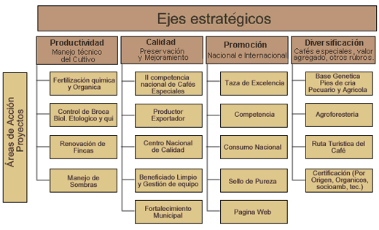

**GERENCIA DE LA EDUCACIÓN ORGANIZACIONAL**

**Junta Directiva**

**(Broad Director)**

**Secretaria General**

**Auditoria Interna**

**Gerencia General**

**Recursos Humanos**

**Asesoría Legal**

**Gerencia**

**Regional SPS**

**Gerencia**

**Administrativa**

**Gerencia**

**Técnica Empresarial**

**Gerencia de**

**Promoción y Mercado**

**Exportaciones**

**Financiera Contable**

**Extensión Cafetalera**

**Comuni. Interna y Externa**

**Invest. Y Desarrollo**

**Normas Y Controles**

**Servicios Generales**

**Diseño Gráfico**

**Gestión de Calidad**

**Industrialización**

**Programa de Apoyo Econ.**

**Gestión y Admón. De Fondos Externos**

**Informática y sistemas de Información**

Responde a los cambios de acuerdo a las necesidades en cada uno de los departamentos gerenciales. (IHCAFE, Proceso de Administracion Estrategica, 2009)

## PROGRAMA DE APOYO AL PEQUEÑO PRODUCTOR DE CAFÉ

Es un Proyecto, Programa dentro de IHCAFE que fue creado el año 2008 bajo el artículo 4-D del decreto legislativo Nº 56-2007 con el fin de brindar apoyo económico y asistencia técnica a pequeños productores de café que viven en condiciones de pobreza y el cual sería administrado por el Instituto Hondureño del Café y capitalizado con aportes de este último y del Fondo Cafetalero Nacional. Dicho programa tiene como objetivo general contribuir a la reducción de la pobreza, elevando la productividad (rendimiento por área) y la generación de ingresos de los caficultores cuya producción anual es igual o menor a quince (15) quintales oro.

El P.A.P.P otorga al pequeño productor de café préstamos bajo las siguientes condiciones:

1. MONTO: el monto del préstamo es de L. 20,000, pagadero a un plazo mínimo de seis años, con tres años de gracia, sin cargo de intereses, iniciando la amortización de capital a partir del cuarto año de su otorgamiento.
2. DESTINO: el préstamo será utilizado en la renovación de manzanas de café, distribuidas en un 80% en insumos, material y equipo y hasta en un 20% en efectivo a solicitud del productor de café para cubrir gastos de manutención del participante y su familia.
3. FORMA DE PAGO: el préstamo será cancelado con las aportaciones que el productor de café haga al fondo del fideicomiso para la reactivación financiera del sector productor del café, mientras esté vigente el crédito otorgado mediante el contrato entre IHCAFE y el Productor de café y hasta la total cancelación del mismo.

El productor de café autoriza al IHCAFE deducir de sus aportaciones el mencionado fideicomiso los valores adeudados por concepto de su participación en el PAPP.

## SITUACIÓN ACTUAL DEL P.A.P.P

En primer Instancia P.A.P.P (Programa de Apoyo al pequeño Productor) es un área que pertenece al Instituto Hondureño del Café con el fin u objetivo de ayudar al pequeño productor de café. Actualmente el P.A.P.P opera mediante libros hechos en Microsoft Excel, en estos libros se colocan todos los datos de los productores inscritos para llevar el control de dichos prestamos de insumos, las entradas de información de los libros de Excel son extraídas de las Facturas u órdenes de dichos préstamos que se realizan. Este proceso se hace de manera manual, el mismo procedimiento se hace con el control del inventario. El problema con este proceso de entrada de datos no es preciso, ni exacto, además de que lleva tiempo al momento de ingresar todos los datos del Productor y entregar la orden o factura del préstamo de insumos, ya que dicha se hace de manera manual.

También no hay un control en la información de los productores al momento hacer alguna consulta específica, ya sea por nombre del productor, búsqueda por fase, o por información de cualquier insumo del inventario.

El volumen de datos e información es muy grande la cual el instituto debe tener un mayor control para beneficio del productor y administración.

1. PROPUESTA DEL SISTEMA

En base a los diagnósticos realizados en la investigación y análisis de los procesos de información actual de la empresa se propone al Instituto Hondureño del Café desarrollar un sistema computarizado que permita agilizar, controlar y mejorar los procesos correspondientes con el control de Información de los Productores de Café, Prestamos de Insumos por fases, control de Entradas y Salidas del Inventario, reportes de Productores por fases, Reportes del Inventario y demás operaciones relacionadas entre el P.A.P.P con la sociedad de productores de café del sistema.

Con la ayuda del nuevo sistema, poder brindar al P.A.P.P y a IHCAFE reportes claros y efectivos acerca de los prestamos dados a los productores de café del sistema, reportes de entradas y salidas del inventario, Insumos en existencia esta información será de mucha utilidad para los administradores del P.A.P.P e IHCAFE ya que en la actualidad no cuenta con los medios adecuados para poder contar con dicha información, esto porque la metodología actual es muy ineficiente e incapaz de generar dichos reportes. “P.A.P.P System” manejará varios módulos a beneficio de la institución como ser un gestor de contraseñas diseñado para crear, modificar, consultar y eliminar usuarios del mismo. Para tener una privacidad de datos y evitar que terceros usuarios tengan acceso a la información. Pretendiendo con el nuevo sistema automatizar al máximo las operaciones más frecuentes entre Productores de café e IHCAFE para ahorrarle un valioso tiempo al Productor de café y permitir al Instituto poder ser más eficaz en los servicios brindados.

1. JUSTIFICACIÓN

El mundo empresarial se hace cada vez más competitivo dentro de su ramo y constantemente adoptan cambios tanto administrativos como tecnológicos que cubran sus necesidades a fin de garantizar el logro de sus metas, debido a esto es necesario que las organizaciones que ofrecen servicios de distribución y venta sean más confiables a la hora de realizar sus operaciones, ya que de esto depende los altos niveles de disponibilidad ; esto se logra manteniendo una buena administración y un buen control sobre el manejo de su información. Una empresa que se dedica a las ventas debería apoyarse en un sistema de información que genere datos precisos para ayudar a la toma de decisiones y la resolución de problemas de forma oportuna e inteligente. Las tecnologías informáticas están estrechamente relacionadas a los procesos administrativos dentro de las organizaciones, ya que gracias a estas la computación ha tenido grandes avances en el desarrollo de software que permiten llevar acabo procesos manuales de una forma automatizada reduciendo altos costos y retrasos en los proceso.

Por esta razón el INSTITUTO HONDUREÑO DEL CAFÉ, SANTA BARBARA, se ve en la necesidad de realizar cambios en la forma de realizar el proceso que se lleva a cabo para el control de Prestamos a Productores de Café y el control de los Insumos del inventario, ya que este proceso es realizado de manera manual arrojando como resultado un control inexacto de los datos existentes. Debido a esto es necesario implantar un sistema automatizado que lleve el control e información de los productores de café y control de inventario que facilite la entrada, salida y almacenamiento de datos que describan las características de los insumos y así obtener un reporte inmediato y exacto con la que cuenta la empresa y poder realizar las compras necesarias para abastecer el depósito, este reporte proporcionara información referente al insumo existente y disponible para las ventas y préstamos, el análisis de esta información permitirá conocer el estado económico real de la empresa y los elementos involucrados que son necesarios para el crecimiento de la misma. Su mayor beneficio radica en la posibilidad de mantener un orden en cuanto a la solicitud y registro de los productores de café que se inscriben en el Programa del P.A.P.P que es un Área dentro del INSTITUTO HONDUREÑO DEL CAFÉ (Programa de Apoyo al Pequeño Productor). Al implementar el sistema se estima que la empresa tenga una mejora al momento de consultar la existencia de algún insumo. La función de este sistema será la de ser una herramienta para agilizar todos los procesos relacionados con la inclusión, exclusión, consulta y modificación de la información básica de los productores de café e insumos del inventario del respectivo préstamo que se otorga al productor de café.

Permitirá reconocer de forma rápida y confiable toda la información que requiere el usuario sobre la existencia de insumos en inventario, insumos más vendidos para requerir el abastecimiento por parte de los proveedores. De manera que el principal objetivo en la elaboración del proyecto en cuestiones de la optimización en general del sistema de control de información que se utiliza en el INSTITUTO HONDUREÑO DEL CAFE., que siendo manual tiende a tener fallas por lo largo y complejo, debido a que la introducción de la información de Productores de café e insumos al inventario puede ser muy repetitiva y redundante, esperando así que con la implementación del nuevo sistema estos problemas sean minimizados en un cierto porcentaje.

1. OBJETIVOS

**OBJETIVO GENERAL**

* Realizar el análisis, diseño e Implementación de un Sistema de contabilidad que sea capaz de llevar un control organizado de la información de Préstamos a Productores de Café a nivel Departamental.

**OBJETIVOS ESPECÍFICOS**

Por medio del análisis, diseño e instalación de este sistema, esperaremos alcanzar lo siguiente:

* Sustituir la forma tradicional de procesamiento de datos generada manualmente mediante una herramienta automatizada.
* Automatizar procesamiento de los datos y presentar información al instante que se requiera al momento de tomar decisiones de la empresa.

1. MARCO TEÓRICO

## Historia de Microsoft Visual Studio

Microsoft Visual Studio es un [entorno de desarrollo integrado](http://es.wikipedia.org/wiki/Entorno_de_desarrollo_integrado) (IDE, por sus siglas en inglés) para sistemas operativos [Windows](http://es.wikipedia.org/wiki/Windows). Soporta varios lenguajes de programación tales como [Visual C++](http://es.wikipedia.org/wiki/Visual_C%2B%2B), [Visual C#](http://es.wikipedia.org/wiki/C_sharp), Visual J#, y [Visual Basic .NET](http://es.wikipedia.org/wiki/Visual_Basic_.NET), al igual que entornos de desarrollo web como [ASP.NET](http://es.wikipedia.org/wiki/ASP.NET). Aunque actualmente se han desarrollado las extensiones necesarias para muchos otros.

Visual Studio permite a los desarrolladores crear aplicaciones, sitios y aplicaciones web, así como servicios web en cualquier entorno que soporte la plataforma .NET (a partir de la versión .NET 2002). Así se pueden crear aplicaciones que se intercomuniquen entre estaciones de trabajo, páginas web y dispositivos móviles.

## Versiones

* [Microsoft Visual Studio 97](http://es.wikipedia.org/w/index.php?title=Microsoft_Visual_Studio_97&action=edit&redlink=1)
* [Microsoft Visual Studio 6](http://es.wikipedia.org/wiki/Microsoft_Visual_Studio_6)
* [Microsoft Visual Studio .NET](http://es.wikipedia.org/wiki/Microsoft_Visual_Studio#Visual_Studio_.NET_.282002.29) ([2002](http://es.wikipedia.org/wiki/2002))
* [Microsoft Visual Studio .NET 2003](http://es.wikipedia.org/wiki/Microsoft_Visual_Studio#Visual_Studio_.NET_2003)
* [Microsoft Visual Studio 2005](http://es.wikipedia.org/wiki/Microsoft_Visual_Studio#Visual_Studio_2005)
* [Microsoft Visual Studio 2008](http://es.wikipedia.org/wiki/Microsoft_Visual_Studio#Visual_Studio_2008)
* [Microsoft Visual Studio 2010](http://es.wikipedia.org/wiki/Microsoft_Visual_Studio#Visual_Studio_2010)
* [Microsoft Visual Studio 2012 Release Candidate](http://www.microsoft.com/visualstudio/11/es-es)

A partir de la versión 2005 Microsoft ofrece gratuitamente las Express Editions, que son varias ediciones básicas separadas por lenguajes de programación o plataforma enfocadas para novatos y entusiastas. Estas ediciones son iguales al entorno de desarrollo comercial pero sin características avanzadas. Dichas ediciones son:

* Visual Basic Express Editions
* Visual C# Express Editions
* Visual C++ Express Editions
* Visual J# Express Editions (Desapareció en Visual Studio 2008)
* Visual Web Developer Express Editions (para programar en ASP.NET)
* Visual F# (Apareció en Visual Studio 2010, es parecido al J#)*

Adicionalmente, Microsoft ha puesto gratuitamente a disposición de todo el mundo una versión reducida de [MS SQL Server](http://es.wikipedia.org/wiki/Microsoft_SQL_Server) llamada [SQL Server Express Editions](http://es.wikipedia.org/w/index.php?title=SQL_Server_Express_Edition&action=edit&redlink=1) cuyas principales limitaciones son que no soporta bases de datos superiores a 4 GB de tamaño, únicamente se ejecuta en un procesador y emplea 1 GB de RAM como máximo, y no cuenta con el Agente de SQL Server.

En el pasado se incluyeron los siguientes productos:

* [Visual InterDev](http://es.wikipedia.org/wiki/Visual_InterDev)
* [Visual J++](http://es.wikipedia.org/wiki/Visual_J%2B%2B)
* [Visual FoxPro](http://es.wikipedia.org/wiki/Visual_FoxPro)
* [Visual SourceSafe](http://es.wikipedia.org/wiki/Visual_SourceSafe)

### Visual Basic 6.0

Se lanzó en 1998 y fue la última versión en ejecutarse en la plataforma [Win9x](http://es.wikipedia.org/wiki/Windows_9x).[1](http://es.wikipedia.org/wiki/Microsoft_Visual_Studio#cite_note-0) Los números de versión de todas las partes constituyentes pasaron a 6.0, incluyendo Visual J++ y Visual InterDev, que se encontraban en las versiones 1.1 y 1.0 respectivamente. Esta versión fue la base para el sistema de desarrollo de Microsoft para los siguientes 4 años, en los que Microsoft migró su estrategia de desarrollo al [.NET Framework](http://es.wikipedia.org/wiki/.NET_Framework).

Visual Studio 6.0 fue la última versión en que Visual Basic se incluía de la forma en que se conocía hasta entonces; versiones posteriores incorporarían una versión muy diferente del lenguaje con muchas mejoras, fruto de la plataforma .NET. También supuso la última versión en incluir Visual J++, que proporcionaba extensiones de la plataforma Java, lo que lo hacía incompatible con la versión de [Sun Microsystems](http://es.wikipedia.org/wiki/Sun_Microsystems). Esto acarreó problemas legales a Microsoft, y se llegó a un acuerdo en el que Microsoft dejaba de comercializar herramientas de programación que utilizaran la máquina virtual de Java.

Aunque el objetivo a largo plazo de Microsoft era unificar todas las herramientas en un único entorno, esta versión en realidad añadía un entorno más a Visual Studio 5.0: Visual J++ y Visual InterDev se separaban del entorno de Visual C++, al tiempo que Visual FoxPro y Visual Basic seguían manteniendo su entorno específico.

### Visual Studio .NET (2002)

En esta versión se produjo un cambio sustancial, puesto que supuso la introducción de la plataforma .NET de Microsoft. .NET es una plataforma de ejecución intermedia multilenguaje, de forma que los programas desarrollados en .NET no se compilan en [lenguaje máquina](http://es.wikipedia.org/wiki/Lenguaje_m%C3%A1quina), sino en un lenguaje intermedio (CIL - [Common Intermediate Language](http://es.wikipedia.org/wiki/Common_Intermediate_Language)) denominado [Microsoft Intermediate Language](http://es.wikipedia.org/wiki/Microsoft_Intermediate_Language) (MSIL). En una aplicación MSIL, el código no se convierte a lenguaje máquina hasta que ésta se ejecuta, de manera que el código puede ser independiente de plataforma (al menos de las soportadas actualmente por .NET). Las plataformas han de tener una implementación de [Infraestructura de Lenguaje Común](http://es.wikipedia.org/wiki/Infraestructura_de_Lenguaje_Com%C3%BAn) (CLI) para poder ejecutar programas MSIL. Actualmente se pueden ejecutar programas MSIL en [Linux](http://es.wikipedia.org/wiki/Linux) y [Mac OS X](http://es.wikipedia.org/wiki/Mac_OS_X) usando implementaciones de .NET que no son de Microsoft, tales como [Mono](http://es.wikipedia.org/wiki/Proyecto_Mono) y [DotGNU](http://es.wikipedia.org/wiki/DotGNU).

Visual Studio .NET 2002 supuso también la introducción del lenguaje C#, un lenguaje nuevo diseñado específicamente para la plataforma .NET, basado en C++ y Java. Se presentó también el lenguaje J# (sucesor de J++), el cual, en lugar de ejecutarse en una máquina virtual de Java, se ejecuta únicamente en el framework .NET. El lenguaje Visual Basic fue remodelado completamente y evolucionó para adaptarse a las nuevas características de la plataforma .NET, haciéndolo mucho más versátil y dotándolo con muchas características de las que carecía. Algo similar se llevó a cabo con C++, añadiendo extensiones al lenguaje llamadas [Managed Extensions for C++](http://es.wikipedia.org/w/index.php?title=Managed_Extensions_for_C%2B%2B&action=edit&redlink=1) con el fin de que los programadores pudieran crear programas en .NET. Por otra parte, Visual FoxPro pasa a comercializarse por separado.

Todos los lenguajes se unifican en un único entorno. La interfaz se mejora notablemente en esta versión, siendo más limpia y personalizable.

Visual Studio .NET puede usarse para crear programas basados en Windows (usando [Windows Forms](http://es.wikipedia.org/w/index.php?title=Windows_Forms&action=edit&redlink=1) en vez de [COM](http://es.wikipedia.org/wiki/COM)), aplicaciones y sitios web (ASP.NET y [servicios web](http://es.wikipedia.org/w/index.php?title=Servicios_web&action=edit&redlink=1)), y dispositivos móviles (usando el [.NET Compact Framework](http://es.wikipedia.org/wiki/.NET_Compact_Framework)).

Esta versión requiere un sistema operativo basado en [NT](http://es.wikipedia.org/wiki/Windows_NT). La versión interna de Visual Studio .NET es la 7.0.

### Visual Studio .NET 2003

Visual Studio .NET 2003 supone una actualización menor de Visual Studio .NET. Se actualiza el .NET Framework a la versión 1.1. También se añade soporte con el fin de escribir aplicaciones para determinados dispositivos móviles, ya sea con ASP.NET o con el .NET Compact Framework. Además, el compilador de Visual C++ se mejora para cumplir con más estándares: el Visual C++ Toolkit 2003.

Visual Studio 2003 se lanza en 4 ediciones: Academic, Professional, Enterprise Developer y Enterprise Architect. La edición Enterprise Architect incluía una implementación de la tecnología de modelado [Microsoft Visio](http://es.wikipedia.org/wiki/Microsoft_Visio), que se centraba en la creación de representaciones visuales de la arquitectura de la aplicación basadas en [UML](http://es.wikipedia.org/wiki/UML). También se introdujo "Enterprise Templates", para ayudar a grandes equipos de trabajo a estandarizar estilos de programación e impulsar políticas de uso de componentes y asignación de propiedades.

Microsoft lanzó el Service Pack 1 para Visual Studio 2003 el 13 de septiembre de 2006.

La versión interna de Visual Studio .NET 2003 es la 7.1 aunque el formato del archivo que emplea es el 8.0.

### Visual Studio 2005

Visual Studio 2005 se empezó a comercializar a través de [Internet](http://es.wikipedia.org/wiki/Internet) a partir del 4 de octubre de 2005 y llegó a los comercios a finales del mes de octubre en inglés. En castellano no salió hasta el 4 de febrero de 2006. Microsoft eliminó la coletilla .NET de su nombre, pero eso no indica que se alejara de la plataforma .NET, de la cual se incluyó la versión 2.0.

La actualización más importante que recibieron los lenguajes de programación fue la inclusión de tipos genéricos, similares en muchos aspectos a las plantillas de C++. Con esto se consigue encontrar muchos más errores en la compilación en vez de en tiempo de ejecución, incitando a usar comprobaciones estrictas en áreas donde antes no era posible. C++ tiene una actualización similar con la adición de C++/CLI como sustituto de C# manejado.

Se incluye un diseñador de implantación, que permite que el diseño de la aplicación sea validado antes de su implantación. También se incluye un entorno para publicación web y pruebas de carga para comprobar el rendimiento de los programas bajo varias condiciones de carga.

Visual Studio 2005 también añade soporte para arquitecturas de 64 bits. Aunque el entorno de desarrollo sigue siendo una aplicación de 32 bits, Visual C++ 2005 soporta compilación para x86-64 ([AMD64](http://es.wikipedia.org/wiki/AMD64), [Intel 64](http://es.wikipedia.org/wiki/Intel_64)) e [IA-64](http://es.wikipedia.org/wiki/IA-64) ([Itanium](http://es.wikipedia.org/wiki/Itanium)). El [SDK](http://es.wikipedia.org/wiki/SDK) incluye compiladores de 64 bits así como versiones de 64 bits de las librerías.

Visual Studio 2005 tiene varias ediciones radicalmente distintas entre sí: Express, Standard, Professional, Tools for Office y 5 ediciones Visual Studio Team System. Éstas últimas se proporcionaban conjuntamente con suscripciones a [MSDN](http://es.wikipedia.org/wiki/MSDN) cubriendo los 4 principales roles de la programación: Architects, Software Developers, Testers y Database Professionals. La funcionalidad combinada de las 4 ediciones Team System se ofrecía como la edición Team Suite. Por otra parte, Tools for the Microsoft Office System está diseñada para extender la funcionalidad a Microsoft Office.

Las ediciones Express se han diseñado para principiantes, aficionados y pequeños negocios, todas disponibles gratuitamente a través de la página de Microsoft.[2](http://es.wikipedia.org/wiki/Microsoft_Visual_Studio#cite_note-1) Se incluye una edición independiente para cada lenguaje: Visual Basic, Visual C++, Visual C#, Visual J# para programación .NET en Windows y Visual Web Developer para la creación de sitios web ASP.NET. Las ediciones Express carecen de algunas herramientas avanzadas de programación así como de opciones de extensibilidad.

Se lanzó el Service Pack 1 para Visual Studio 2005 el 14 de diciembre de 2006.

La versión interna de Visual Studio 2005 es la 8.0, mientras que el formato del archivo que emplea es la 9.0.

### Visual Studio 2008

Visual Studio 2008 fue publicado (RTM) el 17 de noviembre de 2007 en inglés, mientras que la versión en castellano no fue publicada hasta el 2 de febrero de 2008.

El nuevo framework (.NET 3.5) está diseñado para aprovechar las ventajas que ofrece el nuevo sistema operativo Windows Vista a través de sus subsistemas Windows Communication Foundation (WCF) y Windows Presentation Foundation (WPF). El primero tiene como objetivo la construcción de aplicaciones orientadas a servicios, mientras que el último apunta a la creación de interfaces de usuario más dinámicas que las conocidas hasta el momento.

A las mejoras de desempeño, escalabilidad y seguridad con respecto a la versión anterior, se agregan, entre otras, las siguientes novedades:

* La mejora en las capacidades de pruebas unitarias permiten ejecutarlas más rápido independientemente de si lo hacen en el entorno IDE o desde la línea de comandos. Se incluye además un nuevo soporte para diagnosticar y optimizar el sistema a través de las herramientas de pruebas de Visual Studio. Con ellas se podrán ejecutar perfiles durante las pruebas para que ejecuten cargas, prueben procedimientos contra un sistema y registren su comportamiento, y utilizar herramientas integradas para [depurar](http://es.wikipedia.org/wiki/Depuraci%C3%B3n_de_programas) y optimizar.
* Con Visual Studio Tools for Office (VSTO) integrado con Visual Studio 2008 es posible desarrollar rápidamente aplicaciones de alta calidad basadas en la interfaz de usuario (UI) de Office que personalicen la experiencia del usuario y mejoren su productividad en el uso de Word, Excel, PowerPoint, Outlook, Visio, InfoPath y Project. Una completa compatibilidad para implementación con ClickOnce garantiza el entorno ideal para una fácil instalación y mantenimiento de las soluciones Office.
* Visual Studio 2008 permite incorporar características del nuevo Windows Presentation Foundation sin dificultad tanto en los formularios de Windows existentes como en los nuevos. Ahora es posible actualizar el estilo visual de las aplicaciones al de Windows Vista debido a las mejoras en Microsoft Foundation Class Library (MFC) y Visual C++. Visual Studio 2008 permite mejorar la interoperabilidad entre código nativo y código manejado por .NET. Esta integración más profunda simplificará el trabajo de diseño y codificación.
* LINQ (Language Integrated Query) es un nuevo conjunto de herramientas diseñado para reducir la complejidad del acceso a bases de datos a través de extensiones para C++ y Visual Basic, así como para Microsoft .NET Framework. Permite filtrar, enumerar, y crear proyecciones de muchos tipos y colecciones de datos utilizando toda la misma sintaxis, prescindiendo del uso de lenguajes especializados.
* Visual Studio 2008 ahora permite la creación de soluciones multiplataforma adaptadas para funcionar con las diferentes versiones de .NET Framework: 2.0 (incluido con Visual Studio 2005), 3.0 (incluido en Windows Vista) y 3.5 (incluido con Visual Studio 2008).
* .NET Framework 3.5 incluye la biblioteca ASP.NET AJAX para desarrollar aplicaciones web más eficientes, interactivas y altamente personalizadas que funcionen para todos los navegadores más populares y utilicen las últimas tecnologías y herramientas Web, incluyendo Silverlight y Popfly.

### Visual Studio 2010

Visual Studio 2010 es la versión más reciente de esta herramienta, acompañada por .NET Framework 4.0. La fecha del lanzamiento de la versión final fue el 12 de abril de 2010.

Hasta ahora, uno de los mayores logros de la versión 2010 de Visual Studio ha sido el de incluir las herramientas para desarrollo de aplicaciones para [Windows 7](http://es.wikipedia.org/wiki/Windows_7), tales como herramientas para el desarrollo de las características de Windows 7 ([System.Windows.Shell](http://msdn.microsoft.com/en-us/library/system.windows.shell%28VS.100%29.aspx)) y la Ribbon Preview para WPF.

Entre sus más destacables características, se encuentran la capacidad para utilizar múltiples monitores, así como la posibilidad de desacoplar las ventanas de su sitio original y acoplarlas en otros sitios de la interfaz de trabajo.

Además ofrece la posibilidad de crear aplicaciones para muchas plataformas de Microsoft, como Windows, Azure, Windows Phone 7 o Sharepoint. Microsoft ha sido sensible a la nueva tendencia de las pantallas táctiles y con este Visual Studio 2010 también es posible desarrollar aplicativos para pantallas multitáctiles.

Entre las ediciones disponibles de Visual Studio 2010 que podemos adquirir se encuentran:

**Visual Studio 2010 Ultímate**: Conjunto completo de herramientas de gestión del ciclo de vida de una aplicación para los equipos que garantizan unos resultados de calidad, desde el diseño hasta la implementación. Ya sea creando nuevas soluciones o mejorando las aplicaciones existentes, Visual Studio 2010 Ultímate le permite llevar sus ideas a la vida en un número creciente de plataformas y tecnologías - incluyendo la nube y la computación paralela.

**Visual Studio 2010 Premium:** Un conjunto de herramientas completo que simplifica el desarrollo de aplicaciones para personas o equipos que entregan aplicaciones escalables de alta calidad. Que este escribiendo código de aplicaciones o de bases de datos, creando bases de datos, o quitando los errores, puede aumentar su productividad usando herramientas poderosas que funcionan de la manera que usted trabaja.

**Visual Studio 2010 Professional**: La herramienta esencial para las personas que realizan tareas de desarrollo básico. Visual Studio 2010 Professional simplifica la compilación, la depuración y el despliegue de las aplicaciones en una variedad de plataformas incluyendo SharePoint y la Nube. También viene con el soporte integrado para el desarrollo con pruebas y con las herramientas de depuración que ayudan a garantizar unas soluciones de alta calidad.

**Visual Studio Team Foundation Server 2010:** Una plataforma de colaboración en el centro de la solución de gestión del ciclo de vida de una aplicación (ALM) de Microsoft. Team Foundation Server 2010 automatiza el proceso de entrega del software y le da las herramientas que necesita para gestionar eficazmente los proyectos de desarrollo de software a través del ciclo de vida de IT.

**Visual Studio Test Professional 2010:** Visual Studio Test Professional 2010 es un conjunto de herramientas integrado que entrega un flujo de trabajo completo planificar-probar-seguir para una colaboración en contexto entre los probadores y los desarrolladores, aumentando considerablemente la visibilidad de los probadores en la globalidad del proyecto.

**Visual Studio Team Explorer Everywhere 2010:** Permite a los equipos de desarrollo colaborar fácilmente entre las plataformas. Team Explorer Everywhere 2010 contiene las herramientas y los plug-ins necesarios para acceder a Visual Studio Team Foundation Server 2010 desde dentro de los entornos basados en Eclipse, de manera que todo el mundo puede trabajar juntos y lograr los objetivos del negocio.

### Visual Studio 2012

Esta información hace referencia al 24 de mayo 2012, en esta fecha fue dado a conocer la Release Candidate del nuevo entorno de programación de "Windows", cual integra completo soporte para el actual y en fase de desarrollo Windows 8, Microsoft Visual Studio 2012 RC tiene como características el desarrollo completo e íntegro en el estilo Metro de Windows 8, además soporte para antiguas versiones de Windows al estilo clásico.

(Wikipedia, 2012)

## Historia del SQL Server 2008

La próxima versión de SQL Server, SQL Server 2008, fue puesto en libertad ( [RTM](http://en.wikipedia.org.es.mk.gd/wiki/Software_release_life_cycle#RTM) ) de 06 de agosto 2008 y su objetivo es hacer que la gestión de datos [auto-tuning](http://en.wikipedia.org.es.mk.gd/wiki/Self-tuning) , de auto organización y auto-mantenimiento, con el desarrollo de SQL Server siempre en las tecnologías, para proveer cerca de cero el tiempo de inactividad. SQL Server 2008 también incluye soporte para [estructura](http://en.wikipedia.org.es.mk.gd/wiki/Structured_data) de datos y semi-estructurados, incluyendo los formatos de medios digitales para fotos, audio, vídeo y otros datos multimedia.

En las versiones actuales, como los datos multimedia se pueden almacenar como [Blobs](http://en.wikipedia.org.es.mk.gd/wiki/Binary_large_object) (objetos binarios grandes), pero son cadenas de bits genéricos. Conocimiento intrínseco de los datos multimedia permitirá a funciones especializadas para llevar a cabo en ellos. De acuerdo con [Pablo Flessner](http://en.wikipedia.org.es.mk.gd/w/index.php?title=Paul_Flessner&action=edit&redlink=1) , vicepresidente sénior de aplicaciones de servidor, [Microsoft Corp.](http://en.wikipedia.org.es.mk.gd/wiki/Microsoft)

SQL Server 2008 puede ser un motor de almacenamiento de datos para las distintas variedades de los datos: XML, correo electrónico, hora / calendario, documentos de archivo, etc. espaciales, así como realizar búsqueda, consulta, análisis, intercambio y sincronización de todos los tipos de datos.

Otros nuevos tipos de datos incluyen la fecha especializada y los tipos de tiempo y un tipo de datos espaciales para dependientes en la localización de datos. Mejor soporte para datos no estructurados y semi-estructurada se consigue gracias a la FILESTREAM nueva tipo de datos, que puede ser usado para hacer referencia a cualquier archivo almacenado en el sistema de archivos. Los datos estructurados y los metadatos sobre el archivo se almacenan en la base de datos de SQL Server, mientras que el componente no estructurado se almacena en el sistema de archivos. Estos archivos se pueden acceder tanto a través de [Win32](http://en.wikipedia.org.es.mk.gd/wiki/Win32) de manejo de archivos [API](http://en.wikipedia.org.es.mk.gd/wiki/API) , así como a través de SQL Server con [T-SQL](http://en.wikipedia.org.es.mk.gd/wiki/T-SQL) , haciendo el último acceso al archivo de datos como un BLOB. Copia de seguridad y restauración de la base de datos de copias de seguridad o restaura los archivos de referencia, así. SQL Server 2008 también soporta de forma nativa los datos jerárquicos, e incluye [T-SQL](http://en.wikipedia.org.es.mk.gd/wiki/T-SQL) construye a tratar directamente con ellos, sin necesidad de utilizar las consultas recursivas.

La [búsqueda de texto completo de](http://en.wikipedia.org.es.mk.gd/w/index.php?title=SQL_Server_Full_Text_Search&action=edit&redlink=1) la funcionalidad ha sido integrada con el motor de base de datos. Según un artículo técnico de Microsoft, lo que simplifica la gestión y mejora el rendimiento.

Los datos espaciales se almacenan en dos tipos. A "Tierra Plana" (la geometría o plana) tipo de datos representa los datos geoespaciales que se ha proyectado desde su nativo, sistema esférico, coordinar en un plano. A "Tierra redonda" tipo de datos (Geografía) utiliza un modelo elipsoidal en el que se define la Tierra como una entidad única constante que no sufre de las singularidades, como la fecha límite internacional, postes, o un mapa de la zona de proyección "bordes". Aproximadamente el 70 se dispone de métodos para representar las operaciones espaciales para el [Open Geospatial Consortium](http://en.wikipedia.org.es.mk.gd/wiki/Open_Geospatial_Consortium) Simple Features for SQL, la versión 1.1.

SQL Server incluye mejores funciones de compresión, lo que también ayuda en la mejora de la escalabilidad. Se mejora los algoritmos de indexación e introdujo la noción de los índices filtrados. También incluye el regulador de recursos que permite la reserva de recursos para ciertos usuarios o flujos de trabajo. También incluye capacidades de [encriptación transparente](http://en.wikipedia.org.es.mk.gd/wiki/Transparent_encryption) de datos (TDE), así como la compresión de copias de seguridad.

SQL Server 2008 es compatible con el [ADO.NET Entity Framework](http://en.wikipedia.org.es.mk.gd/wiki/ADO.NET_Entity_Framework) y las herramientas de información, la replicación y de definición de datos se construyó alrededor del [Entity Data Model](http://en.wikipedia.org.es.mk.gd/wiki/Entity_Data_Model) . [SQL Server Reporting Services](http://en.wikipedia.org.es.mk.gd/wiki/SQL_Server_Reporting_Services) ganarán capacidades gráficas de la integración de los productos de visualización de datos de [Dundas Data Visualization, Inc.](http://en.wikipedia.org.es.mk.gd/wiki/Dundas_Data_Visualization,_Inc.) , que fue adquirida por Microsoft. En la parte de gestión, SQL Server 2008 incluye el Marco de Gestión declarativa que permite la configuración de las políticas y las restricciones, sobre la base de datos o de ciertas tablas, de forma declarativa.

La versión de [SQL Server Management Studio](http://en.wikipedia.org.es.mk.gd/wiki/SQL_Server_Management_Studio) incluye con SQL Server 2008 es compatible con [IntelliSense](http://en.wikipedia.org.es.mk.gd/wiki/IntelliSense) para las consultas SQL contra un motor de base de datos de SQL Server 2008.

SQL Server 2008 también hace que las bases de datos disponibles a través [de Windows PowerShell](http://en.wikipedia.org.es.mk.gd/wiki/Windows_PowerShell) proveedores y la funcionalidad de gestión disponibles como [cmdlets](http://en.wikipedia.org.es.mk.gd/wiki/Cmdlets) , por lo que el servidor y todas las instancias en ejecución se pueden gestionar desde [Windows PowerShell](http://en.wikipedia.org.es.mk.gd/wiki/Windows_PowerShell) .

SQL Server 2008 R2 (con nombre código original de SQL Server "Kilimanjaro") se anunció en el TechEd 2009, y fue lanzado a la fabricación el 21 de abril de 2010. SQL Server 2008 R2 agrega algunas características de SQL Server 2008, incluyendo una [gestión de datos maestros](http://en.wikipedia.org.es.mk.gd/wiki/Master_data_management) del sistema catalogado como [Master Data Services](http://en.wikipedia.org.es.mk.gd/wiki/Microsoft_SQL_Server_Master_Data_Services) , una central de gestión de datos maestros de las entidades y las jerarquías.

También Multi Server Management, una consola centralizada para gestionar múltiples instancias de SQL Server 2008 y servicios, incluyendo bases de datos relacionales, Reporting Services, Analysis Services y Integration Services. (Wikipedia, 2011)

1. DESCRIPCIÓN DEL PROBLEMA

Debido al gran crecimiento de la Institución en los últimos años, el P.A.P.P área del Instituto Hondureño del Café confronta diversos problemas y solicitud de servicios que necesitan ser atendidos a la mayor brevedad posible, es por eso que se necesita desarrollar una herramienta de información que cumpla con todas las necesidades solicitadas en la Administración del P.A.P.P, reemplazando el modo de ingreso de datos actual con una nueva forma más sencilla de entrada de datos con Un sistema de información eficaz con un mayor desempeño y capacidades, para respaldar este cambio de Ingreso de datos según el estudio y análisis previo se encuentran como argumentos importantes los siguientes:

* El sistema de gestión y control de Préstamos de Productores de café actual se encuentra desactualizado y no responde a las necesidades y exigencias que tienen la institución.
* Entre las observaciones realizadas resalta la utilización de varios libros o documentos de Excel independientes para realizar los procesos requeridos en el área del P.A.P.P mismos que podrían llevarse a cabo en un solo sistema sin pérdida de tiempo en registros duplicados de Productores de café en ambos libros.
* Dificultad al realizar la orden de los préstamos de los productores de café. Porque primero se hace la orden al productor del Préstamo de insumos y ya por ultimo pasan todos los datos en un libro hecho en Excel, esta metodología se lleva tiempo en realizar todo el proceso de entrada de información en la base de datos.
* La base de datos carece de controles de búsqueda para consultar cualquier tipo de información de los productores de café, o búsqueda de cualquier tipo de insumo en inventario.

1. ¿COMO AYUDARA EL SISTEMA AL INSTITUTO HONDUREÑO DEL CAFE?

En la actualidad estamos en una era con una gran revolución informática, obligando a toda institución o negocio estar actualizado con las últimas tecnologías de información para poder tomar decisiones y acciones más rápidas y a su vez brindar un mejor servicio al cliente, esto le ofrece una ventaja competitiva sobre las otras empresas del mismo rubro.

El sistema P.A.P.P System será de mucho beneficio y utilidad en los siguientes aspectos:

* Tener el control exacto y preciso de Productores de Café afiliados en el Instituto y en el área del P.A.P.P.
* Tener la información necesaria y de gran utilidad para el Instituto Hondureño del café.
* Tener un control de Préstamos de Productores de café por fase y por número de desembolsos.
* Agilizar y mejorar todos los procesos del área del P.A.P.P e Instituto Hondureño del café, realizados en el sistema, haciéndolos más eficientes.
* Incrementar considerablemente la seguridad de los datos manejados en el sistema, proporcionando mayor confiabilidad y estabilidad en los procesos del Instituto Hondureño del café.
* Automatizar los procesos de Prestamos de Insumos por fases, procesos de entradas y salidas del inventario, haciéndolos más exactos y rápidos al momento de realizar las facturaciones y compras de insumos correspondientes.
* Permitirá al P.A.P.P e Instituto Hondureño del Café el crecimiento informático y avanzar a la nueva era tecnológica.

1. IMPORTANCIA DEL SISTEMA

El proponer un sistema automatizado se sustenta sobre los siguientes aspectos que requiere el Instituto Hondureño del café para su mejor funcionamiento:

* Que el Área del P.A.P.P pueda contar con una herramienta Útil para brindarle un mejor servicio a los productores de café.
* Realizar el proceso de Préstamos por fases, Compra y Venta de Insumos y todas las demás operaciones que se realizan con el sistema en el Área del P.A.P.P de manera estructurada, fácil y de forma segura.
* Proporcionar un sistema amigable cuyo manejo y funcionamiento no requiera de grandes conocimientos en el área de computación, así poder facilitar el rápido entendimiento del sistema para el administrador del área del P.A.P.P.
* Contar con el correcto control de productores de café, para poder brindar un mejor soporte al Área del P.A.P.P. y así mismo al Instituto Hondureño del café.

1. ALCANCE

El sistema **“P.A.P.P System”** será implementado en las oficinas del P.A.P.P Área del Instituto Hondureño del Café de esta ciudad de Santa Bárbara, específicamente en el área administrativa, y será utilizado por el administrador de dicha institución administradora, así como también por los directivos de la misma entidad, tomando en consideración todas las normas de seguridad establecidas para los sistemas informáticos como ser el control del sistema por medio de claves de seguridad para cada usuario, brindando así un sistema fiable y seguro, evitando ingresos no autorizados al sistema.

1. METODOLOGÍA

La metodología empleada para realizar este proyecto está compuesta por las siguientes etapas:

1. **Requerimientos:** Poder identificar de forma precisa todos los problemas y necesidades de la institución mediante el análisis y estudio de los procesos que se llevan a cabo en el Área del P.A.P.P con ayuda del encargado del Área y demás Directivos.
2. **Análisis y Diseño:** las necesidades y problemas que surjan de los requerimientos, después de ser identificados y analizados, se diseñan elementos y mecanismos necesarios para darles solución a cada problema, diseñando estrategias necesarias para cumplir con todos los requerimientos del P.A.P.P y el Instituto Hondureño del Café.
3. **Desarrollo:** Esta etapa incluye la elaboración de las bases de datos, diseño y programación de formularios, menú, informes y programas tomando como base las especificaciones resultantes en el análisis y diseño de requerimientos.
4. **Pruebas:**
   1. **Unitarias:** Son pruebas realizadas para cada módulo en particular que el sistema tendrá para su funcionamiento adecuado.
   2. **Integrales**: Son las pruebas en donde se integran y revisan todos los módulos del sistema como un conjunto para evaluar que funcionamiento sea adecuado y el esperado.
   3. **Pruebas Funcionales:** son pruebas realizadas en el Área del P.A.P.P, Instituto Hondureño del café junto con el usuario del sistema en un ambiente real y con datos reales.
5. **Documentación:** La documentación del sistema es un proceso que se realiza en todo momento del desarrollo del mismo, sin embargo al finalizar el sistema se creara un manual de usuario para explicar el uso, manejo y función del sistema, de esta forma el usuario final podrá tener una documentación para poder apoyarse y manejar de forma adecuada el nuevo sistema a implementarse.
6. **Implementación:** Esta etapa consiste en instalar y poner en operación el nuevo sistema desarrollado, procurando tener en un 100% todos los materiales equipo y recursos necesarios para su correcto funcionamiento.
7. **Ajustes y Mejoras:** En esta etapa se lleva a cabo aquellos ajustes necesarios una vez puesto en marcha el sistema, para mantener y mejorar su funcionamiento.
8. ANÁLISIS DE COSTO BENEFICIO

## COSTO DEL SISTEMA

Los costos para el desarrollo e implementación del sistema **“P.A.P.P System”** se describen a continuación dividiéndolas en dos categorías, 1) costo de Hardware y 2) costo de Software.

1) Costo del Hardware:

|  |  |  |
| --- | --- | --- |
| **Descripción del Hardware** | | |
| Ítem Nº | Descripción | Precio |
| 1 | **Unidad de procesamiento central**  Procesador Intel Core o AMD de 1.5 GHZ  Quemadora de CD-DVD, lector de memorias | L.10,000.00 |
| 2 | **Monitor LCD AOC**  Flat panel LCD resolución máxima de 1280 x 768 | L. 2,000.00 |
| 3 | **Unidad externa de almacenamiento de 500 Gb USB 2.0** | L. 2,500.00 |
| 4 | **UPS** | L. 1,000.00 |
| **Total** | | **L. 15,500.00** |

2) Costo del Software:

|  |  |  |
| --- | --- | --- |
| **Descripción del Software** | | |
| Ítem Nº | Descripción | Precio |
| 1 | **Análisis y diseño del sistema *P.A.P.P System*** | L.2,000.00 |
| 2 | **Desarrollo e implementación del sistema del IHCAFE *P.A.P.P System*** | L. 15,000.00 |
| 3 | **Capacitación del nuevo sistema al administrador del P.A.P.P** | L. 1,000.00 |
| **Total** | | **L. 18,000.00** |

|  |  |
| --- | --- |
| **Costo final del proyecto** | |
| Total costo del Hardware | L. 15,500.00 |
| Total costo del Software | L. 18,000.00 |
| **Suma Total** | **L. 33,500.00** |

## BENEFICIOS DEL SISTEMA:

1. Se brindara mayor seguridad e integridad de la información que se maneja en el sistema a través de códigos de seguridad y claves de acceso a los datos almacenados y mediante copias de respaldos.
2. El registro de nuevos Productores de café al sistema, y sus Prestamos respectivos en cada de fase, llevando un control de los desembolsos de insumos a cuenta del Productor de café, así se podrá realizar de manera fácil, rápida, precisa y segura, sin mayores complicaciones y disminuyendo el tiempo de espera para los Productores de café del Instituto Hondureño del Café.
3. Automatizar los Prestamos por desembolsos de insumos de los productores de café, para que el sistema calcule de forma rápida el Saldo del Préstamo a otorgar al Productor de café, ahorrando un tiempo considerable al administrador del sistema para poder brindar un mejor servicio a los productores de café que se abocan al P.A.P.P.
4. La búsqueda de información relacionada a los productores de café sus desembolsos, préstamos y demás operaciones relacionadas se podrán realizar de una forma sencilla y precisa, sirviendo de gran utilidad los datos y estadísticas para la administración del P.A.P.P
5. Cuando se realicen las transacciones de los Préstamos o cualquier transacción ya sea movimientos de entrada o salida de insumos se reducirá considerablemente el consumo de recursos al brindar al cliente un único recibo detallado de los desembolsos de insumos realizados al P.A.P.P e IHCAFE como comprobante.
6. ESTUDIO DE FACTIBILIDAD

## FACTIBILIDAD TÉCNICA

La implantación del sistema automatizado en el área del P.A.P.P. Instituto Hondureño del café, como una poderosa alternativa para gestión de diversas actividades, y teniendo en cuenta que el instituto cuenta con una estructura e instalaciones adecuadas, y con la mayoría de requisitos para el sistema nuevo a implementarse, podemos decir que la factibilidad técnica es positiva, trayendo muchos beneficios y utilidades al Instituto Hondureño del Café que anteriormente no se tenían previstas.

**Recursos que posee el Instituto Hondureño del café:**

* Computadora Intel Pentium 4 de 1.5 GHZ

RAM de 1 GB

Disco Duro de 40 GB

Sistema Operativo Microsoft Windows 7 Ultímate

Monitor VGA de 15 pulgadas, con capacidad de resolución máxima de 1024x768 Pixeles.

* Impresora Matricial EPSON LX-300
* Impresora a colores Canon MP140 Multifunción
* Papel para facturas con diseño incorporado.

## FACTIBILIDAD ECONÓMICA

El Área del P.A.P.P cuenta con una computadora de escritorio, pero el equipo ocupa una mayor capacidad ya que para los tiempos actuales donde la exigencias tecnológicas son cada vez mayores, por lo tanto será necesario adquirir o mejorar el equipo y esto traería beneficios al P.A.P.P y que le permitiría actualizarse y estar a la vanguardia de la tecnología. Por lo cual el Instituto Hondureño del café está dispuesto a invertir en el equipo necesario para poder instalar de forma correcta P.A.P.P System.

Por otra parte el P.A.P.P cuenta con dos impresoras necesarias para el correcto funcionamiento de los procesos del sistema P.A.P.P System y teniendo esto en consideración no es necesario que el P.A.P.P adquiera nuevo equipo de impresión ya que el equipo con el que cuenta es muy capaz y aun es completamente funcional.

## FACTIBILIDAD OPERACIONAL

El administrador del P.A.P.P tiene muchos años de experiencia en el manejo y procesos que se desarrollan dentro del área, por lo que le será muy fácil adaptarse a la utilización del nuevo sistema, permitiendo alcanzar un mejor desempeño y desenvolvimiento de la administración del Área del P.A.P.P, permitiendo a su vez brindar un mejor servicio a los Productores de café en el menor tiempo posible.

Además el sistema “P.A.P.P. System” se desarrolló con el objetivo que el Administrador del Área del P.A.P.P entienda fácilmente todos sus procesos (Agregar, Eliminar y Modificar Datos) de manera simple y eficaz, y tener solo los conocimientos básicos el área de computación el Administrador podría adaptarse fácilmente al sistema, ya que el mismo sistema bloquea automáticamente los procesos que no se deben hacer y cuales sí.

1. CRONOGRAMA DE ACTIVIDADES

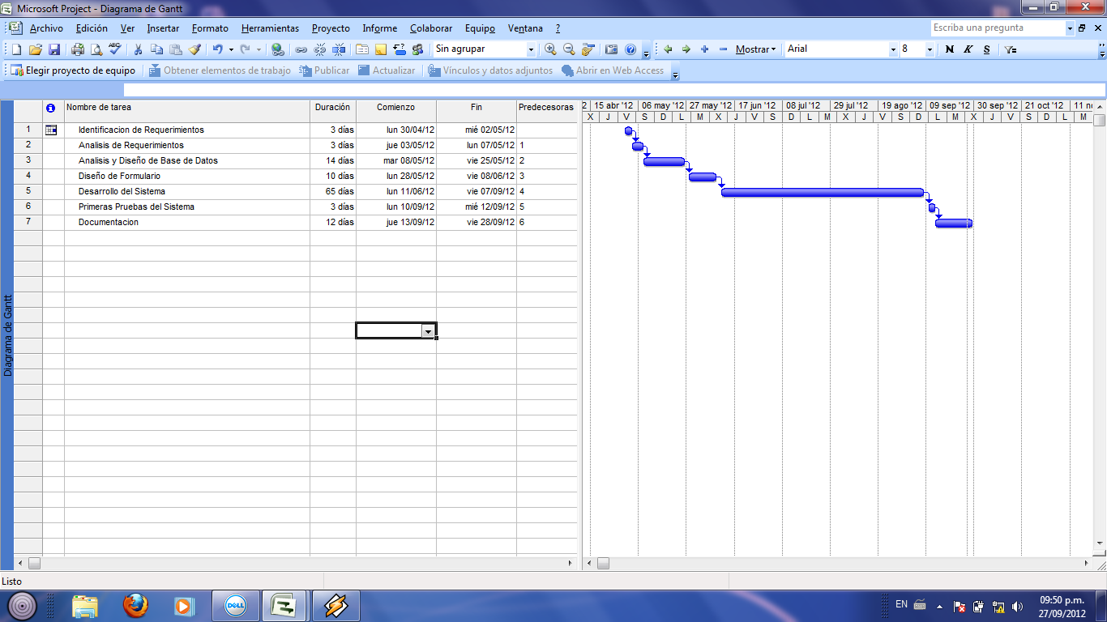

**DIAGRAMA DE GANTT**

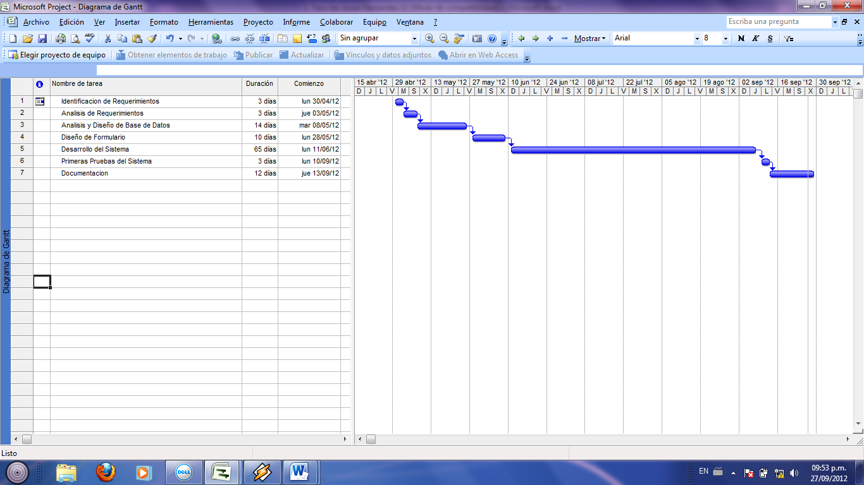

1. DIAGRAMAS DE FLUJO DE DATOS

## DIAGRAMA DE CONTEXTO

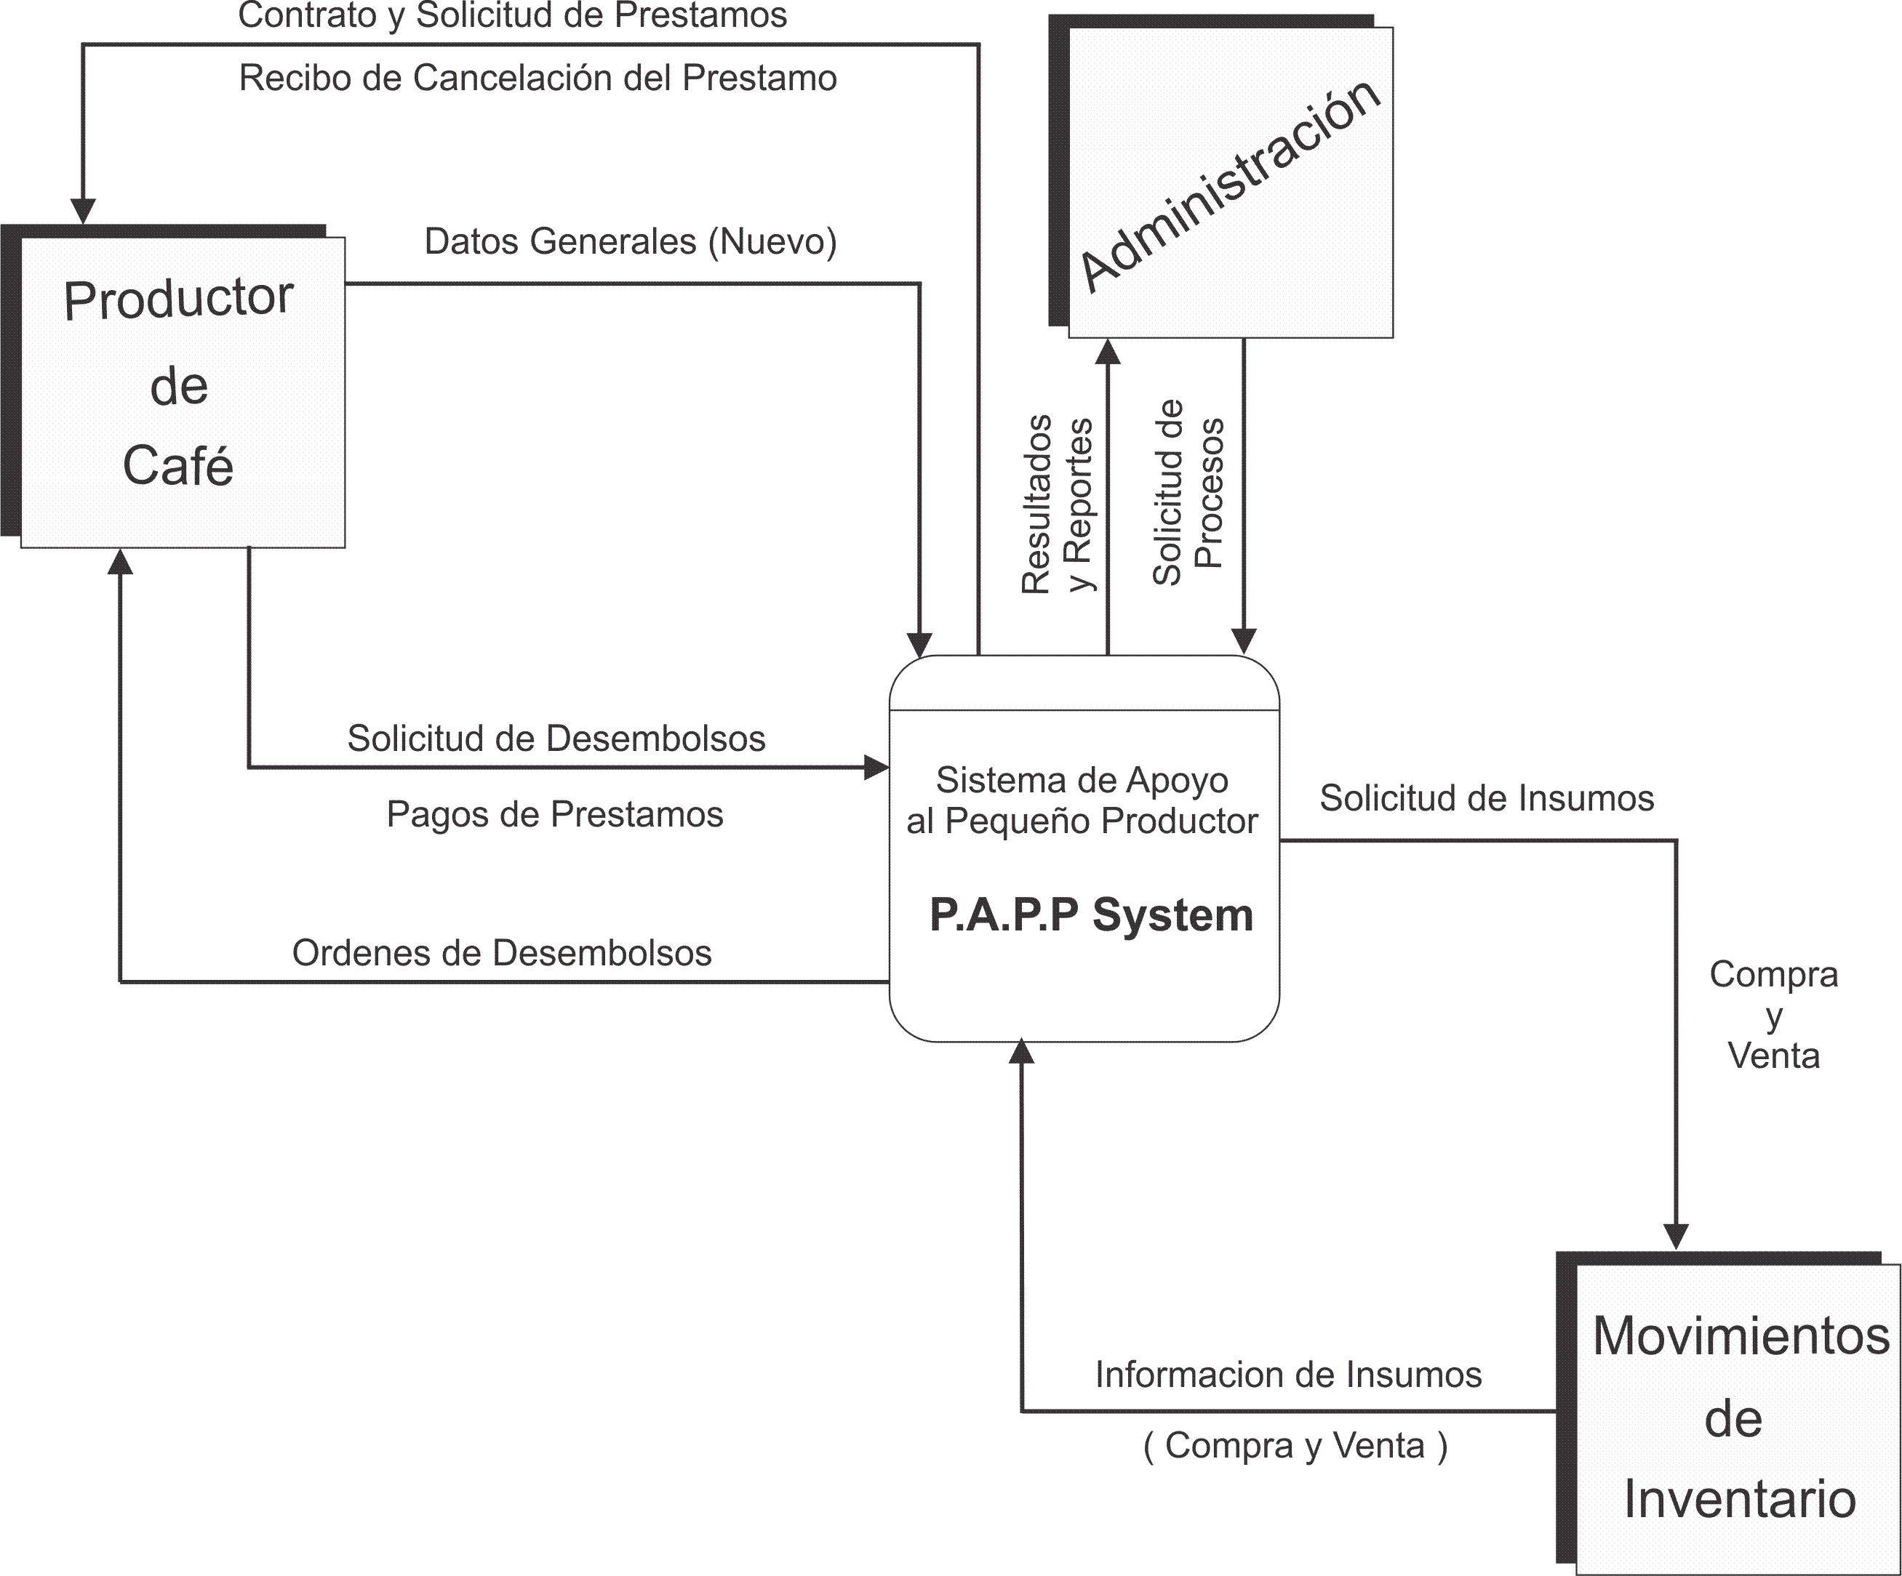

## DIAGRAMA DE NIVEL CERO

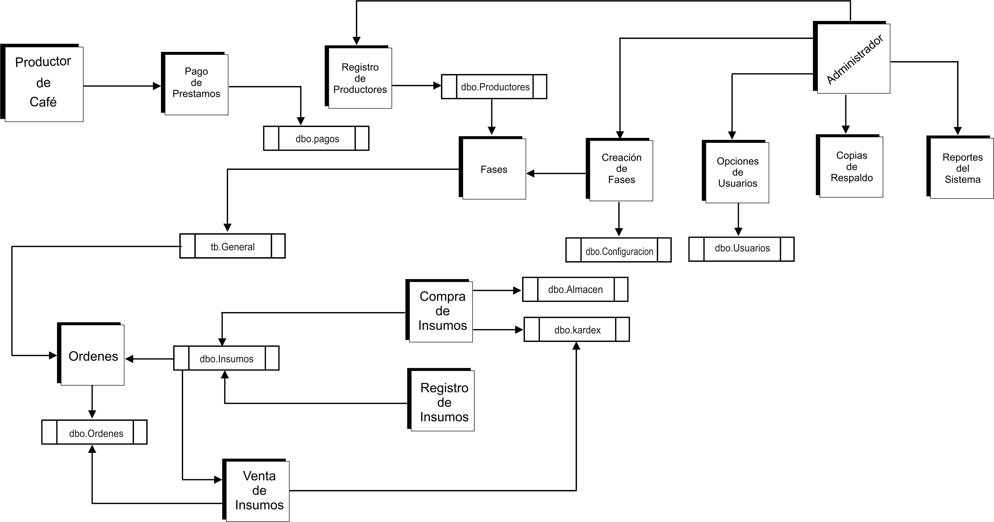

## DIAGRAMA ENTIDAD Y RELACION

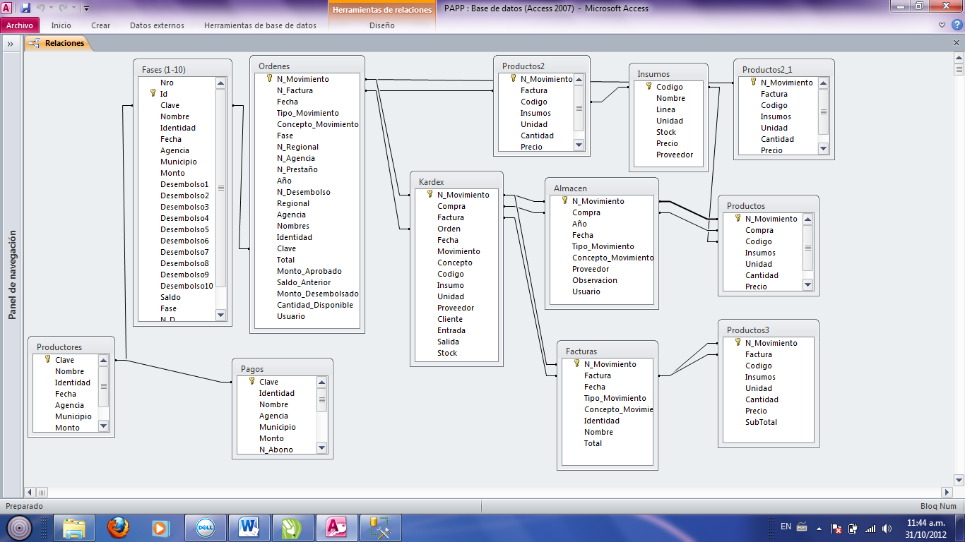

## FLUJO DEL SISTEMA

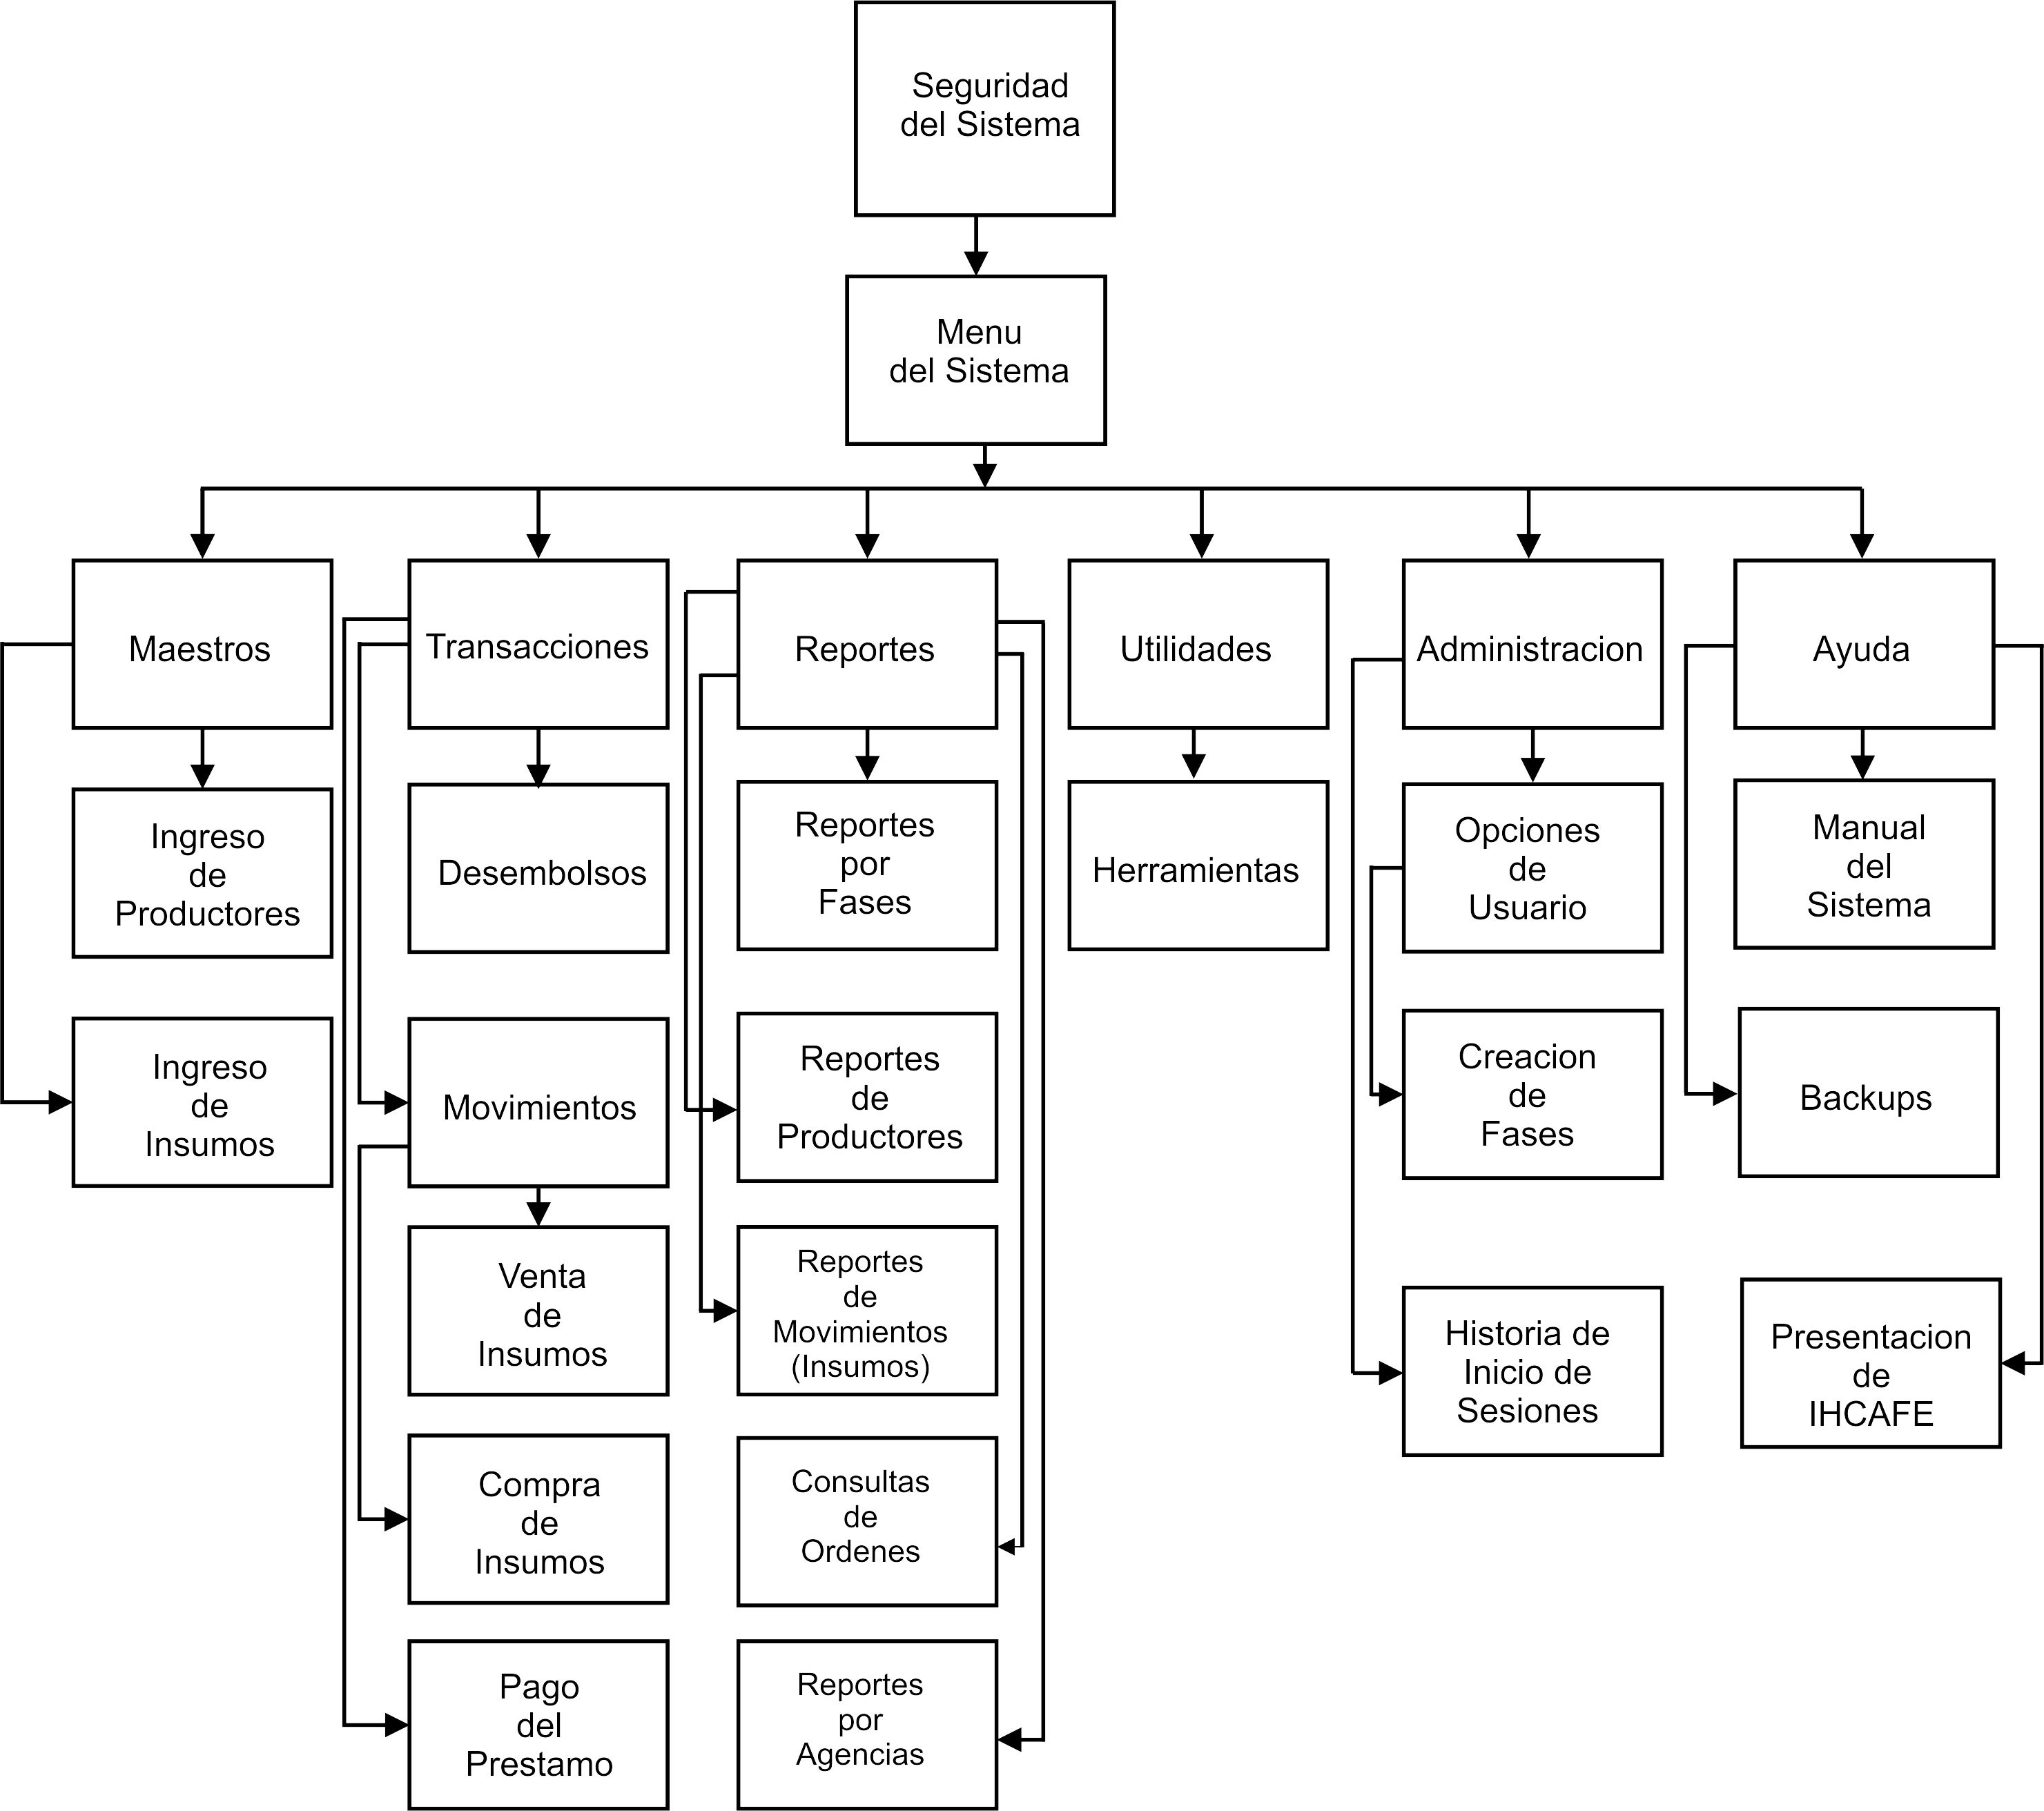

En este diagrama se muestra todo los menús y todas las opciones del sistema P.A.P.P System.

1. DICCIONARIO DE DATOS

Base de Datos: Fases

Tablas: General

**Columnas**

**Nombre**

Nro

Id

Clave

Nombre

Identidad

Agencia

Municipio

Monto

Desembolso1

Desembolso2

Desembolso3

Desembolso4

Desembolso5

Desembolso6

Desembolso7

Desembolso8

Desembolso9

Desembolso10

Saldo

Fase

N_D

Año

Foto

**Tipo**

Int

Int * (Primary Key)

Varchar

Varchar

Varchar

Varchar

Varchar

Int

Int

Int

Int

Int

Int

Int

Int

Int

Int

Int

Int

Int

Int

Int

Varchar

**Tamaño**

4

4

15

100

15

100

100

4

4

4

4

4

4

4

4

4

4

4

10

4

4

4

100

Base de Datos: Fases

Tablas: Productores

**Columnas**

**Nombre**

Clave

Nombre

Identidad

Fecha

Agencia

Municipio

Monto

Observación

Foto

**Tipo**

Varchar

Varchar

Varchar

Varchar

Varchar

Varchar

Int

Varchar

Varchar

**Tamaño**

15

100

15

100

100

100

4

100

100

Base de Datos: Login

Tablas: Usuarios

**Columnas**

**Nombre**

Id

Nombre

Usuario

Contraseña

Cargo

Foto

**Tipo**

Int

Varchar

Varchar

Varchar

Varchar

Varchar

**Tamaño**

4

100

100

100

100

100

Base de Datos: Facturación

Tablas: Almacén

**Columnas**

**Nombre**

N_Movimiento

Compra

Año

Fecha

Tipo_Movimiento

Concepto_Movimiento

Proveedor

Observación

Usuario**Tipo**

Int

Int

Int

Varchar

Varchar

Varchar

Varchar

Varchar

Varchar**Tamaño**

4

4

4

100

100

100

100

100

100

Base de Datos: Facturación

Tablas: Insumos

**Columnas**

**Nombre**

Código

Nombre

Línea

Unidad

Stock

Precio

Proveedor

Estado **Tipo**

Varchar

Varchar

Varchar

Varchar

Int

Int

Varchar

Varchar**Tamaño**

10

100

100

100

4

4

100

100

Base de Datos: Facturación

Tablas: Inventario

**Columnas**

**Nombre**

Código

Descripción

Unidad

Stock

Precio

Proveedor**Tipo**

Varchar

Varchar

Varchar

Int

Int

Varchar**Tamaño**

10

100

10

4

4

4

Base de Datos: Facturación

Tablas: Kardex

**Columnas**

**Nombre**

N_Movimiento

Compra

Factura

Orden

Fecha

Movimiento

Concepto

Código

Insumo**Tipo**

Int

Int

Int

Int

Varchar

Varchar

Varchar

Varchar

Varchar**Tamaño**

4

4

4

4

100

100

100

10

100

Unidad

Proveedor

Cliente

Entrada

Salida

StockVarchar

Varchar

Varchar

Int

Int

Int10

100

100

4

4

4

Base de Datos: Facturación

Tablas: Ordenes

**Columnas**

**Nombre**

N_Movimiento

N_Factura

Fecha

Tipo_Movimiento

Concepto_Movimiento

Fase

N_Regional

N_Agencia

N_Prestamo

Año

N_Desembolso

Regional

Agencia

Nombres**Tipo**

Int

Int

Varchar

Varchar

Varchar

Int

Int

Int

Int

Int

Int

Varchar

Varchar

Varchar

**Tamaño**

4

4

100

100

100

4

4

4

4

4

4

100

100

100

Identidad

Clave

Total

Monto_Aprobado

Monto_Desembolsado

Cantidad_Disponible

UsuarioVarchar

Varchar

Int

Int

Int

Int

Varchar15

10

4

4

4

4

100

Base de Datos: Facturación

Tablas: Productos

**Columnas**

**Nombre**

N_Movimiento

Compra

Código

Insumos

Unidad

Cantidad

Precio

Subtotal**Tipo**

Int

Int

Varchar

Varchar

Varchar

Int

Int

Int**Tamaño**

4

4

15

100

10

4

4

4

Base de Datos: Facturación

Tablas: Productos2 y Productos3

**Columnas**

**Nombre**

N_Movimiento

Factura

Código

Insumos

Unidad

Cantidad

Precio

Subtotal**Tipo**

Int

Int

Varchar

Varchar

Varchar

Int

Int

Int**Tamaño**

4

4

15

100

10

4

4

4

Base de Datos: Facturación

Tablas: Factura

**Columnas**

**Nombre**

Factura

Fecha

Tipo_Movimiento

Concepto_Movimiento

Identidad

Nombre

Total**Tipo**

Int

Varchar

Varchar

Varchar

Varchar

Varchar

Int

**Tamaño**

100

100

100

100

100

100

4

Base de Datos: Fases

Tablas: Pagos

**Nombre**

Clave

Identidad

Nombre

Agencia

Municipio

Monto

N_Abono

Abono1

Abono2

Abono3

Saldo

Fase

Foto

Fecha

Usuario

**Tipo**

Varchar

Varchar

Varchar

Varchar

Varchar

Int

Int

Int

Int

Int

Int

Int

Varchar

Varchar

Varchar**Tamaño**

12

12

100

100

100

4

4

4

4

4

4

4

100

100

100

Base de Datos: Fases

Tablas: Configuración

**Nombre**

Fase

Fecha

Usuario**Tipo**

Int

Varchar

Varchar**Tamaño**

4

100

100

1. PROTOTIPO DEL SISTEMA

## MANUAL DEL SISTEMA

### FICHA TECNICA

|  |  |
| --- | --- |
| Información General | |
| Nombre del sistema | P.A.P.P System |
| Descripción | Sistema de control de Préstamos a Productores de Café |
| Lugar de implementación | Instituto Hondureño del Café |
| Desarrollado por | Ángel Ramón Paz López  Ingeniería en computación  UTH Campus SB |
| Lenguaje de desarrollo | Visual Basic .Net 10 |
| Requisitos mínimos | * Computadora Intel Pentium 4 de 1.5 GHZ * 2 GB de RAM * 8 GB de espacio en el disco * CD-ROM o DVD-ROM * Monitor que soporte resolución de 1024 x 768 (mínimo) * Windows XP / Windows 7 * Unidad externa de almacenamiento |
| Componentes del sistema | |
| Base de datos | 3 bases de datos. |
| Numero de tablas | 13 tablas. |
| Numero de formularios | 40 Pantallas |
| Reportes | 13 reportes. |
| Menú | menú principal |
|  | |

### MANUAL DE INSTALACION

**PASOS PARA INSTALAR P.A.P.P SYSTEM:**

1. Insertar el CD o DVD de instalación en la unidad de CD – DVD ROM
2. Abrir la unidad de CD – DVD
3. Dar clic en autorun.exe

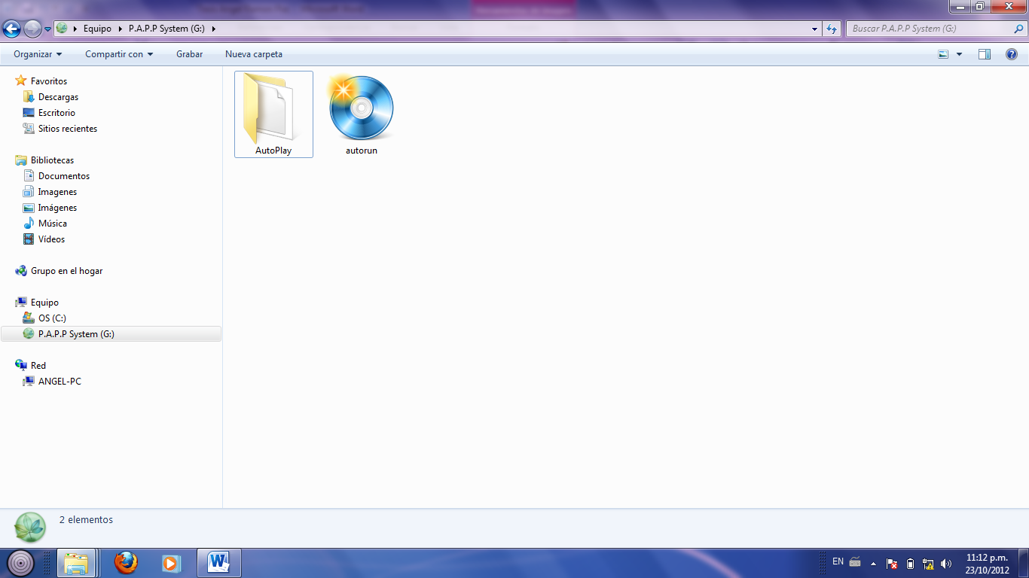

Para que P.A.P.P System funcione se ocupa instalar debidamente varios programas e instalar el gestor de base de datos (SQL SERVER 2008) y añadir sus respectivas tablas por lo cual el autorun.exe permite instalar los programas que se necesitan para que P.A.P.P System funcione correctamente.

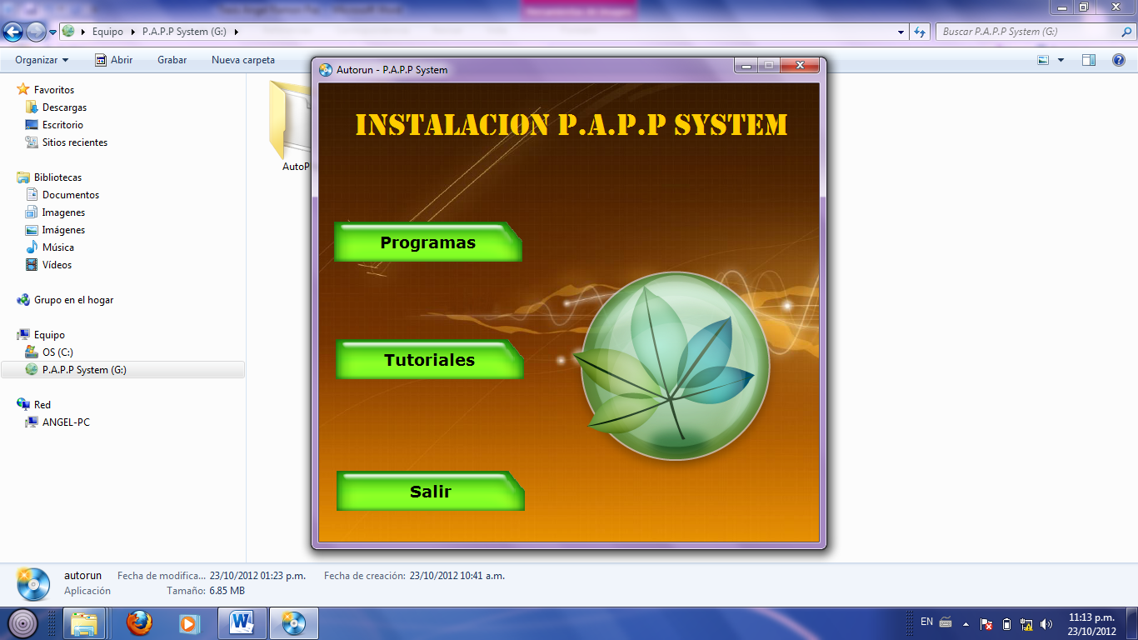

1

2

3

1

Al dar clic a este botón se despliega otra ventana con los programas a instalar.

Al dar clic a este botón se despliega otra ventana con algunos tutoriales de ayuda para la instalación del sistema

3

2

Al dar clic a este botón automáticamente cierra la aplicación.

Al dar clic en programas aparecerá la siguiente ventana:

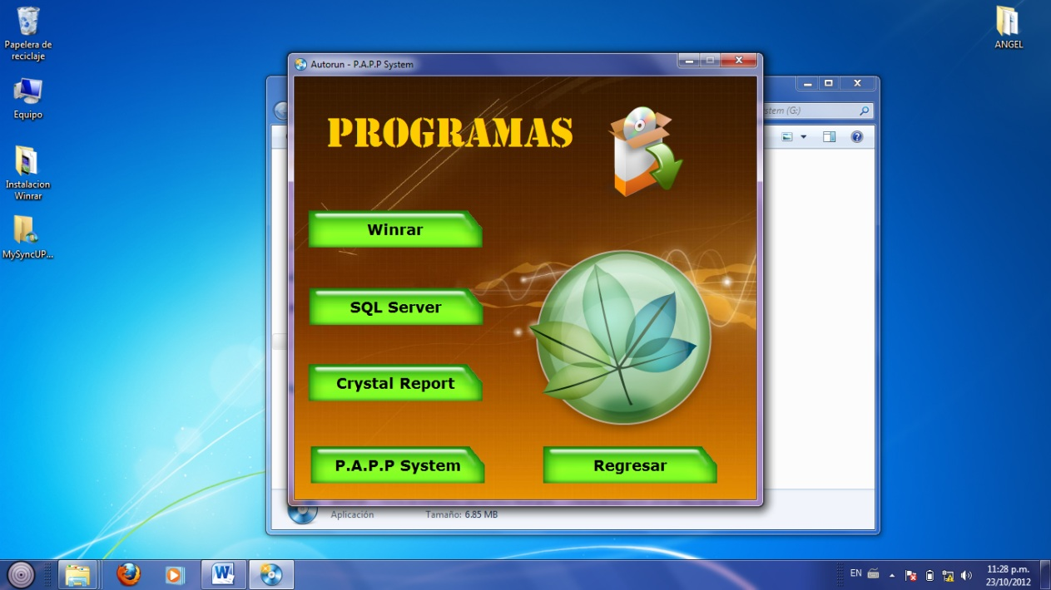

En esta ventana el Usuario podrá instalar los programas que ocupa P.A.P.P System, instale los programas según el orden:

* + - * 1. **Winrar:** es un potente compresor. Proporciona soporte completo para archivos *RAR* y *ZIP*, descomprime *7Z*, *ACE*, *ARJ*, *BZ2*, *CAB*, *GZ*, *ISO*, *JAR*, *LZH*, *TAR*, *UUE*, *Z*. Entre las ventajas de WinRAR se encuentran su potente compresión, volúmenes, cifrado de datos, módulos auto-extraíbles, facilidades para copias de seguridad.

Mas Informacion: <http://es.kioskea.net/faq/2045-winrar-descomprimir-archivos-rar-zip>

* + - * 1. **SQL Server 2008:** Gestor de Base de datos. Si este programa P.A.P.P System no podrá funcionar correctamente.

Mas información: <http://www.hastlegames.com/f21/guia-instalacion-completa-sql-server-2008-a-24273/>

* + - * 1. **Crystal Report 2010:** Con esta aplicación se podrán ver los reportes e informes del sistema P.A.P.P System.
        2. **P.A.P.P System:** Programa de Apoyo al pequeño productor.

**Pasos para Instalar P.A.P.P System**

1. Se recomienda tener instalados los demás programas primero y colocar las bases de datos en SQL Server
2. Dar clic en el botón P.A.P.P System del autorun.exe Aparecerá automáticamente la ventana de instalación del programa y dar clic en siguiente

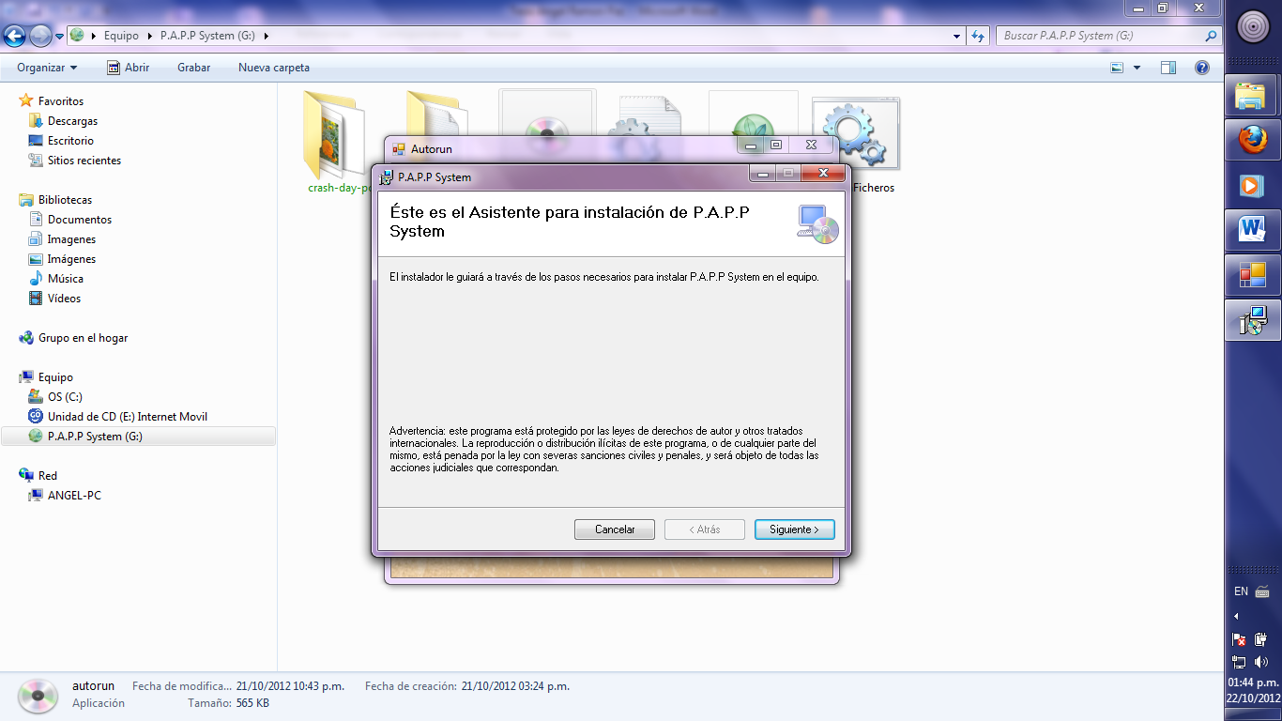

1. Seleccione la unidad de instalación, y seleccionar si la instalación va a ser de un usuario o si para todos los usuarios del equipo. Y dar clic en el botón siguiente.

Como recomendación dejar la opción predeterminada

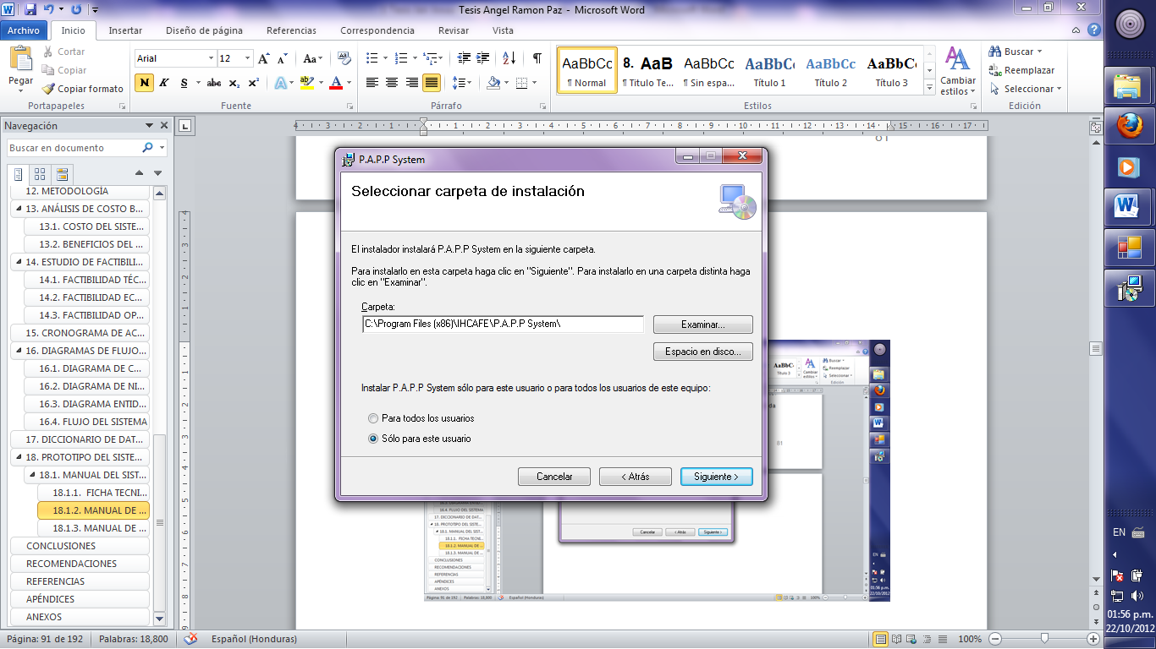

1. 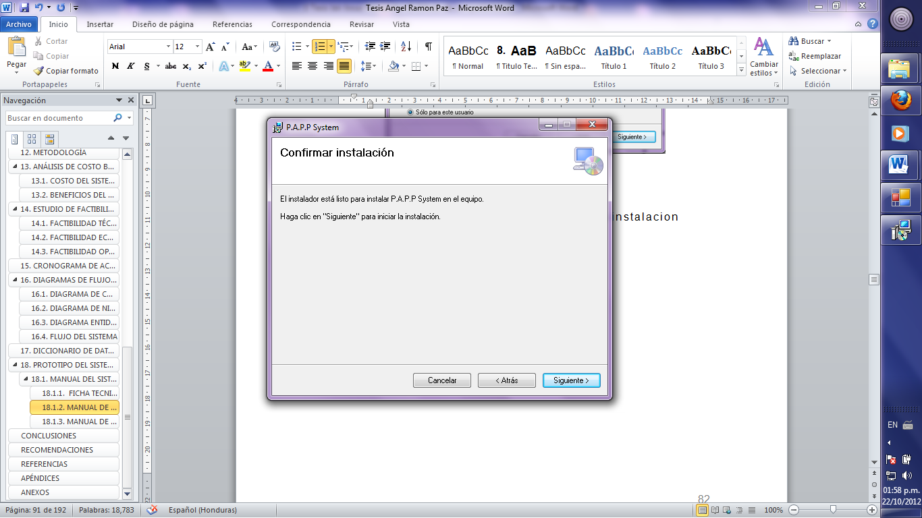Dar clic en siguiente para confirmar la instalación
2. Espere mientras finalize el proceso de instalacion

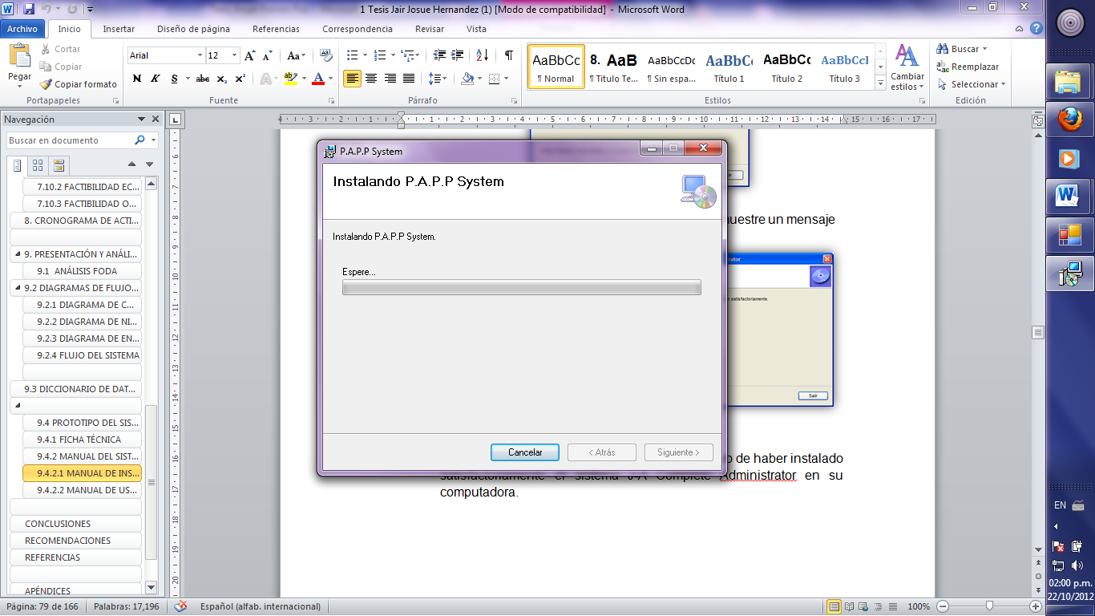

1. Una vez finalizada la instalación dar clic en cerrar

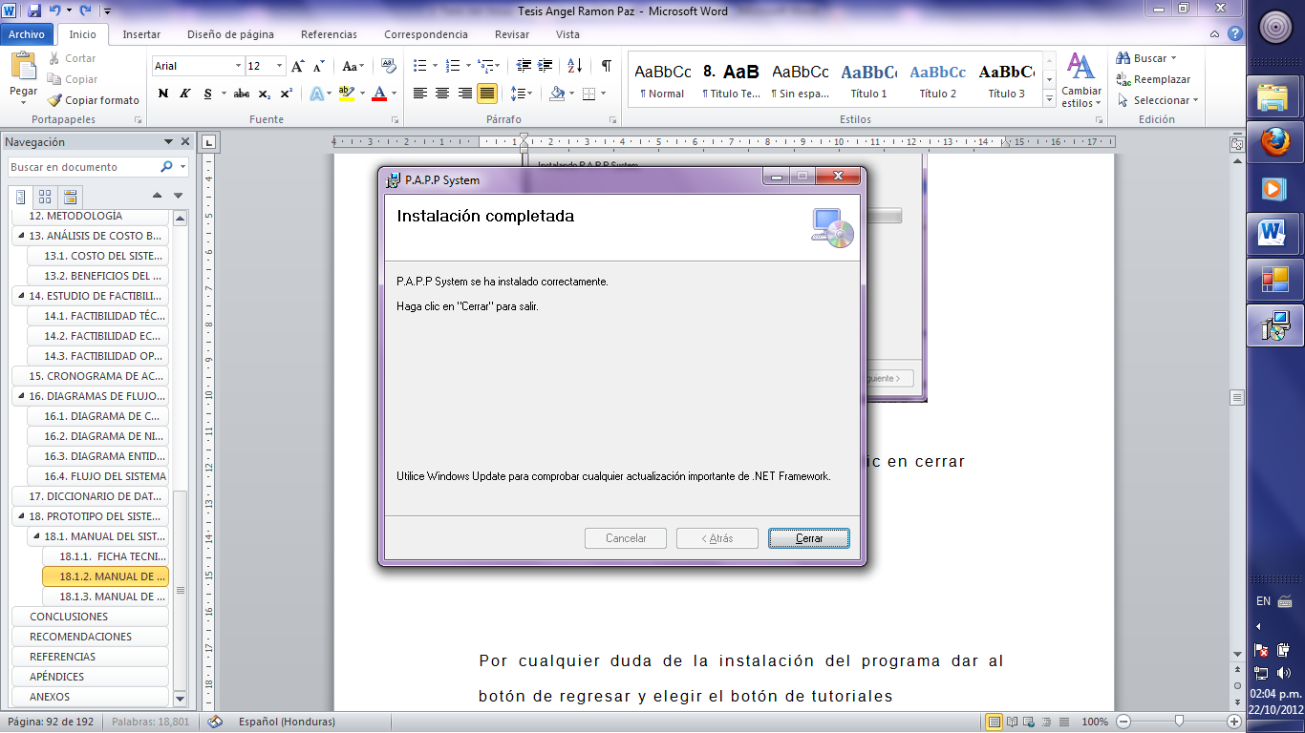

**Cómo Iniciar P.A.P.P System**

1. 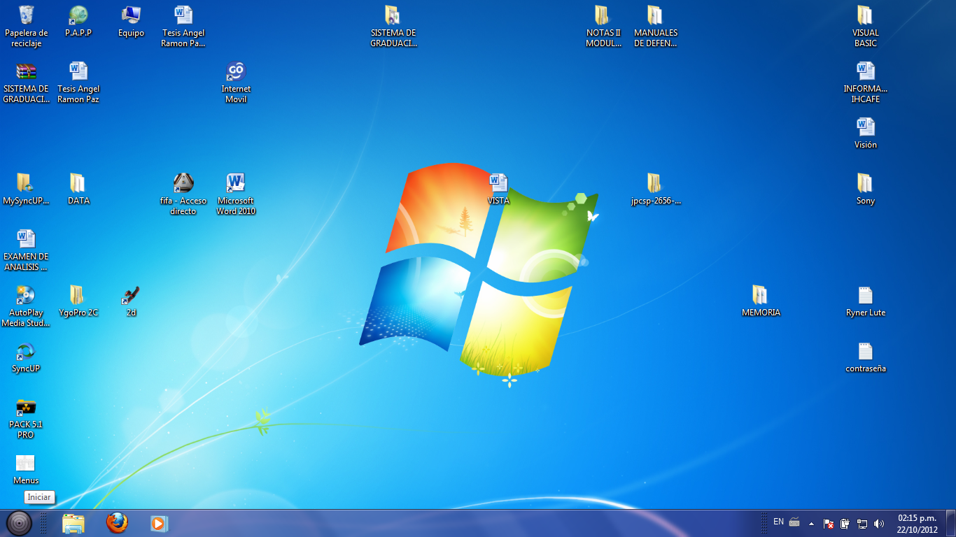Clic en el menú de inicio de Windows.
2. Clic en todos los programas.

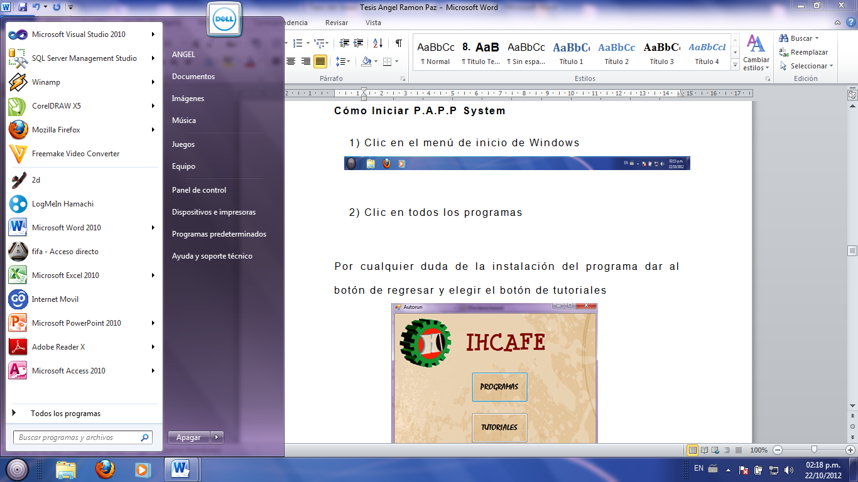

1. Busque el apartado P.A.P.P System para desplegar las opciones.

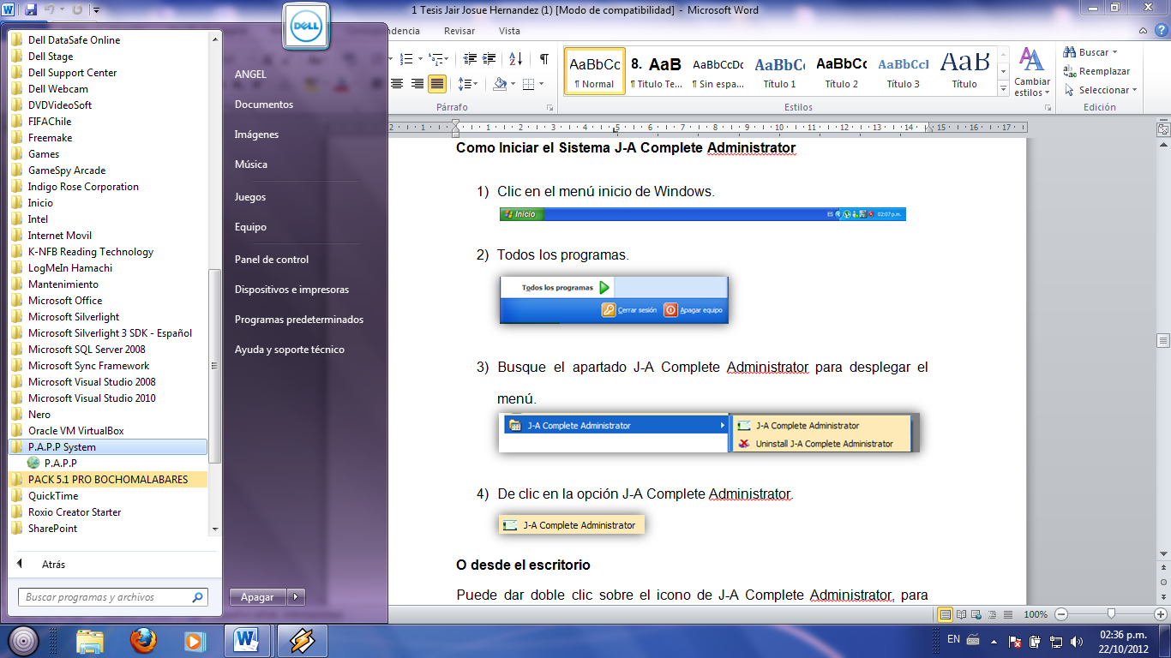

1. Dar clic en la opción P.A.P.P



**O desde el escritorio**

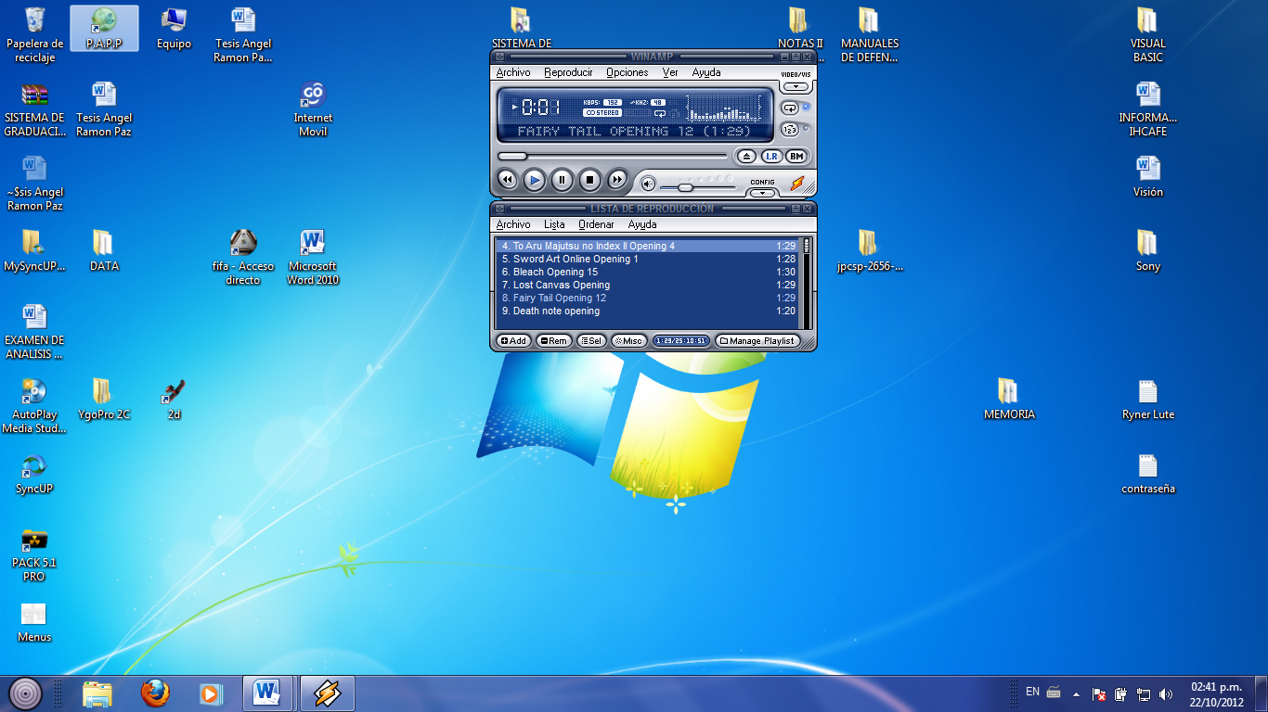Puede dar doble clic sobre el icono de P.A.P.P, para iniciar el sistema de información.

Por cualquier duda de la instalación de cualquier programa elegir el botón de tutoriales

La cual mostrara algunos videos tutoriales de la instalación de cada programa.

**Cómo colocar las Bases de datos de P.A.P.P System a SQL Server 2008**

1. Abrir el CD o DVD de instalación ejecutar autorun.exe
2. Clic en el botón Programas
3. Instalar SQL Server 2008
4. Ya instalado el Gestor de Base de Datos abrir el SQL Server Management Studio (En inicio todos los programas, buscar carpeta Microsoft SQL Server 2008)
5. Colocar en Nombre de Servidor: (local)

Inicio de Sesión: sa

Contraseña: root

Y dar clic al botón conectar para poder entrar.

1. Clic derecho a la carpeta base de datos
2. Clic en la opción Restaurar Base de datos
3. Dar nombre a la Base de datos en el campo “A una base de datos”
4. Seleccionar la opción desde dispositivo para seleccionar la Base de datos a restaurar y dar clic al botón (…)
5. En la ventana de especificar copia de seguridad dar clic en el botón agregar
6. Elegir la Unidad de CD-DVD ROM, donde se encuentra el CD o DVD de instalación, buscar la carpeta autoplay, en la carpeta Docs, Carpeta SQL Server 2008 y carpeta Backup BD y dar el nombre de la base de datos a restaurar (Fases, Login y Facturación) y clic en aceptar en todas las demás ventanas.
7. El mismo proceso para agregar más de una base de datos.

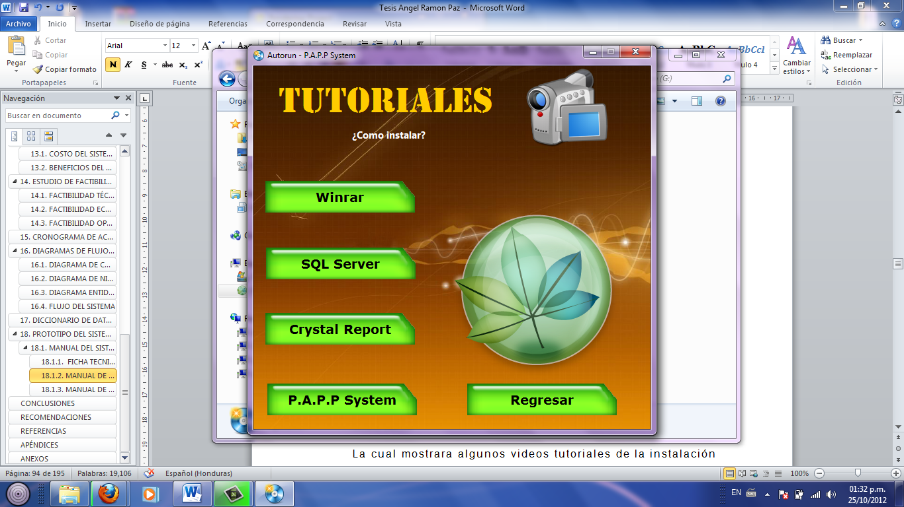Para más información ver el Video tutorial en Autorun en el CD o DVD de instalación opción SQL Server.

### MANUAL DE USUARIO

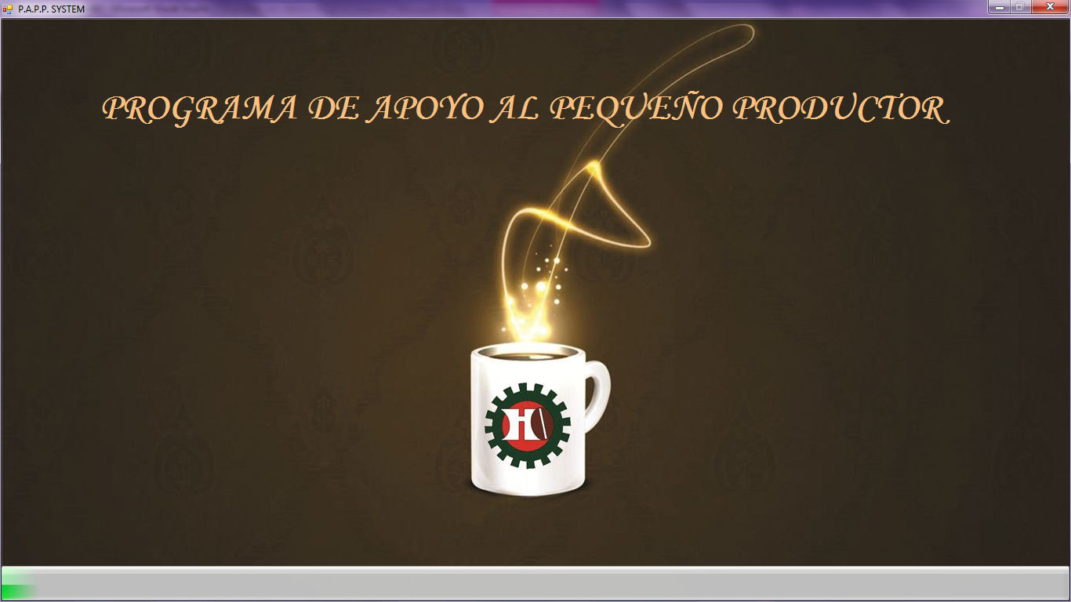**Pantalla Inicial del sistema P.A.P.P SYSTEM**

Figura 1. Pantalla Inicial

Esta imagen muestra la pantalla inicial del Programa “P.A.P.P System”, que consta de una Barra de Progreso donde la cual carga automáticamente la ventana de Ingreso al Sistema, donde el usuario tendrá que colocar un nombre de usuario y contraseña para poder entrar al Programa P.A.P.P System.

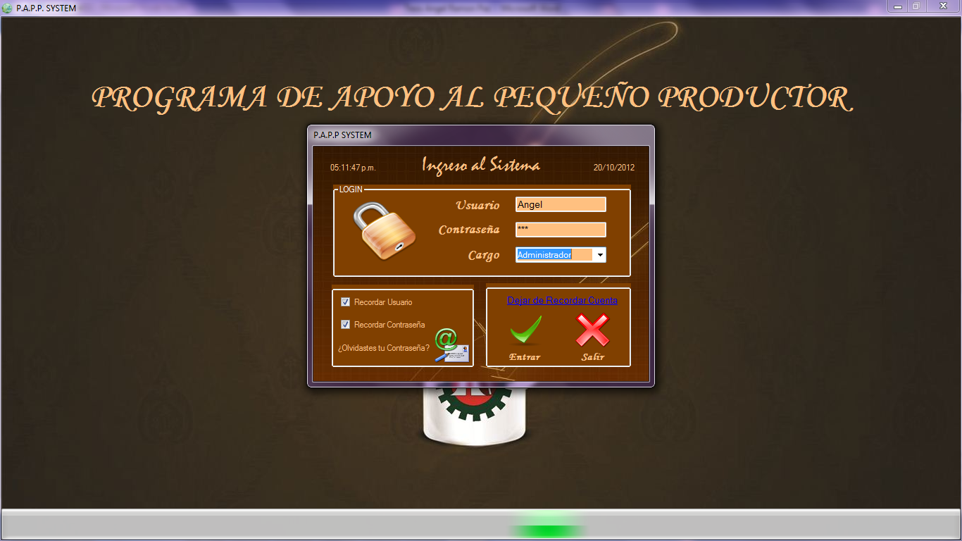**Pantalla de Ingreso al Sistema.**

Figura 2. Login del Sistema

P.A.P.P System cuenta con una ventana de Ingreso Al Sistema para impedir que Usuarios ajenos a la empresa (Instituto Hondureño del Café) puedan acceder a cualquier tipo de información de los Productores de café.

Aquí el Administrador o Usuario que utilice el programa tendrá que colocar el nombre del Usuario, su respectiva contraseña y el cargo (Administrador o Invitado). Al colocar los datos tendrá que dar clic en el botón entrar. Para poder ingresar al menú principal.

Con este botón el usuario podrá salir del programa automáticamente

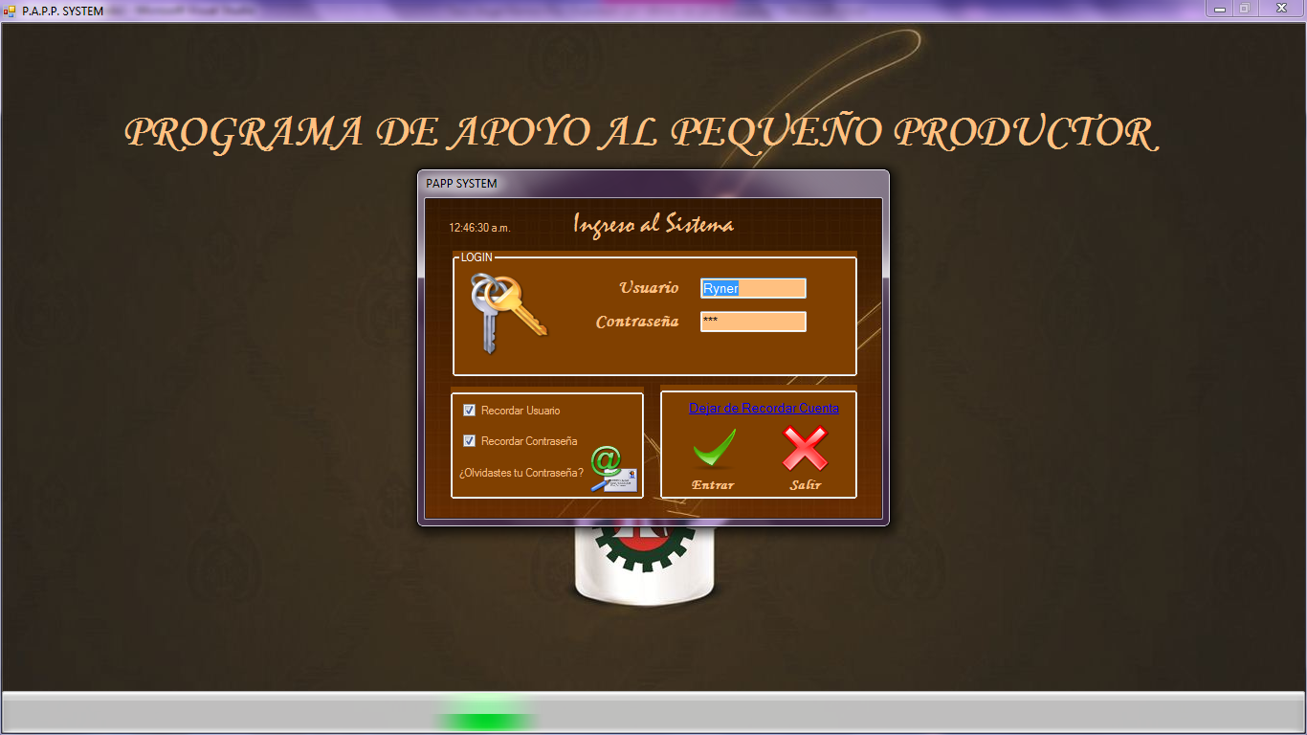

Estas opciones sirven para poder recordar el nombre de usuario y contraseña

Si el Usuario introduce un Nombre de Usuario que no este registrado en el programa lanzara una caja de error. “El Usuario no Existe”

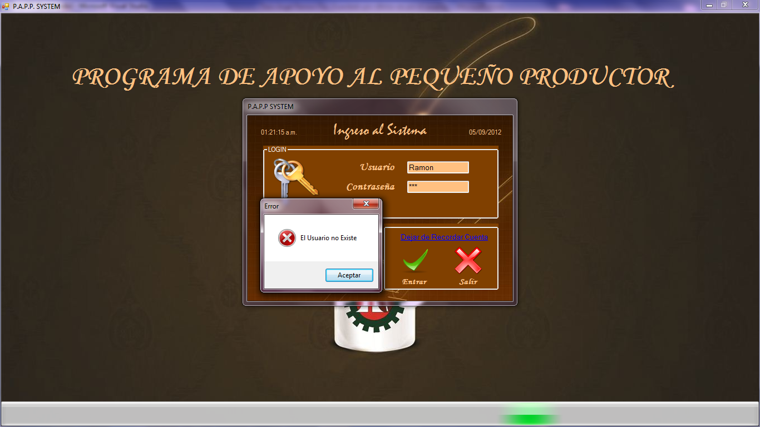

Figura 2.1. Error de Usuario

Si el Usuario coloca una contraseña incorrecta el programa lanzara una línea de texto color rojo indicando que la contraseña es incorrecta.

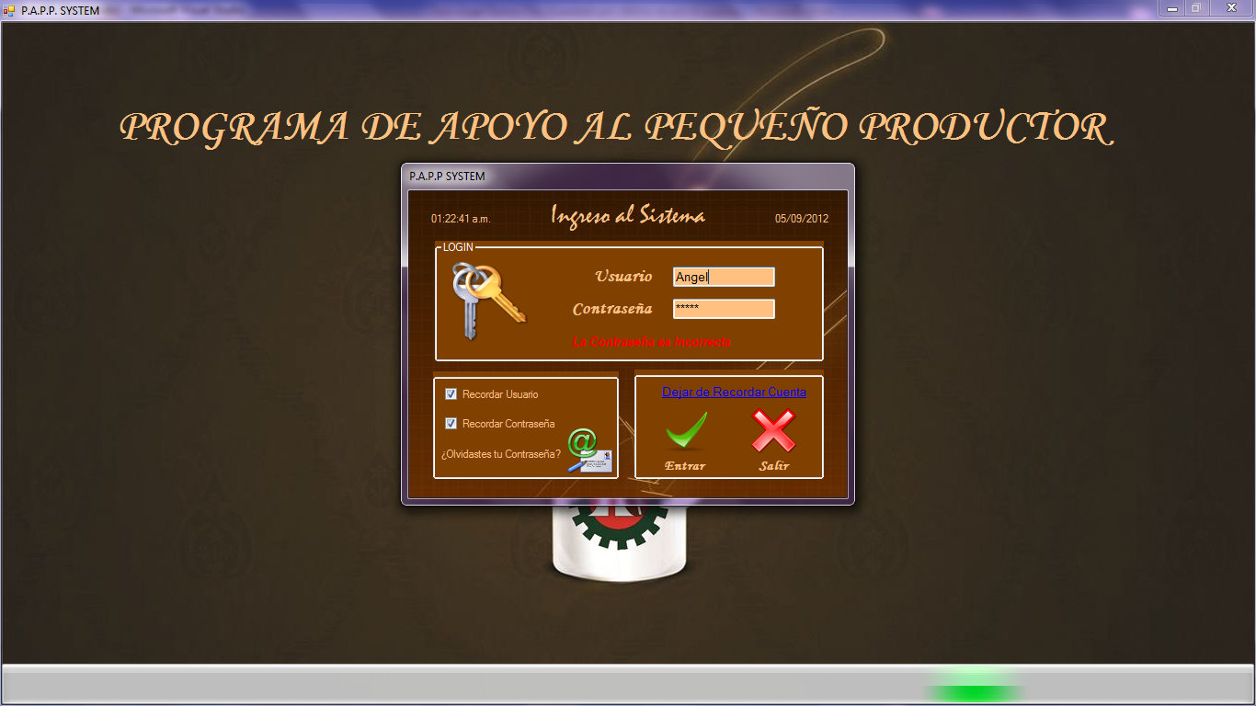

Figura 2.2. Error de Contraseña



Esta opción sirve para entrar al sistema por si el usuario no recuerda el Nombre de Usuario o la contraseña de Ingreso al Sistema.

Aquí el Usuario solo coloca el Correo electrónico y el Sistema manda un mensaje con un Nombre de Usuario y una contraseña aleatoriamente para ingresar al Sistema de manera temporal para editar o verificar los datos de Usuarios.

**Pantalla Principal del sistema P.A.P.P System:**

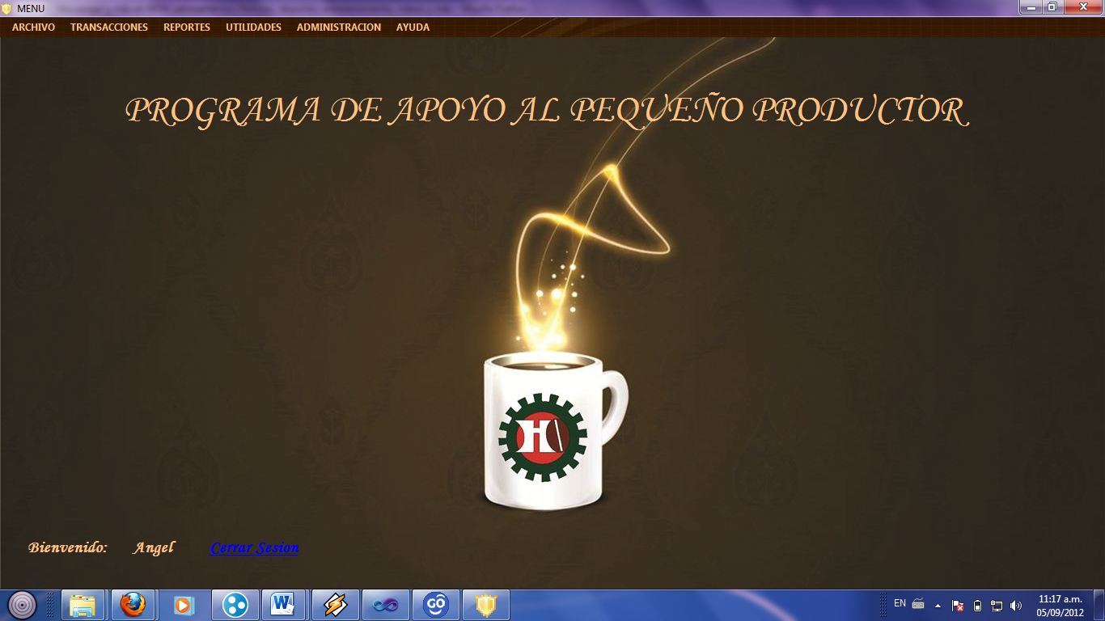

Figura 3. Menú del Sistema

Se presenta la pantalla principal del sistema, este es el modulo principal del sistema ya que cuenta con todas las opciones y accesos a las ventanas, formularios, reportes y demás opciones con las que el sistema ***P.A.P.P System*** posee para brindar y servir como herramienta de apoyo a las operaciones y actividades que se desarrollan en el Instituto Hondureño del Café.

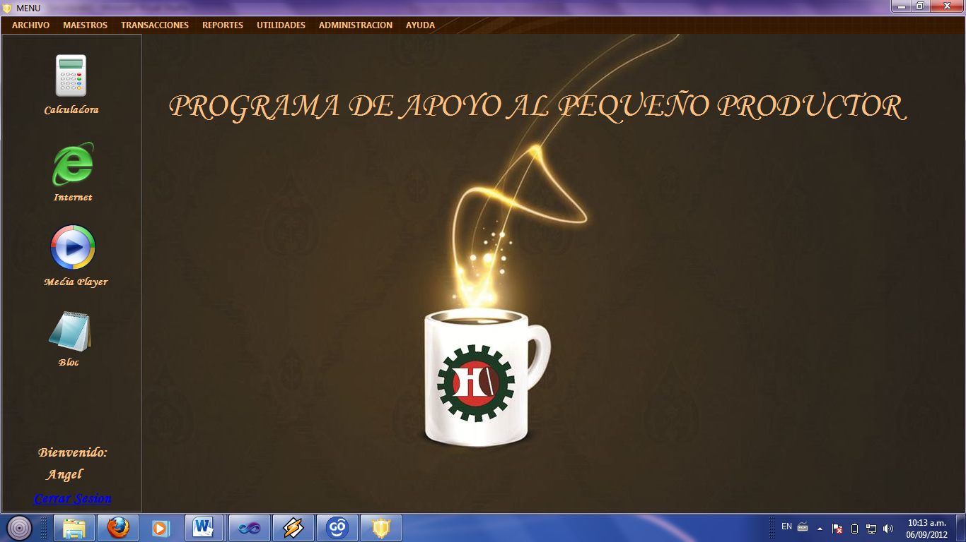**Descripción Detallada del menú principal**

Figura 4. Menús

Esta sección contiene los menús principales del sistema, desde ellas podemos ingresar a todas las opciones que se encuentran diseñadas en el sistema.

Cuenta con 7 menús principales, Archivo, Transacciones, Reportes, Maestros, Utilidades, Administración, Ayuda.

**Presentación de los menús principales:**

1. **Menú: “Archivo”**

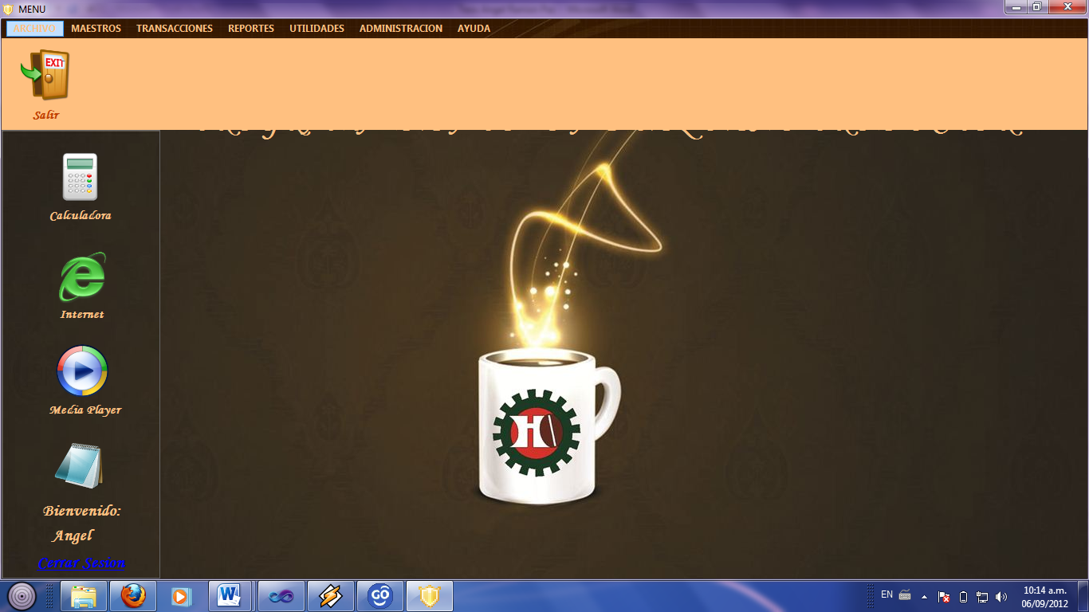

Figura 5. Menú Archivo

El Menú de Archivo es el primer menú del sistema que al seleccionar se abre un panel de opciones, en este caso solo hay una opción de salir del sistema.

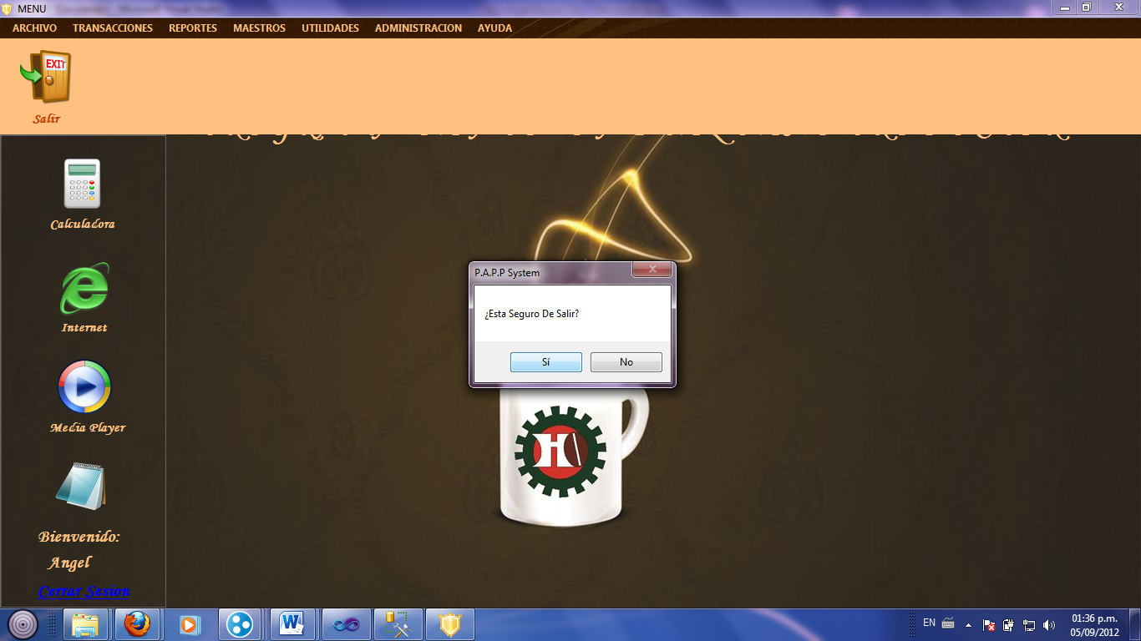Si el usuario da clic en el icono de salir el Programa lanzara un cuadro de dialogo preguntando si se desea salir del sistema o no.

Figura 5.1

1. 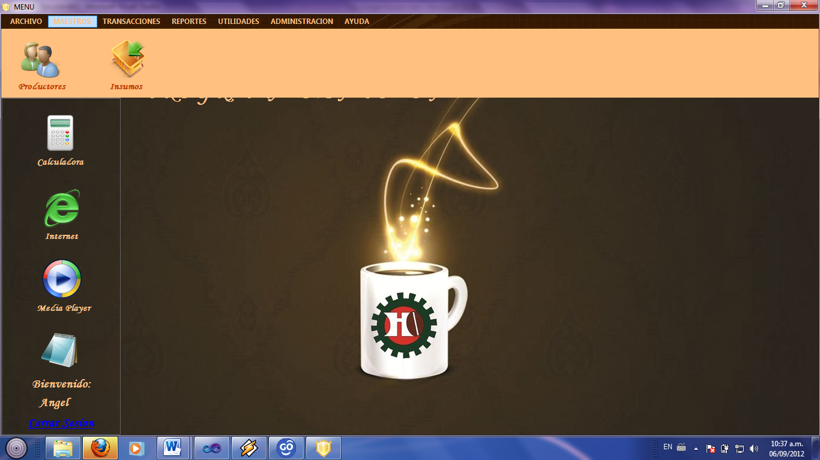**Menú: “Maestros”**

Figura 6. Menú Maestros

El Menú de Maestros es el segundo menú del sistema donde se lleva el control de la información ya sea del productor y de los insumos del inventario, al seleccionar se abre un panel de opciones, en la cual se encuentran la opción de productores e Insumos.

**Descripción de las opciones del menú** “***Maestros***”

* + 1. **Opción Productores**

En esta opción se lleva el control de información de los productores inscritos en el área del P.A.P.P en el Instituto Hondureño del café.

1. **Opción Insumos**



En esta opción se lleva el control de información de los insumos o artículos del Inventario.

**Ventana de Control de Información de Productores de Café.**

(Opción A del menú Maestros) En este módulo del sistema, se ingresan todos los datos del Productor de Café. Se explica a continuación las funciones y partes de la ventana de Ingreso de productores:

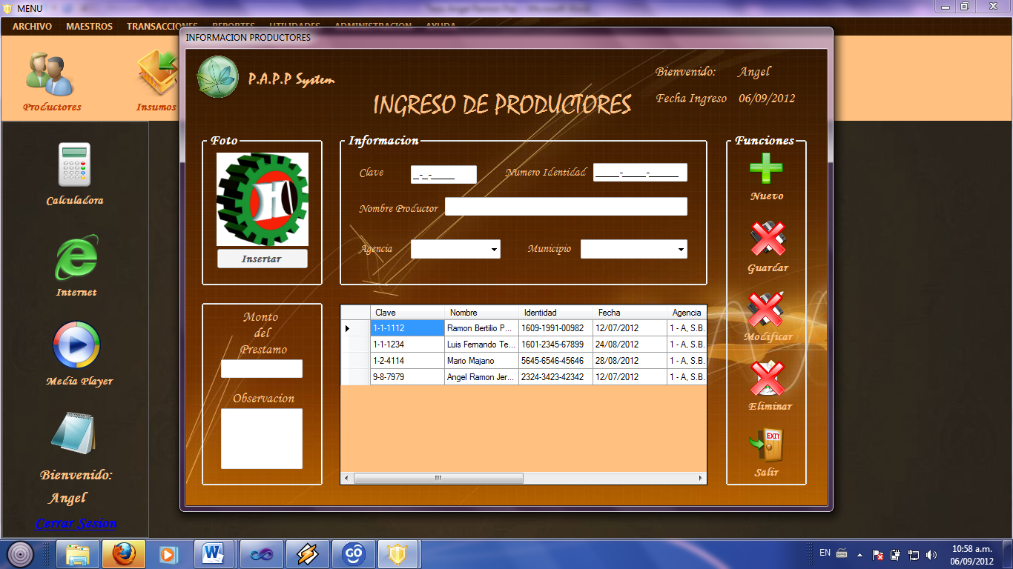

1

4

3

2

Figura 6.1, Formulario Ingreso de Productores

En esta sección es donde se ingresa la información básica del productor de café (Foto, Clave, Número de Identidad, Nombre del Productor, Agencia y Municipio). En el botón insertar podrá escoger la imagen o foto del productor.

1

En esta sección se ingresa el monto del préstamo del productor de café, y cualquier observación con respecto al productor.

2

**Datagrid**: Aquí se muestran todos los registros guardados en la base de datos.

3

**Funcionamiento**



Doble clic

Figura 6.2. Datagrid del Formulario

Al dar doble clic en el Datagrid, automáticamente los datos del productor se colocan en las cajas de texto del formulario de productores, ya listos para ser modificados o eliminados.

**Grupo de Funciones o Botones:**

4



**Botón Nuevo:** Sirve para limpiar, desbloquear y agregar un nuevo registro en el formulario. Después dar clic en Botón Guardar.



**Botón Guardar:** Sirve para guardar los registros del formulario.



**Botón Modificar:** Sirve para modificar solamente la información básica del productor de café. Después dar clic en Botón Guardar.



**Botón Eliminar:** Sirve para eliminar registros en la base de datos.



**Botón Salir:** Sirve para cerrar el formulario de desembolsos.

Cuando un botón no está disponible tiene una y al dar clic en el botón muestra una caja de texto de “No disponible”

**Ventana de Control de Insumo // Artículos.**

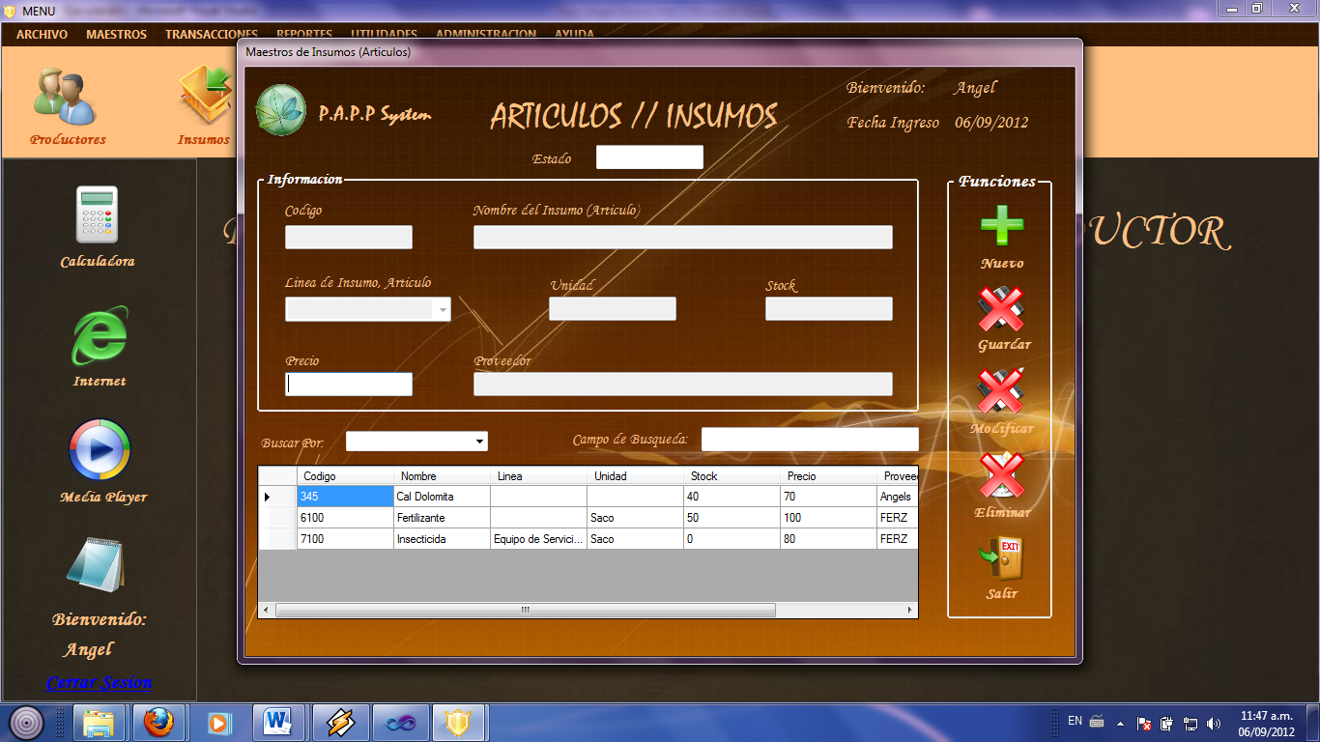(Opción B del menú Maestros) En este módulo del sistema, se ingresan todos los datos de los Insumos del Inventario. Se explica a continuación las funciones y partes de la ventana de Ingreso de Insumos:

1

4

3

2

Figura 6.3. Formulario Ingreso de Insumos

En esta sección es donde se ingresa la información básica del insumo o articulo (Código, Nombre del insumo // Articulo, Línea de Insumo, Unidad, Stock, Precio y Proveedor)

1

**Campo de Búsqueda:** En esta sección se buscan cualquier información de insumos y los resultados se muestran en el Datagrid.

2

Opciones del Campo de Búsqueda:

1. 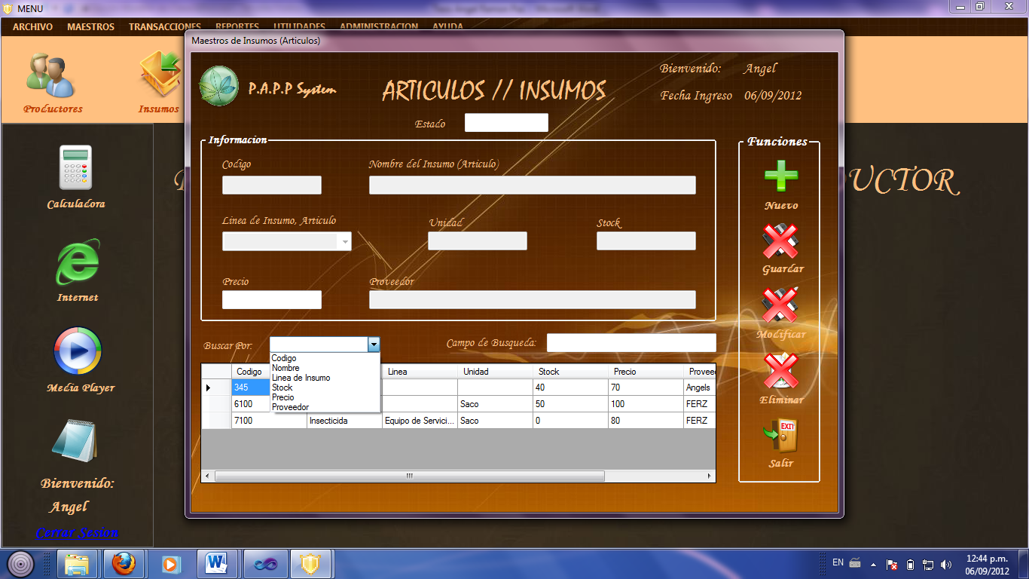**Buscar Por.**En esta opción el usuario tendrá que elegir uno de los parámetros para realizar la búsqueda ya sea: buscar por código, nombre, etc.
2. **Campo de Búsqueda:**

Aquí se coloca el nombre según el parámetro que el usuario escogió en Buscar Por

**Datagrid**: Aquí se muestran todos los registros guardados en la base de datos. Ver Pag95

3

**Grupo de Funciones o Botones:**

4

Explicación de las Funciones de Botones ir a Pag96

1. 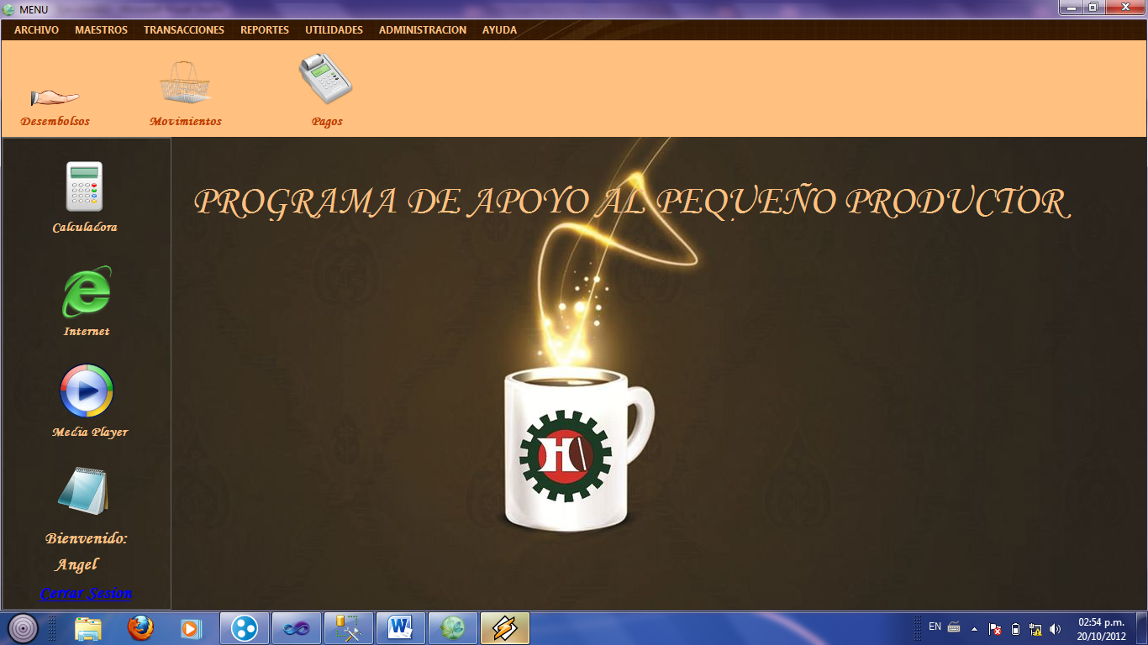**Menú: “Transacciones”**

Figura 7. Menú Transacciones

El Menú de Transacciones es la segunda opción del sistema que al seleccionar se abre un panel de opciones: Desembolsos y Movimientos

**Descripción de las opciones del menú** “***Transacciones***”

1. **Opción: “Desembolsos”**

****Este formulario será uno de los más utilizados en el sistema ya que es en donde se efectúan los desembolsos de los préstamos de los productores de café por fases.

1. **Opción: “Movimientos”**

En esta opción Movimientos, el usuario podrá hacer los movimientos de factura y compra de insumos, también podrá imprimir las ordenes de los préstamos de los productores de café.

1. **Opción: “Pagos”**

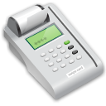En esta opción Pagos, el usuario podrá hacer el respectivo pago del préstamo del productor de café.

**Ventana de Selección de Fases de Desembolsos de Préstamos.**

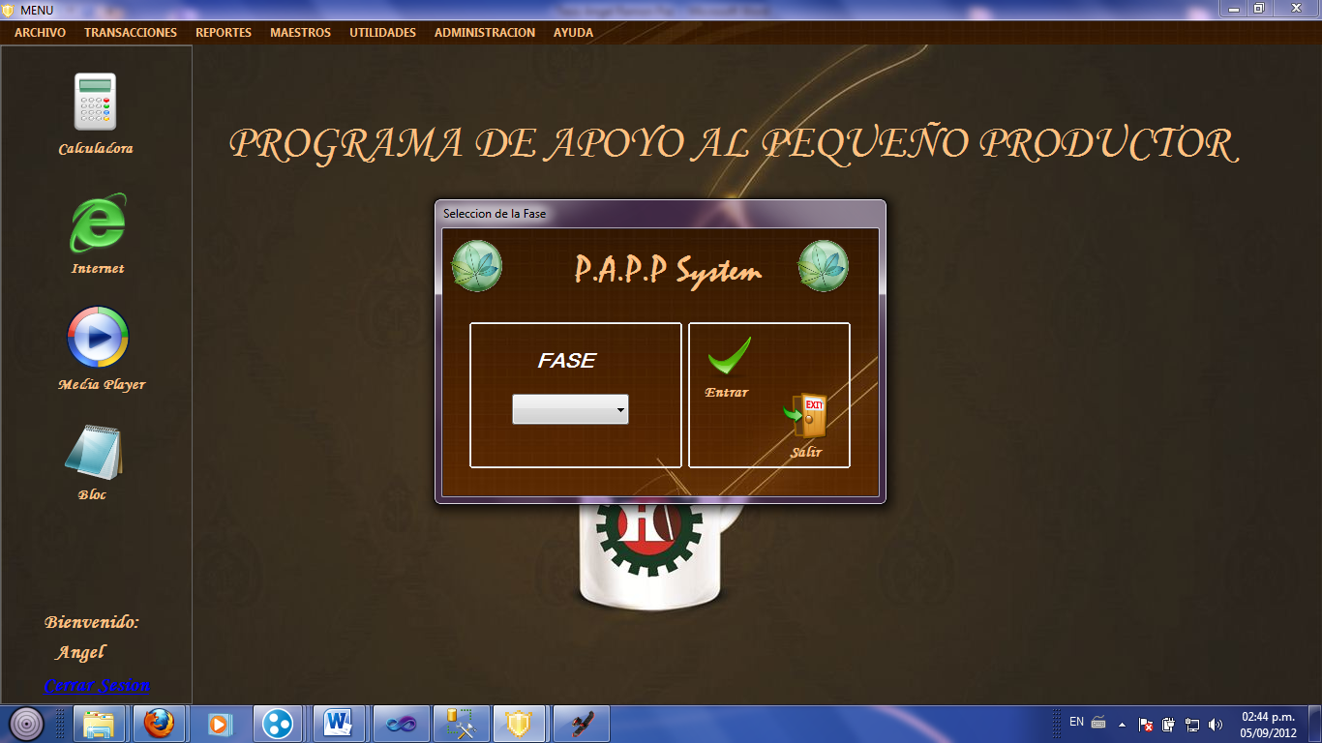Al dar clic en la opción de desembolso aparecerá una ventana para que el usuario ingrese el número de la fase del préstamo del productor de café.

Figura 7.1. Menú de Fases

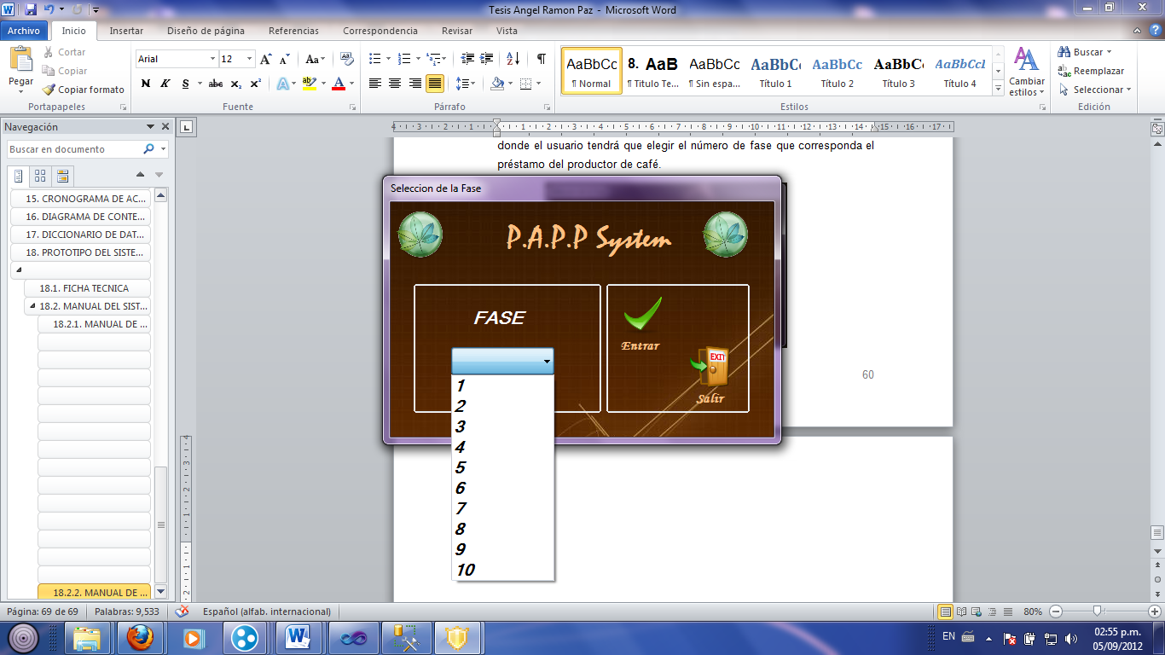En esta opción el usuario elige el número de fase (Que son en total diez fases) del préstamo y luego se da en el botón entrar para ingresar los respectivos desembolsos del productor. Sirve para cerrar el formulario.

**Control de Desembolsos de Préstamos.**

(Opción A del menú Transacciones) En este módulo del sistema, se realizan todos los pagos de préstamos de insumos a los productores de IHCAFE inscritos en el P.A.P.P, teniendo una serie de opciones como la de aplicar el Monto total del Préstamo, los desembolsos a entregar al productor divididos 10 partes (Monto total entre 10), en el mismo modulo lanza la opción de poder Facturar los insumos a dar al productor de café.

6

1

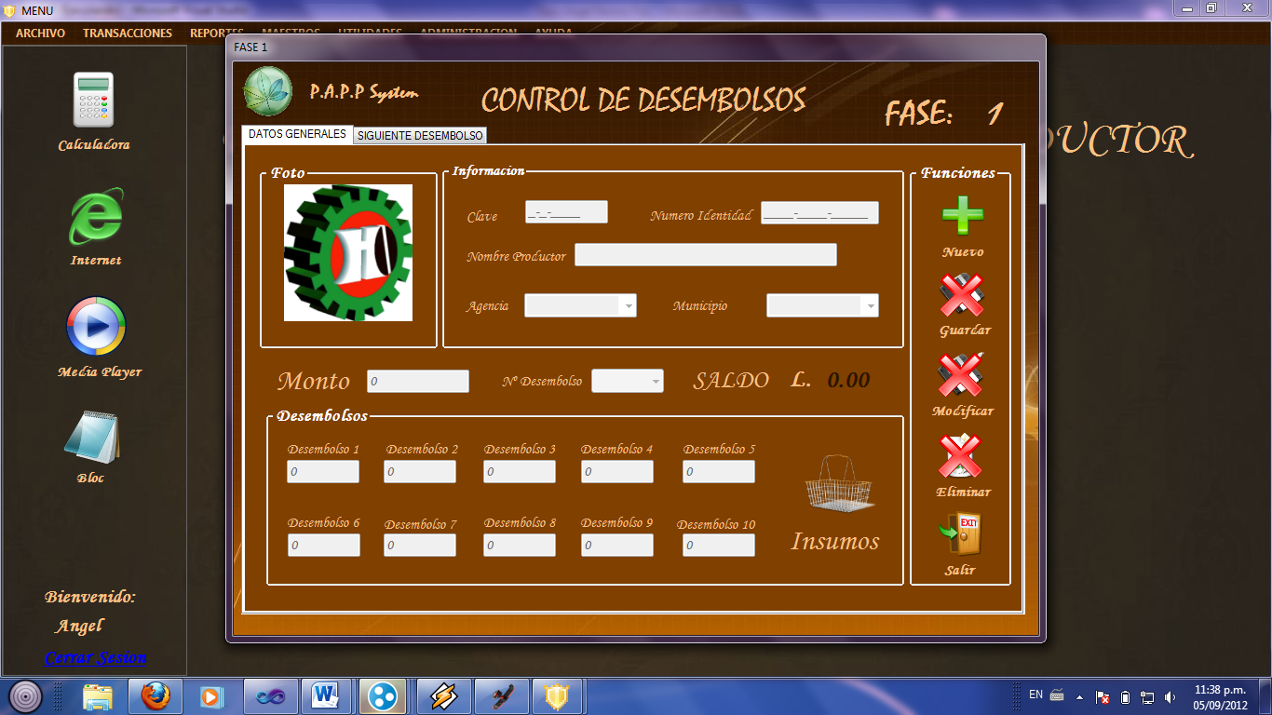

3

2

4

7

5

Figura 7.2. Formulario de Desembolsos

**Viñetas del Formulario**

1

El formulario de desembolsos consta de dos viñetas:

1. Datos Generales
2. Siguiente Desembolso

**Viñeta Datos Generales**

En esta viñeta del formulario se encuentran todos los datos generales del productor y el grupo de desembolsos y el monto total de los préstamos, así como se ve en la Figura 7.2. En esta sección se hace todos los procesos del préstamo al productor de café.

**Viñeta Siguiente Desembolso**

En esta viñeta del formulario se busca al productor para efectuar los desembolsos de insumos correspondientes a cada productor.

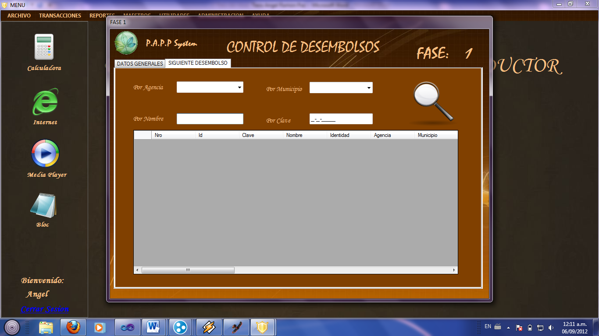

Datagrid

Figura 7.2.1

Para buscar los datos del productor y efectuar los desembolsos 2-10 hay cuatro opciones de búsqueda:

1. Buscar por Agencia
2. Buscar por Municipio
3. Buscar por Nombre
4. Buscar por Clave

Los resultados de las búsquedas se reflejaran en el Datagrid del formulario. La cual dando doble clic en el Datagrid automáticamente los datos del productor se cargan automáticamente en la viñeta de Datos generales.

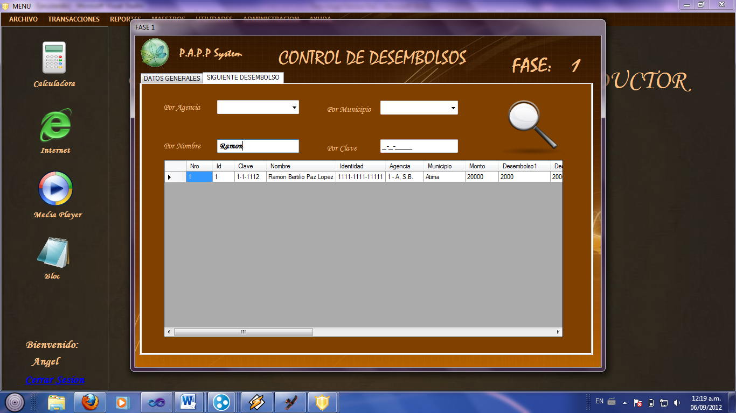

Doble clic para que los datos que se encuentran cargados en el Datagrid pasen automáticamente a la viñeta de datos generales

Figura 7.2.2

**Grupo de Información del Productor**

2

En esta sección del formulario se colocan la información básica y personal del productor inscrito en el P.A.P.P



Figura 7.2.2.1

1. Clave
2. Numero de Identidad
3. Nombre
4. Agencia
5. Municipio

3

**Grupo de Funciones o Botones del sistema**

En este grupo se encuentran los botones del sistema. Hay dos tipos de botones en este grupo:

1. Los disponibles: son aquellos botones que se pueden usar automáticamente
2. Los No disponibles: Son aquellos botones que no se pueden utilizar en ciertas ocasiones.

Se detalla las funciones de cada botón en el formulario:



**Botón Nuevo:** Sirve para limpiar, desbloquear y agregar un nuevo registro en el formulario. Después dar clic en Botón Guardar.



**Botón Guardar:** Sirve para guardar los registros del formulario.



**Botón Modificar:** Sirve para modificar solamente la información básica del productor de café. Después dar clic en Botón Guardar.



**Botón Eliminar:** Sirve para eliminar registros en la base de datos.



**Botón Salir:** Sirve para cerrar el formulario de desembolsos.

**Área de Totales y Cálculos**

4

En esta sección se encuentra el Monto total del Préstamo del productor de café y el Saldo a cubrir del Préstamo.

**Área de Desembolsos**

5

En esta sección se encuentra los 10 desembolsos de insumos que se da al productor de café y un botón para facturar los productos.

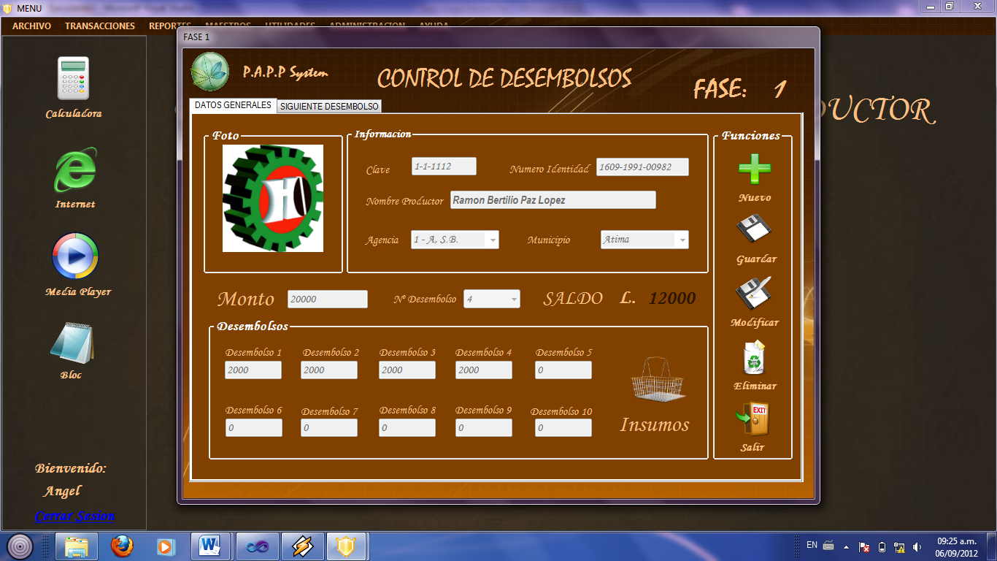**Funcionamiento:**

SALDO = Monto Del Préstamo - Desembolsos

20,000 – 8,000 =

En este caso se han hecho 4 desembolsos de insumos de L. 2,000 cada uno haciendo un total de L. 8,000

El Monto del Préstamo del Productor es de L. 20,000

Para Ordenar o Facturar los insumos del desembolso a otorgar.

Figura 7.2.3

**Control de Fase**

6

En esta sección se muestra el número de Fase en la cual se está efectuando los procesos del préstamo del productor de café.

7

Al dar clic aparecerá un formulario para poder facturar los insumos del desembolso a otorgar.

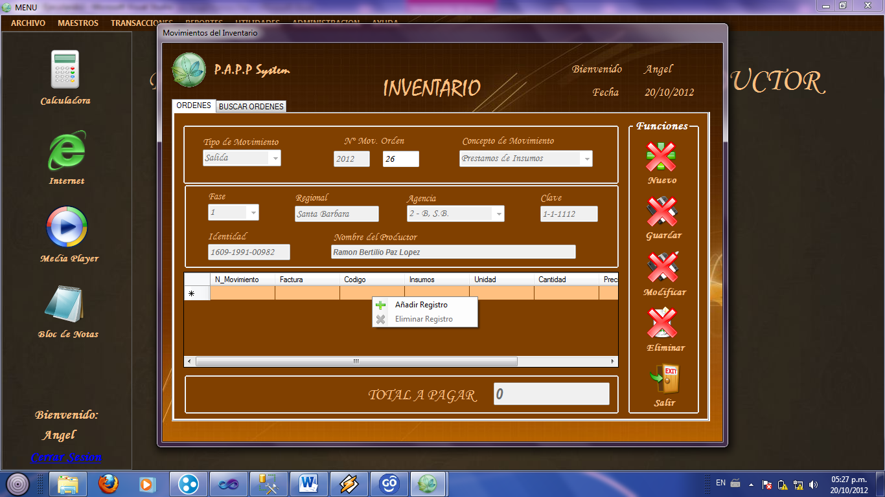

a

b

f

c

e

d

Figura 7.2.4. Formulario de Ordenes

**Viñetas del Formulario**

a

El formulario de Salidas del Inventario (Ordenes) consta de dos viñetas:

1. Ordenes
2. Buscar Ordenes

**Viñeta Órdenes**

En esta viñeta del formulario se encuentran todos los datos para realizar las ordenes o facturas de insumos (Datos Generales de las Facturas) y las funciones del sistema, así como se ve en la Figura 7.2.4

**Viñeta Buscar Ordenes**

En esta viñeta del formulario se buscan las órdenes o Facturas que se han realizado.

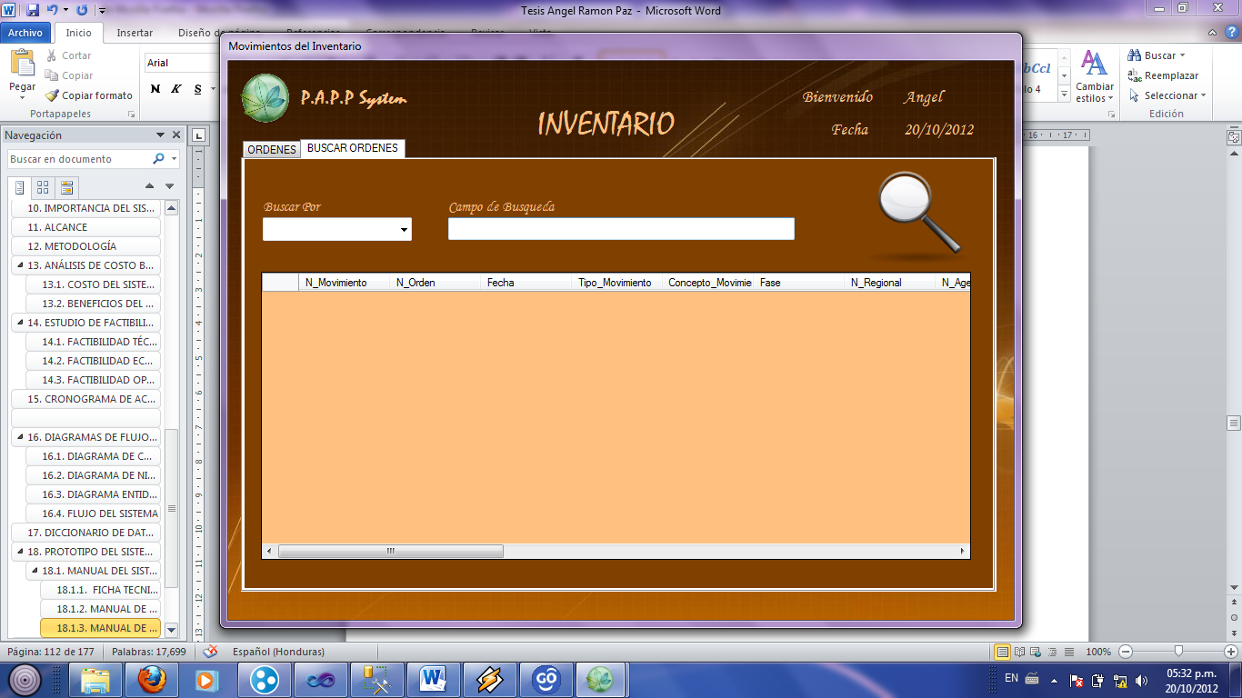**Campo de Búsqueda en la viñeta Buscar Salidas**

Figura 7.2.4.1

1. 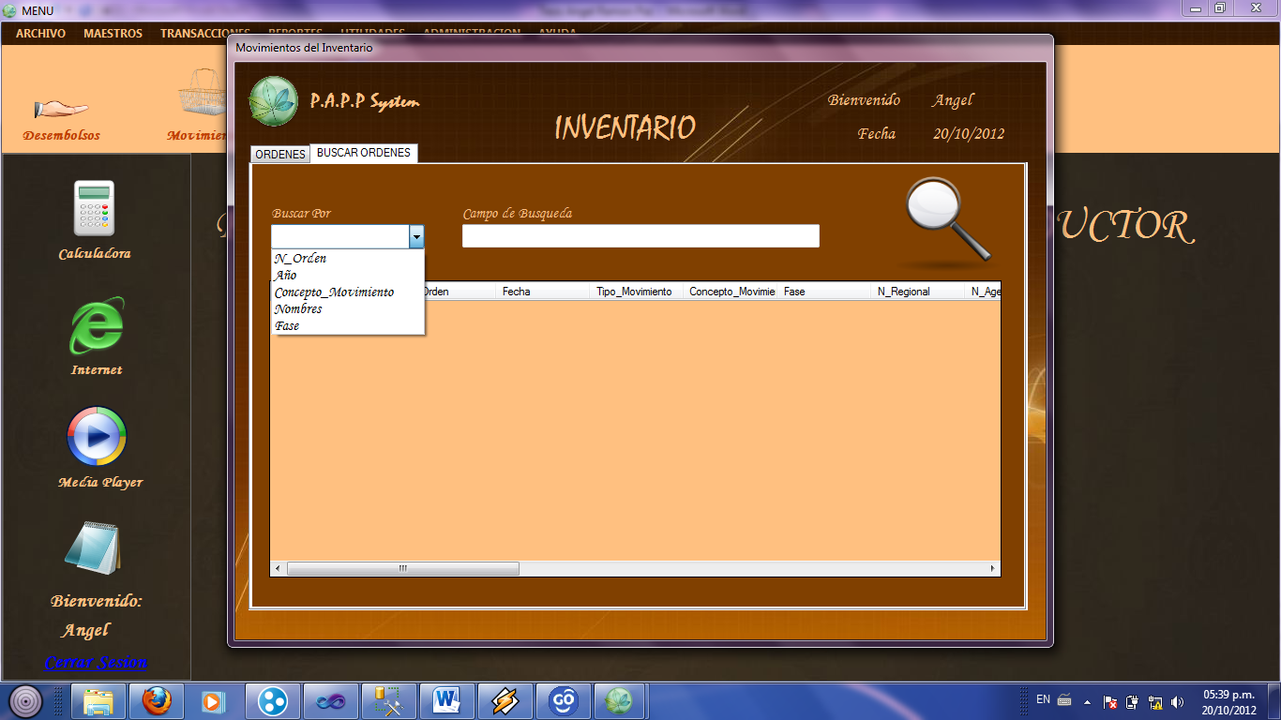**Buscar Por.**Para buscar alguna orden realizada anteriormente el usuario deberá buscar por parámetros ya sea por número de orden, año, concepto del movimiento, nombres y por fase.
2. **Campo de Búsqueda:**

Aquí se coloca el nombre según el parámetro que el usuario escogió en Buscar Por

Los resultados de las búsquedas se reflejaran en el Datagrid. Ver Pag95

En esta sección se encuentra en primer lugar el número de orden que se está realizando, también podemos encontrar datos básicos de la Orden como ser: el tipo de movimiento y el concepto, los datos generales del productor de café (Clave, Identidad, Nombres, Agencia, Municipio etc.)

b

**Datagrid:** En esta sección se mostraran los productos que se están facturando en el inventario.

c

d

**Añadir Registro:** Para añadir el registro o insumo a vender y mostrarlo en el Datagrid se da clic derecho y elegir la opción añadir registro, la cual aparecerá una ventana “Listado de Productos” para poder buscar el insumo que se desea vender.

**Ventana Añadir Registro (“Lista de Productos”)**

Estos campos sirven como parámetros de búsqueda de insumos.

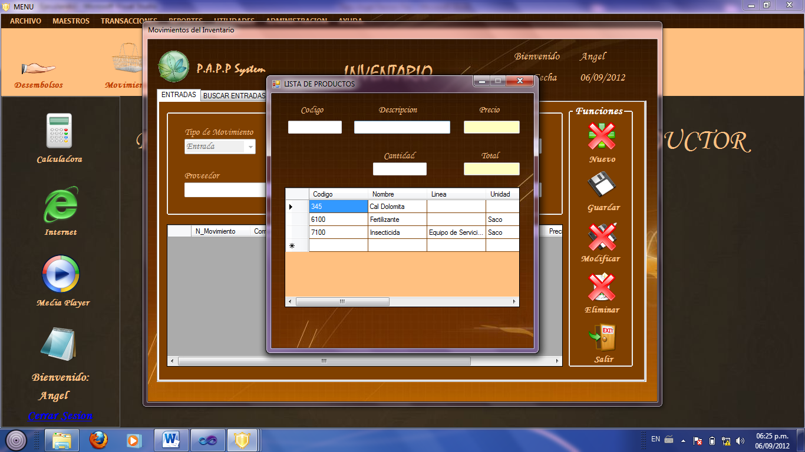

Ya cuando estén cargados los datos del insumo a facturar en el formulario, se da clic para aceptar el insumo.

Aquí se reflejaran los resultados de la búsqueda. Al dar dos clics en la flecha los datos aparecen automáticamente en las cajas de texto



Figura 7.2.4.2 Lista de Productos

**Ventana Eliminar Registro (“Lista de Productos”)**

Este campo sirve como parámetro de búsqueda de insumos.

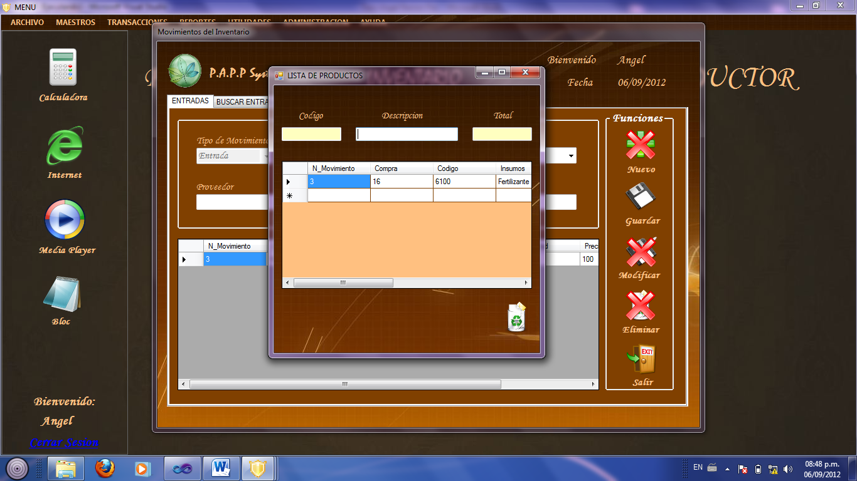

Aquí se reflejaran los resultados de la búsqueda. Al dar dos clics en la flecha los datos aparecen automáticamente en las cajas de texto

Ya cuando estén cargados los datos del insumo en el formulario, se da clic para eliminar dicho insumo.

Figura 7.2.4.3, Eliminar Insumos de la Lista de Productos

**Total a Pagar**

e

En este campo se muestra el total a pagar de la Orden.

f

**Grupo de Funciones o Botones del Sistema**

En esta sección se encuentra las funciones o procesos normales de todos los formularios del sistema (Nuevo, Guardar, Modificar, Eliminar, Salir) ver Pag96

**Otras Funciones**

8

El formulario de control de desembolsos tiene otras funciones extra con el objetivo de facilitar el trabajo del usuario.

1. 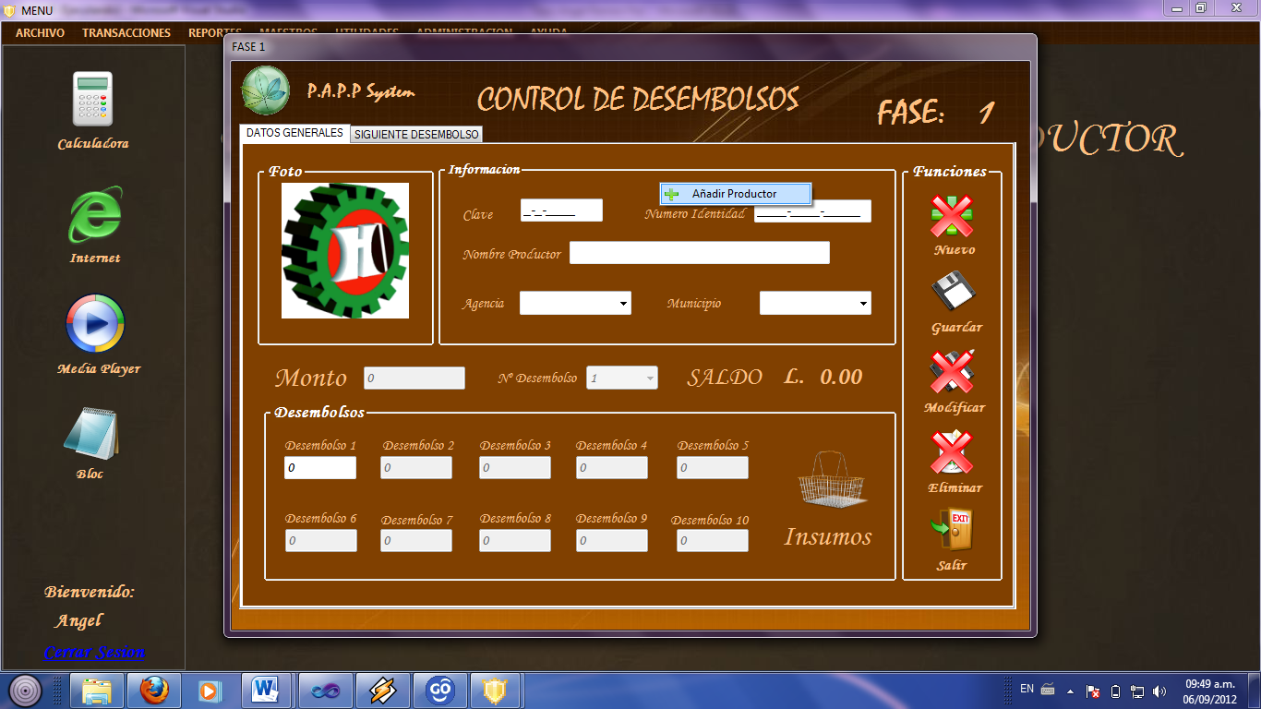**Opción Añadir Nuevo Productor:**  Esta opción la encontramos dando clic derecho en el grupo de información del productor

Figura 7.2.5.1

La cual permite al usuario buscar los datos de los productores de café registrados en la base de datos de Productores abriendo la ventana de registro de productores, de esta forma el usuario se ahorraría el trabajo de colocar la información del productor.

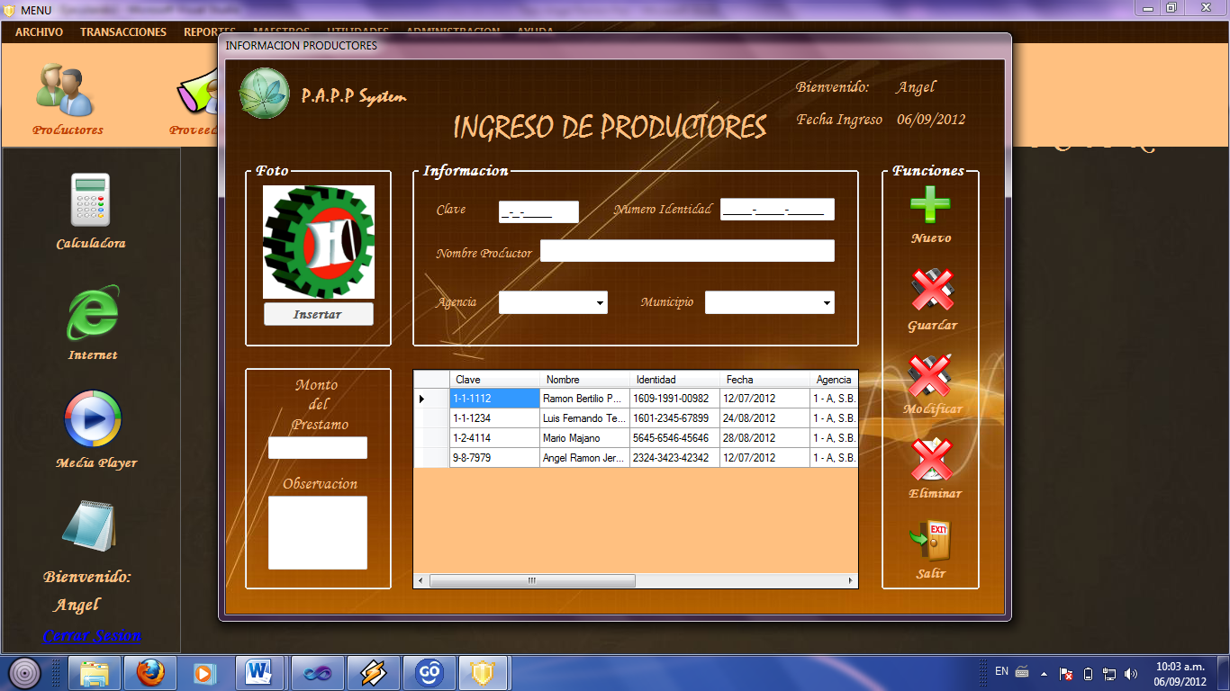**Ventana de Productores**

Figura 7.3. Formulario Ingreso de Productores

1. **Modificar Desembolsos:** Esta opción la encontramos dando clic derecho en el grupo de desembolsos.

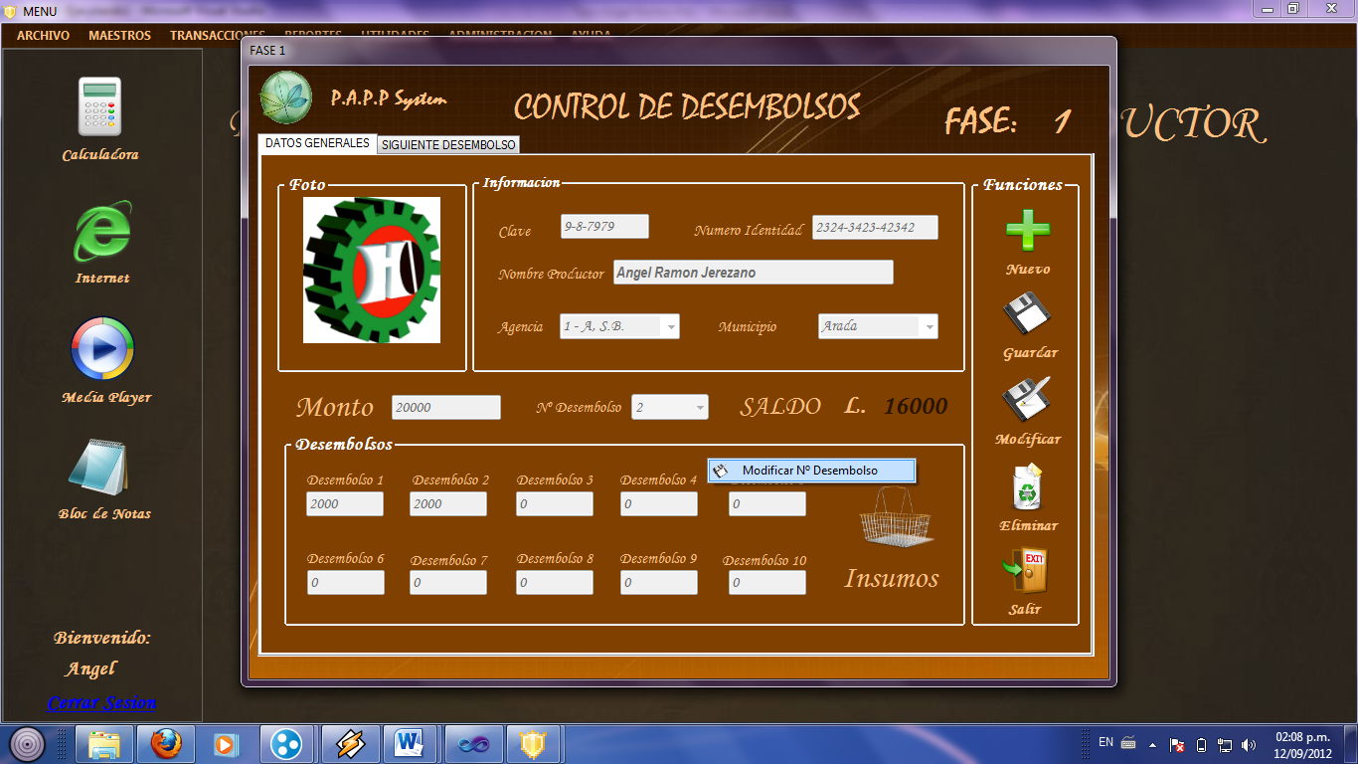

Figura 7.2.5.2

La opción permite modificar los desembolsos del productor, ya sea el Desembolso1, Desembolso2 hasta el Desembolso10.

**Control de Movimientos.**

(Opción B del menú Transacciones) En este módulo del sistema, se realizan todos los Movimientos del Sistema, es decir las entradas de insumos y las salidas de insumos (Facturación y Compra de Insumos)

Al dar clic aparece una ventana donde el usuario elige el tipo de movimiento (Entrada o Salida) y el concepto del movimiento.

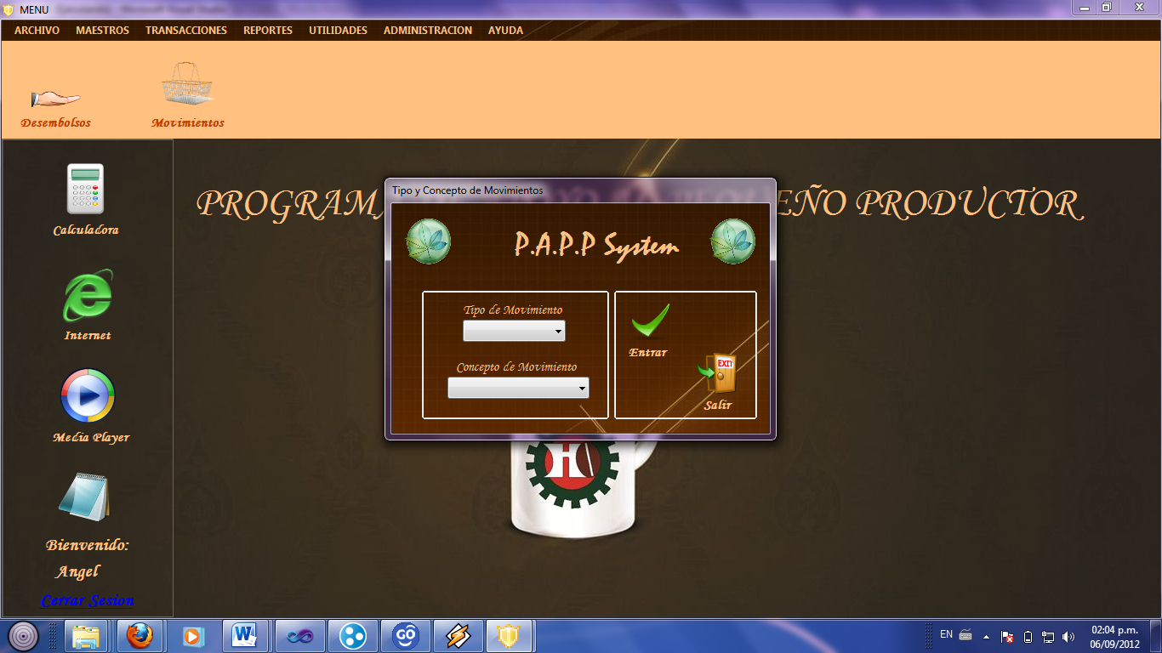

Figura 7.4. Menú de Movimientos

**Tipo de Movimiento (Entrada)**

Al elegir el tipo de movimiento (Entrada), el usuario tendrá que elegir el concepto del movimiento:

1. Ajuste de Inventario
2. Compra de Insumos
3. Otras Entradas

Al seleccionar el concepto el usuario tendrá que dar clic en el botón

1

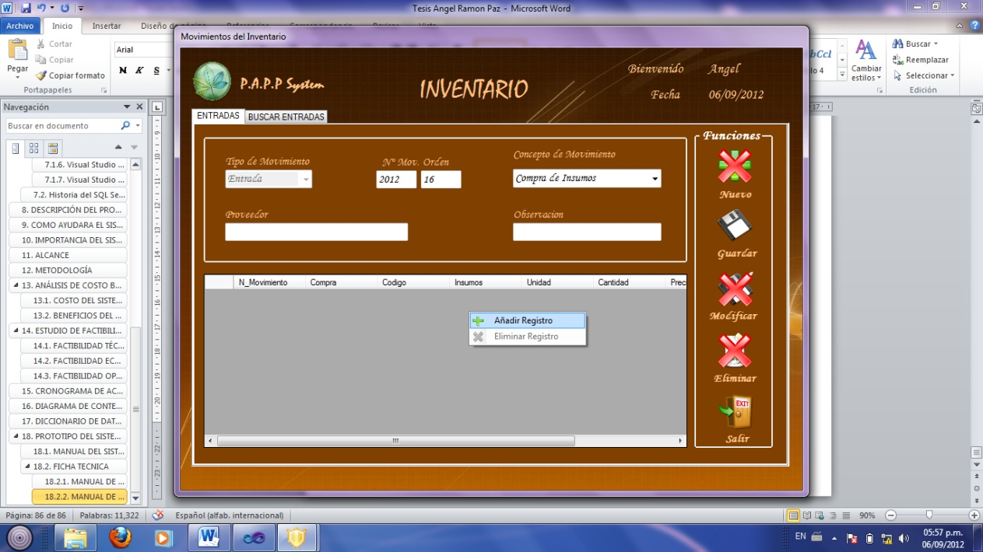

5

2

4

3

Figura 7.5. Movimientos de Inventario (Salidas)

**Viñetas del Formulario**

1

El formulario de Entradas del Inventario consta de dos viñetas:

1. Entradas
2. Buscar Entradas

**Viñeta Entradas**

En esta viñeta del formulario se encuentran todos los datos para realizar las compras de insumos (Datos Generales de las compras) y las funciones del sistema, así como se ve en la Figura 7.5. En esta sección se hacen todos los procesos de Entrada de insumos al inventario.

**Viñeta Buscar Entradas**

En esta viñeta del formulario se buscan las entradas o compras que se han realizado.

**Ventana Movimiento Inventario (Buscar Entradas)**

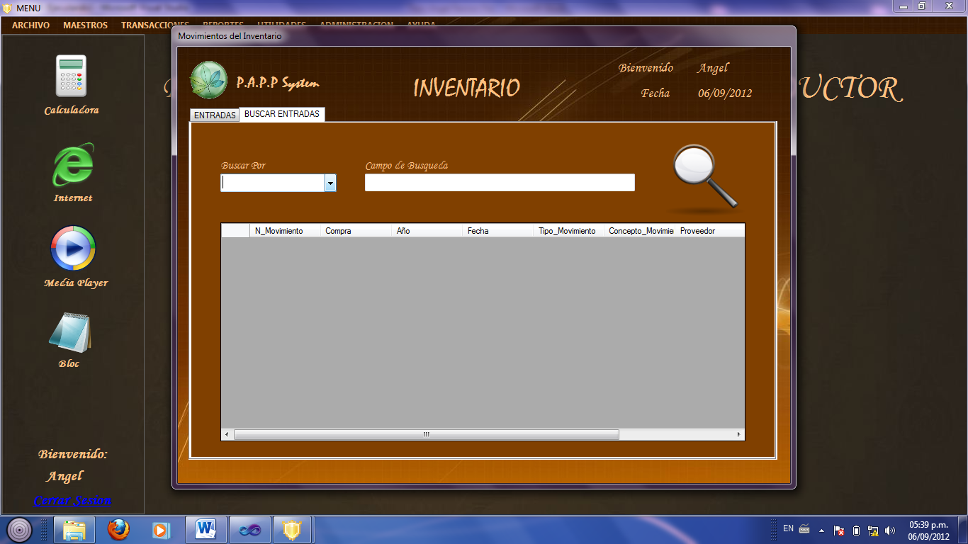

Figura 7.5.1. Formulario de Búsqueda de Entradas

**Campo de Búsqueda en la viñeta Buscar Entradas**

1. 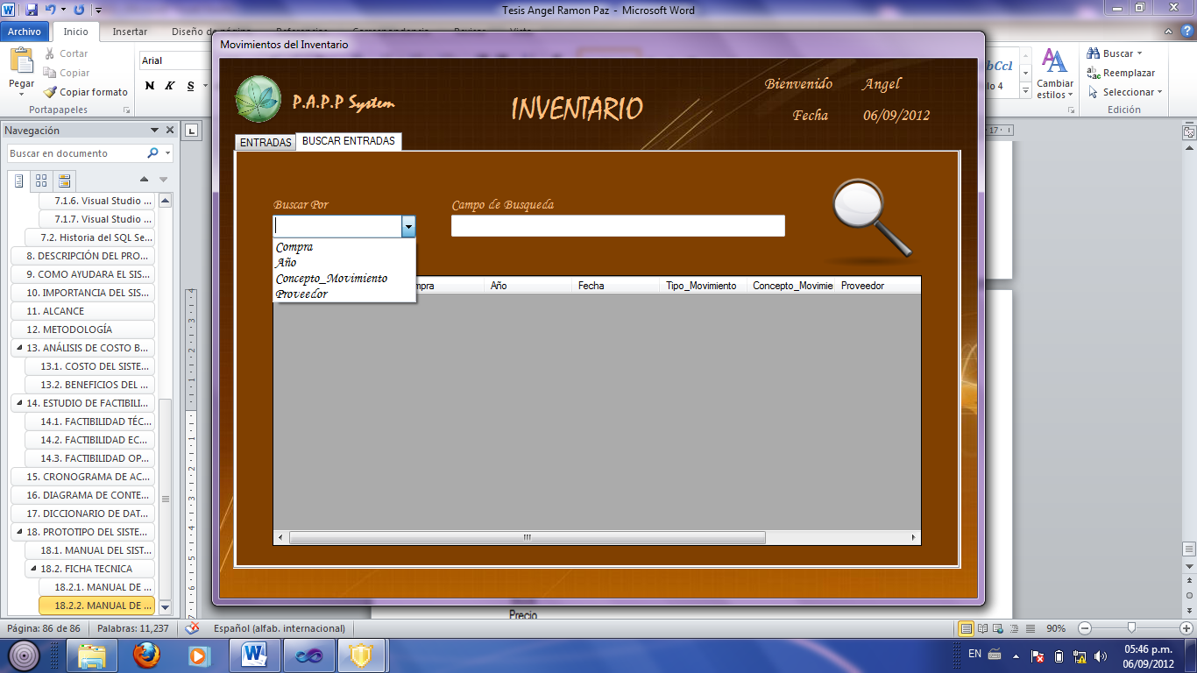**Buscar Por.**

Para buscar alguna compra realizada anteriormente el usuario deberá buscar por parámetros ya sea por compra, año, concepto, etc.

1. **Campo de Búsqueda:**

Aquí se coloca el nombre según el parámetro que el usuario escogió en Buscar Por

Los resultados de las búsquedas se reflejaran en el Datagrid. Ver Pag95

En esta sección se encuentra en primer lugar el número de compra que se está realizando, también podemos encontrar datos básicos de la compra como ser: el tipo de movimiento y el concepto (antes escogidos en el menú de movimientos), el proveedor y alguna observación.

2

**Datagrid:** En esta sección se mostraran los productos que se están comprando o agregando en el inventario.

3

4

**Añadir Registro:** Para añadir el registro o insumo a comprar y mostrarlo en el Datagrid se da clic derecho y elegir la opción añadir registro, la cual aparecerá una ventana “Listado de Productos” para poder buscar el insumo que se desea comprar.

**Ventana Añadir Registro (“Lista de Productos”)**

Estos campos sirven como parámetros de búsqueda de insumos.



Ya cuando estén cargados los datos del insumo a comprar en el formulario, se da clic para aceptar el insumo.

Aquí se reflejaran los resultados de la búsqueda. Al dar dos clics en la flecha los datos aparecen automáticamente en las cajas de texto



Figura 7.6. Lista de Productos

**Ventana Eliminar Registro (“Lista de Productos”)**

Este campo sirve como parámetro de búsqueda de insumos.



Aquí se reflejaran los resultados de la búsqueda. Al dar dos clics en la flecha los datos aparecen automáticamente en las cajas de texto

Ya cuando estén cargados los datos del insumo a comprar en el formulario, se da clic para eliminar el insumo.

Figura 7.7. Eliminar Insumos de la Lista de Productos

**Grupo de Funciones o Botones del Sistema**

5

En esta sección se encuentra las funciones o procesos normales de todos los formularios del sistema (Nuevo, Guardar, Modificar, Eliminar, Salir) ver Pag96

**Tipo de Movimiento (Salida)**

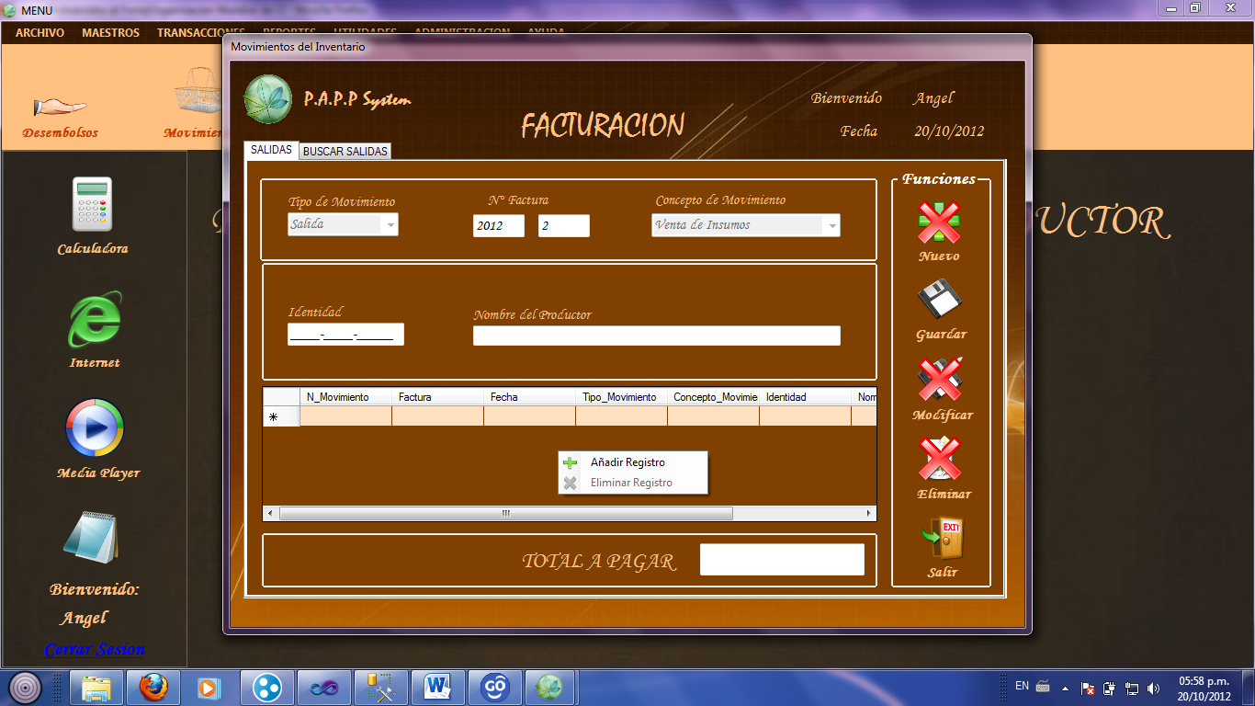Al elegir el tipo de movimiento (Salida), el usuario tendrá que elegir el concepto del movimiento: Venta de Insumos y Otras Salidas

1

5

2

3

4

6

Figura 7.8. Formulario de Facturación

**Viñetas del Formulario**

1

El formulario de Salidas del Inventario consta de dos viñetas:

1. Salidas
2. Buscar Salidas

**Viñeta Salidas**

En esta viñeta del formulario se encuentran todos los datos para realizar las ventas de insumos (Datos Generales de las ventas) y las funciones del sistema, así como se ve en la Figura 7.8. En esta sección se hacen todos los procesos de Salidas de insumos al inventario.

**Viñeta Buscar Salidas**

En esta viñeta del formulario se buscan las Salidas o ventas que se han realizado.

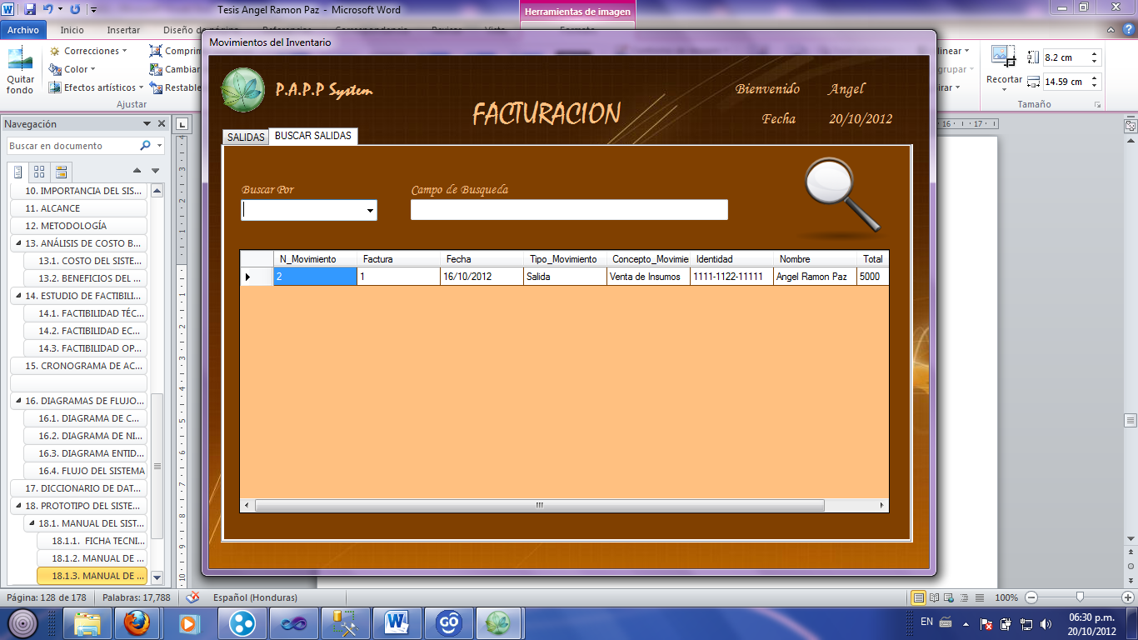**Ventana Movimiento Inventario (Buscar Salidas)**

Figura 7.8.1. Formulario Búsqueda de Salidas

**Campo de Búsqueda en la viñeta Buscar Salidas**

1. 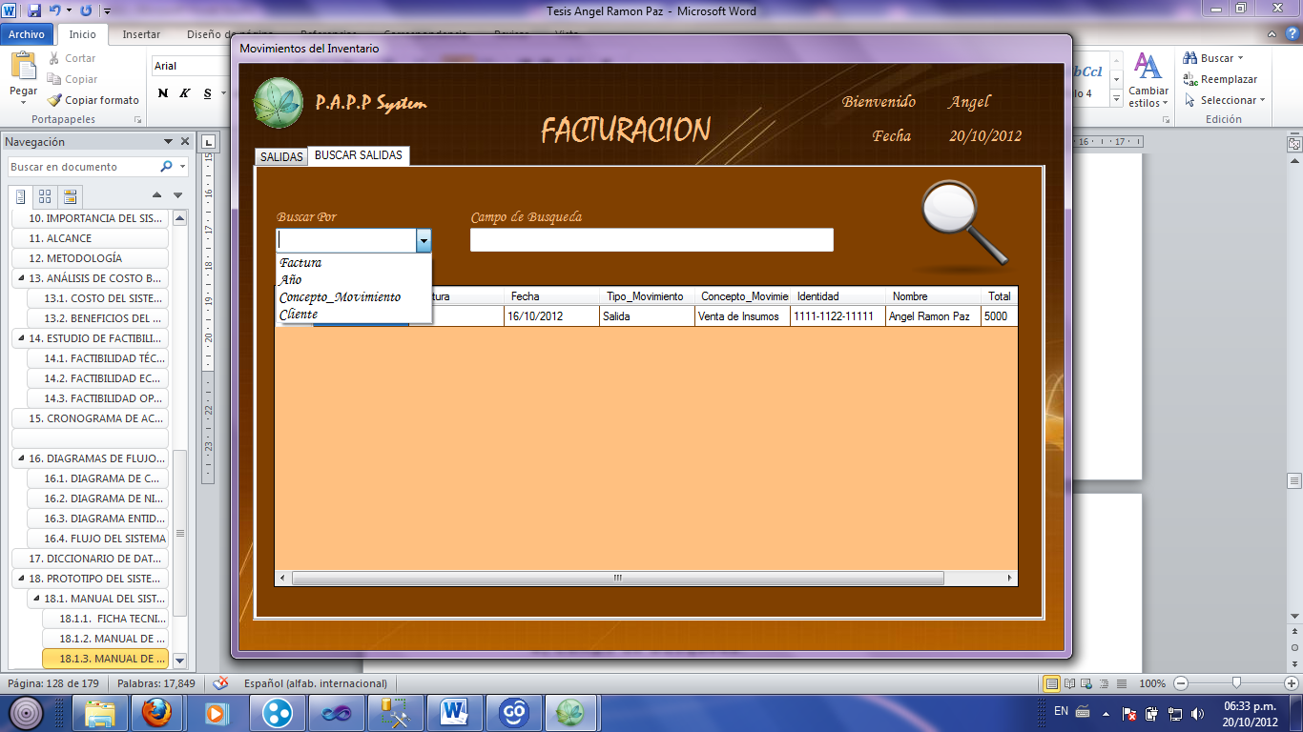**Buscar Por.**

Para buscar alguna compra realizada anteriormente el usuario deberá buscar por parámetros ya sea por compra, año, concepto, etc.

1. **Campo de Búsqueda:**

Aquí se coloca el nombre según el parámetro que el usuario escogió en Buscar Por

Los resultados de las búsquedas se reflejaran en el Datagrid. Ver Pag95

En esta sección se encuentra en primer lugar el número de factura que se está realizando, también podemos encontrar datos básicos de la factura como ser: el tipo de movimiento y el concepto (antes escogidos en el menú de movimientos), el nombre del cliente, identidad.

2

**Datagrid:** En esta sección se mostraran los productos que se están comprando o agregando en el inventario.

3

4

**Añadir Registro:** Para añadir el registro o insumo a vender y mostrarlo en el Datagrid se da clic derecho y elegir la opción añadir registro, la cual aparecerá una ventana “Listado de Productos” para poder buscar el insumo que se desea comprar.

**Ventana Añadir Registro (“Lista de Productos”)**

Estos campos sirven como parámetros de búsqueda de insumos.



Ya cuando estén cargados los datos del insumo a comprar en el formulario, se da clic para aceptar el insumo.

Aquí se reflejaran los resultados de la búsqueda. Al dar dos clics en la flecha los datos aparecen automáticamente en las cajas de texto



Figura 7.9. Lista de Productos

**Ventana Eliminar Registro (“Lista de Productos”)**

Este campo sirve como parámetro de búsqueda de insumos.



Aquí se reflejaran los resultados de la búsqueda. Al dar dos clics en la flecha los datos aparecen automáticamente en las cajas de texto

Ya cuando estén cargados los datos del insumo a comprar en el formulario, se da clic para eliminar el insumo.

Figura 7.10. Eliminar Insumos de la Lista de Productos

**Grupo de Funciones o Botones del Sistema**

5

En esta sección se encuentra las funciones o procesos normales de todos los formularios del sistema (Nuevo, Guardar, Modificar, Eliminar, Salir) ver Pag96

6

**Total a Pagar:** En este campo se muestra el total a pagar de la factura.

**Control de Pagos de Prestamos.**

(Opción C del menú Transacciones) En este módulo del sistema, se realizan todos los Pagos de los Préstamos otorgados a los productores inscritos en el Programa P.A.P.P.

El Formulario consta de dos secciones importante:

1. Datos Generales: Donde se lleva todos los procesos y datos generales del productor (Clave, Identidad, Nombre, Agencia y Municipio) así como el pago del Préstamo otorgado dividido en 3 partes (Abonos).
2. Siguiente Abono: en esta sección el usuario busca al productor para acreditar el segundo o tercer abono del productor de café con respecto al préstamo.

**Ventana del Formulario de Pagos**

7

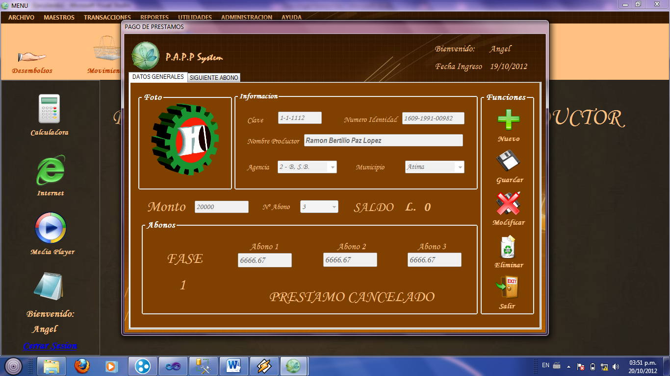

6

1

5

2

4

3

Figura 7.11. Formulario de Pagos de Prestamos

En este grupo o sección se encuentran los datos generales del productor.

1

Para agregar los datos generales del productor de café, hay que dar clic al botón nuevo y después clic derecho en la sección de información y saldrá la opción de “Añadir Productor” y así buscar al productor inscrito en el Programa P.A.P.P

En este grupo se encuentran los abonos que el Productor de café debe realizar para efectuar la cancelación del Préstamo otorgado.

2

Aquí se muestra la fase en que fue inscrito el productor de café en el Programa P.A.P.P

3

Aquí se muestra el estado del Pago. Si el productor ha terminado sus 3 abonos del préstamo sale una línea de texto “PRESTAMO CANCELADO”

4

En esta área se encuentra el Monto del Préstamo a cancelar, el número de abono del productor y el Saldo con respecto al préstamo y los abonos dados por el productor de café.

5

Se detalla las funciones de cada botón en el formulario:

6

**Botón Nuevo:** Sirve para limpiar, desbloquear y agregar un nuevo registro en el formulario. Después dar clic en Botón Guardar.



**Botón Guardar:** Sirve para guardar los registros del formulario. Al Guardar los abonos el usuario podrá imprimir los correspondientes recibos del pago realizado por el productor.

**Botón Modificar:** Sirve para modificar solamente la información básica del productor de café. Después dar clic en Botón Guardar.



**Botón Eliminar:** Sirve para eliminar registros en la base de datos.



**Botón Salir:** Sirve para cerrar el formulario.

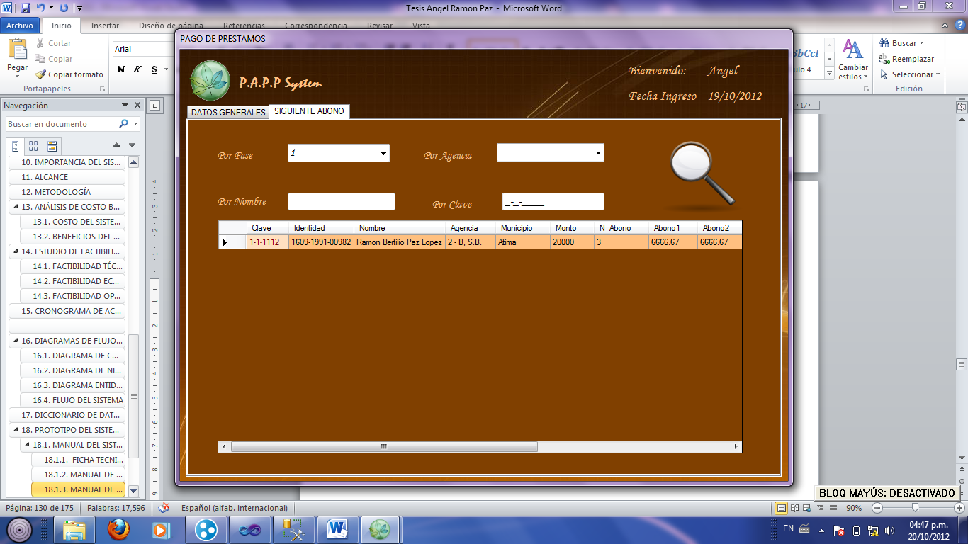En esta sección el usuario busca al productor para acreditar el segundo o tercer abono del productor de café con respecto al préstamo.

7

Doble clic para que los datos que se encuentran cargados en el Datagrid pasen automáticamente a la viñeta de datos generales

Figura 7.12. Búsqueda de Productores para Siguiente Abono

Para realizar las búsquedas de los productores se encuentran 4 parámetros de búsqueda:

1. Por Fase
2. Por Agencia
3. Por Nombre
4. Por Clave
5. 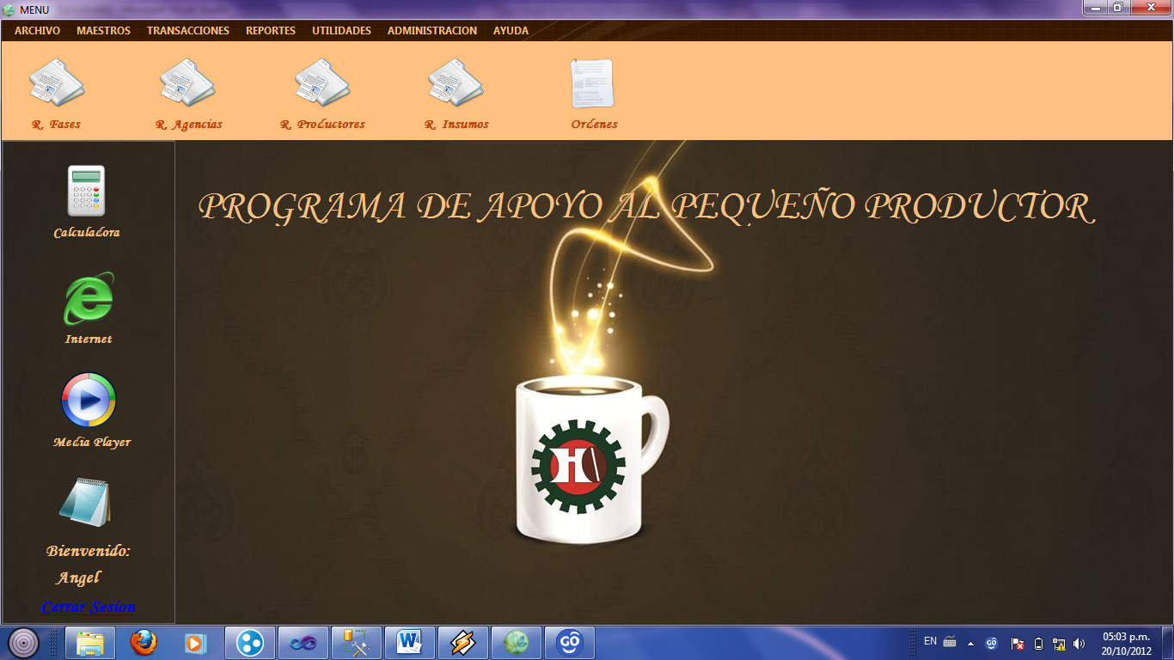**Menú: “Reportes”**

Figura 8. Menú Reportes

El Menú de Reportes es el cuarto menú del sistema que al seleccionar se abre un panel de opciones con varios reportes:

1. Reportes de fases
2. Reportes por Agencias
3. Reportes de productores
4. Reportes de insumos
5. Buscar Ordenes

**Descripción de las opciones del menú** “***Reportes***”

1. **Opción: “Reportes de Fases”**

Al seleccionar esta opción nos mostrara un formulario con una opción de fases, para elegir y ver el estado de préstamos por fase para luego después imprimir el reporte.

1. **Opción: “Reportes por Agencia”**

Al seleccionar esta opción nos mostrara un formulario para visualizar el estado de préstamos por agencias e imprimir el reporte según la agencia seleccionada.

1. **Opción: “Reportes de Productores”**

En esta opción el usuario podrá ver e imprimir los reportes ya sea individuales de cada o productor o un reporte general de todos los productores inscritos en el P.A.P.P

1. **Opción: “Reportes de Insumos”**

En esta opción el usuario podrá ver e imprimir los varios reportes de los insumos, ya sea por el stock del insumo, el kardex del insumo.

1. **Opción: “Ordenes”**

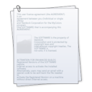En esta opción el usuario podrá buscar las órdenes de los préstamos otorgados a los productores de café.

**Descripción del menú “Fases - *Reportes*”**

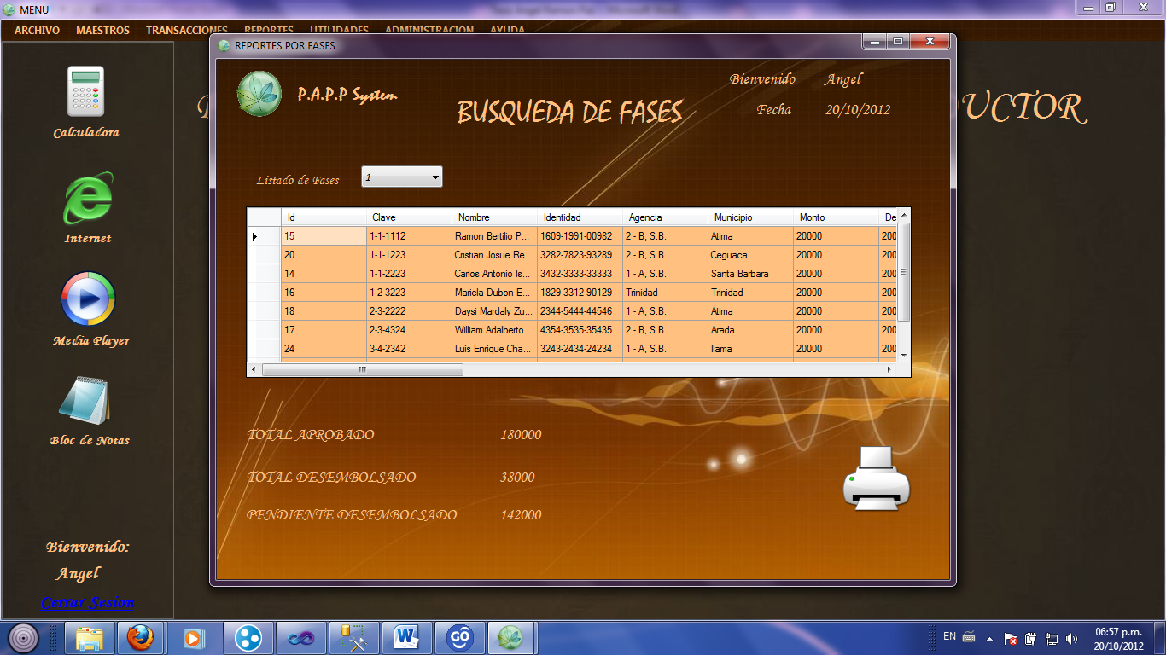Al dar clic en la opción de R. Fase, aparecerá una ventana para que el usuario ingrese el número de la fase que se desee consultar e imprimir.

Figura 8.1. Reportes por Fases

En este formulario se muestran los datos por fases, y muestra el consolidado de los préstamos a productores (total aprobado, total desembolsado y pendiente por desembolso).

Para imprimir el reporte por fase solo dar clic en la impresora.

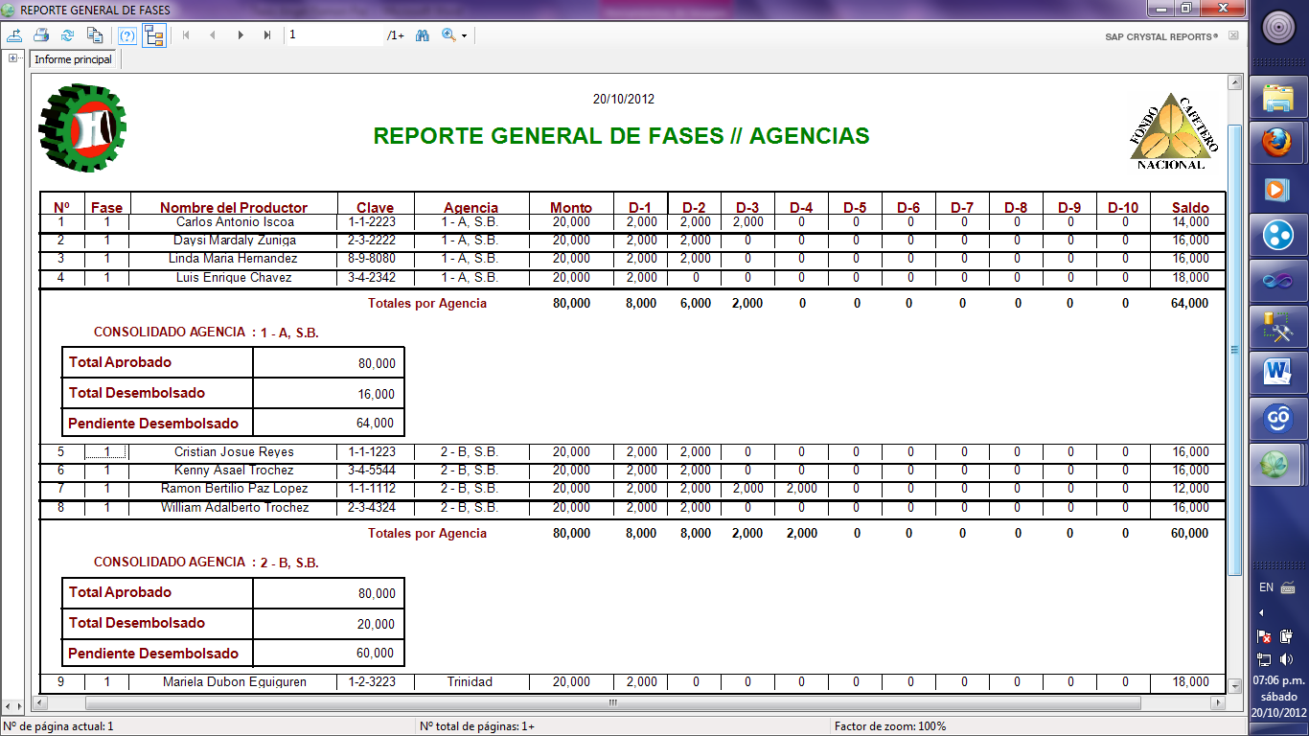**REPORTE GENERAL POR FASES**

Figura 8.1.1. Reporte General de Fases

**Descripción del Reporte “R.Agencia”**

Esta opción muestra el consolidado o datos de los préstamos por fase y agencia.

Es un reporte similar al anterior con la diferencia que existen dos parámetros al momento de la búsqueda:

1. Fase:
2. Agencia

Para imprimir el reporte solo dar clic en la impresora del formulario.

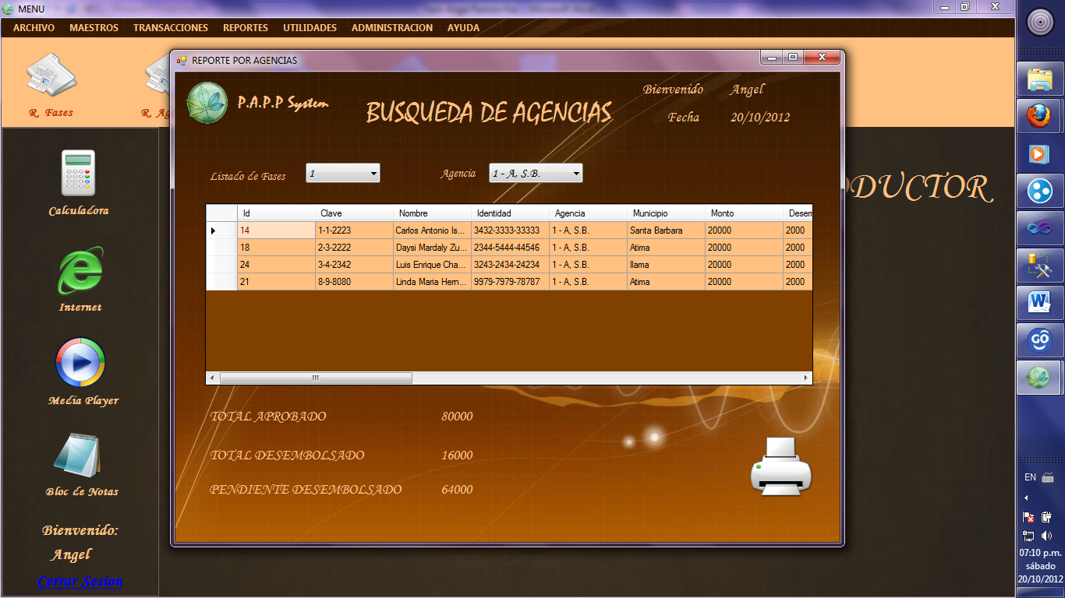

Figura 8.2. Reporte por Agencias

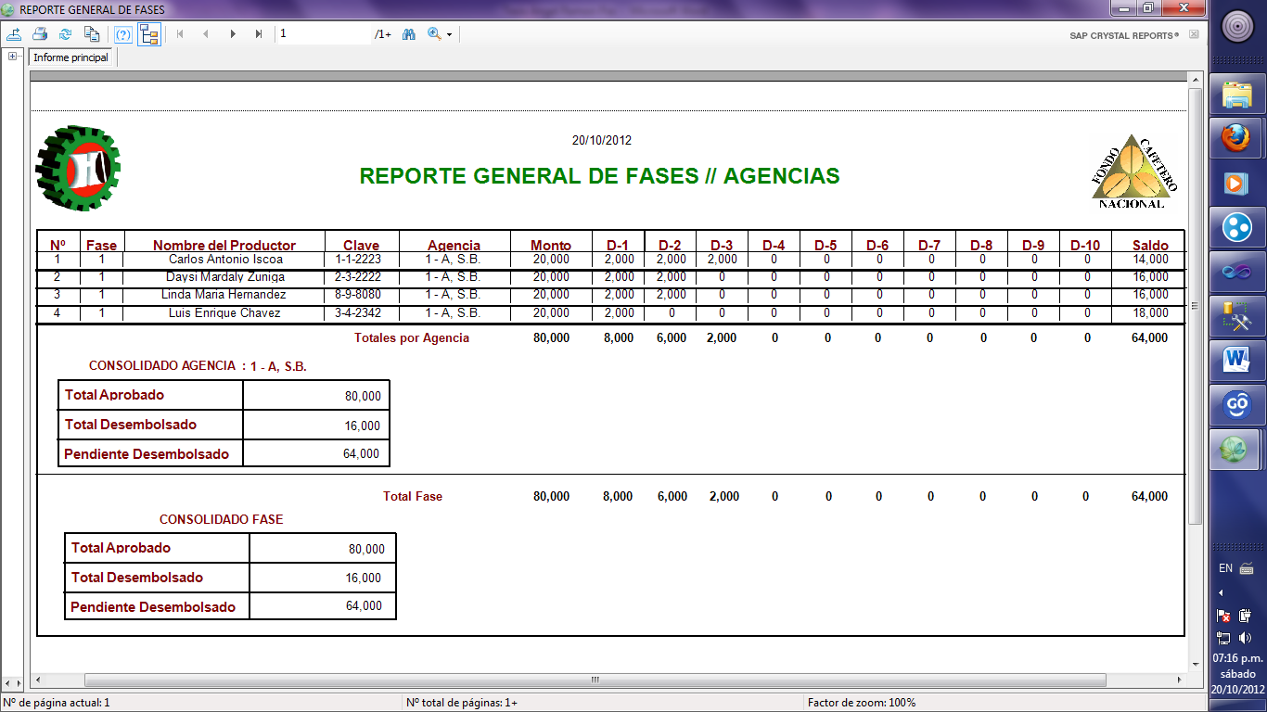

Figura 8.2.1. Reporte por Agencia

**Descripción del Reporte “R.Productores”**

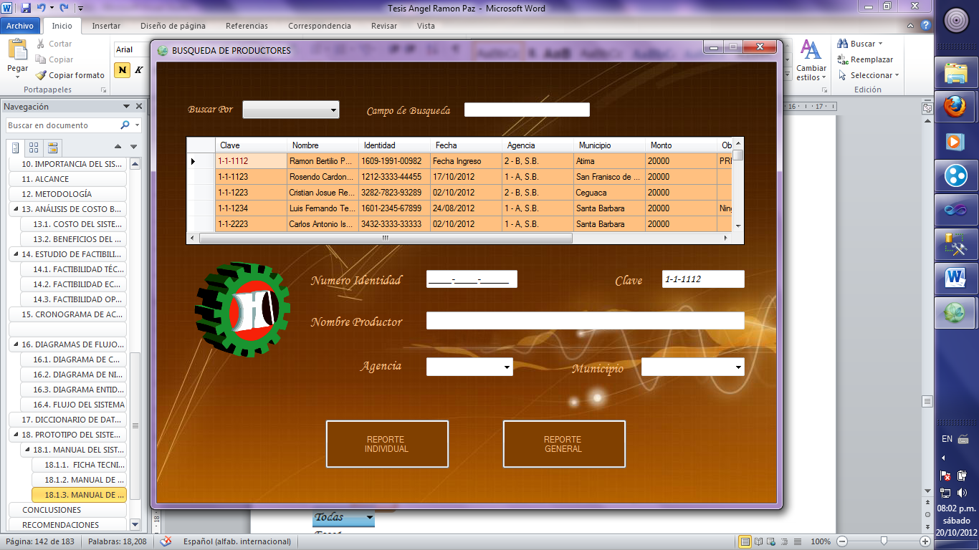En este reporte se nos muestra con detalle la información de cada productor de manera individual.

1

3

2

4

Figura 8.3. Formulario de Reporte de Productores

En esta sección es la zona de búsqueda en la cual existen dos parámetros:

1

1. Buscar Por
2. Campo de Búsqueda

En buscar por: el usuario elige si buscar por nombre, por clave o por agencia.

En el campo de Búsqueda: Aquí el usuario coloca el nombre del productor o agencia, o clave, es según la opción que el usuario seleccione en buscar por.

En esta sección se encuentran los datos generales del productor de café que deseamos ver en el reporte.

2

Datagrid: Aquí se muestran los datos de los productores de café.

3

Aquí tenemos los dos botones del formulario: Reporte Individual y Reporte General.

4

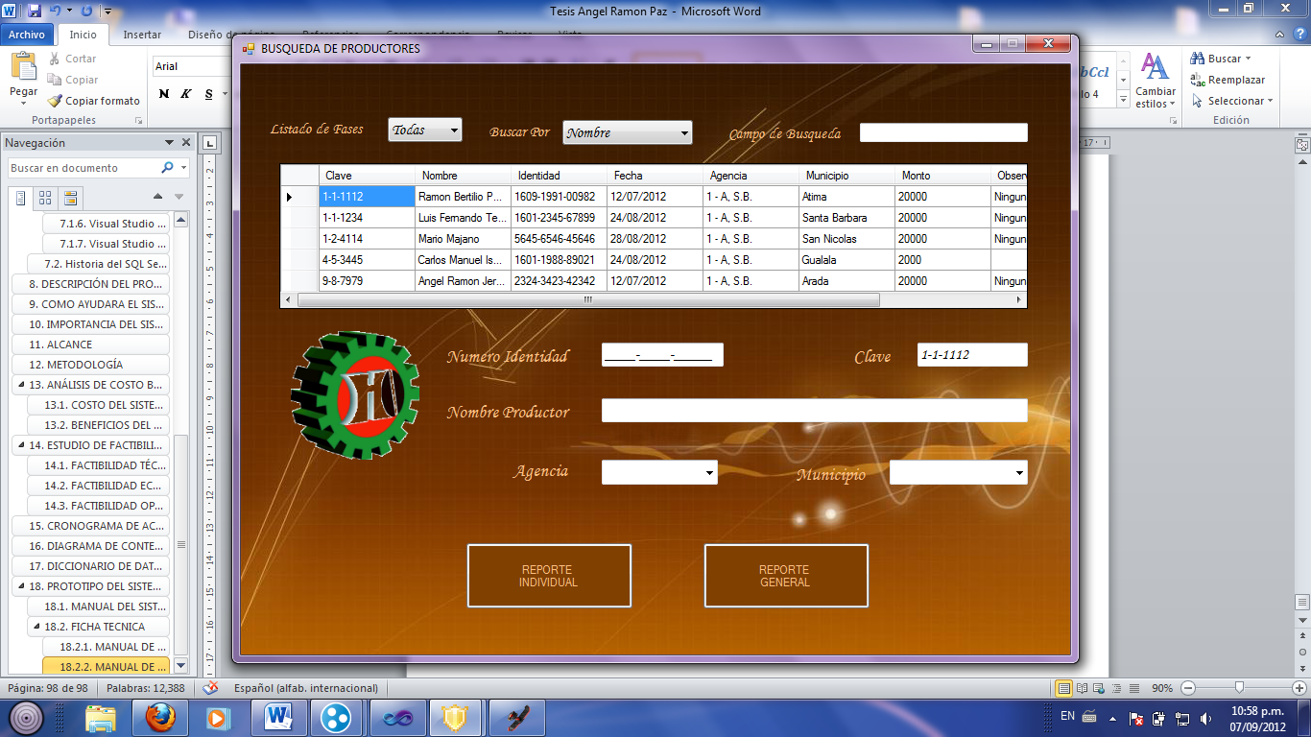

Nos muestra el reporte individual de desembolsos del productor de café que se desee.

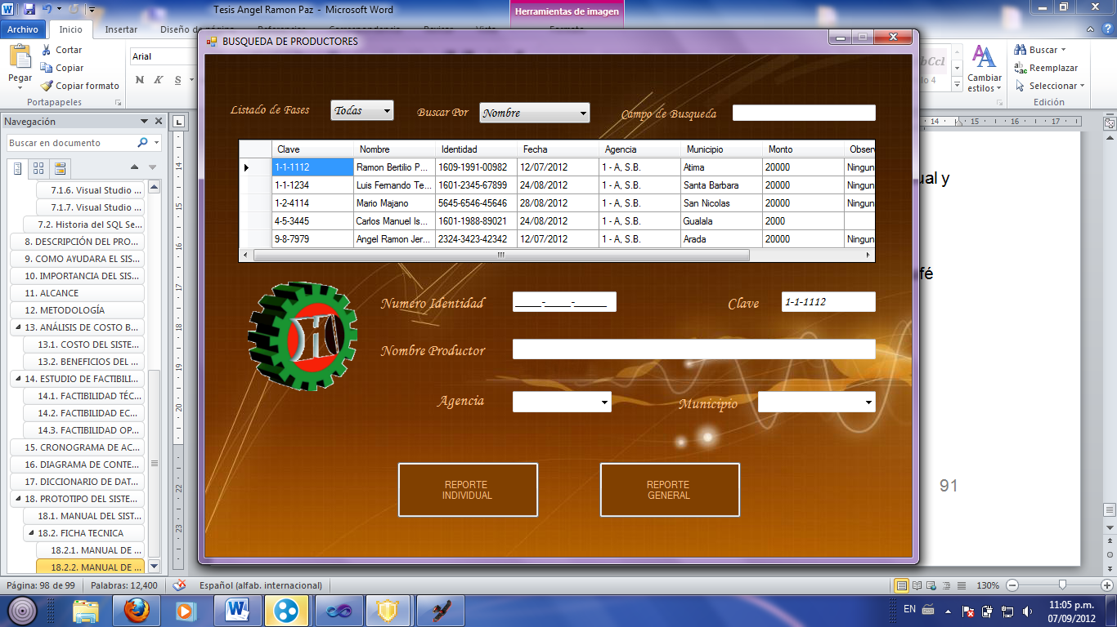

Nos muestra el reporte general de desembolsos por fases de todos los productores de café.

REPORTE INDIVIDUAL DE DESEMBOLSOS

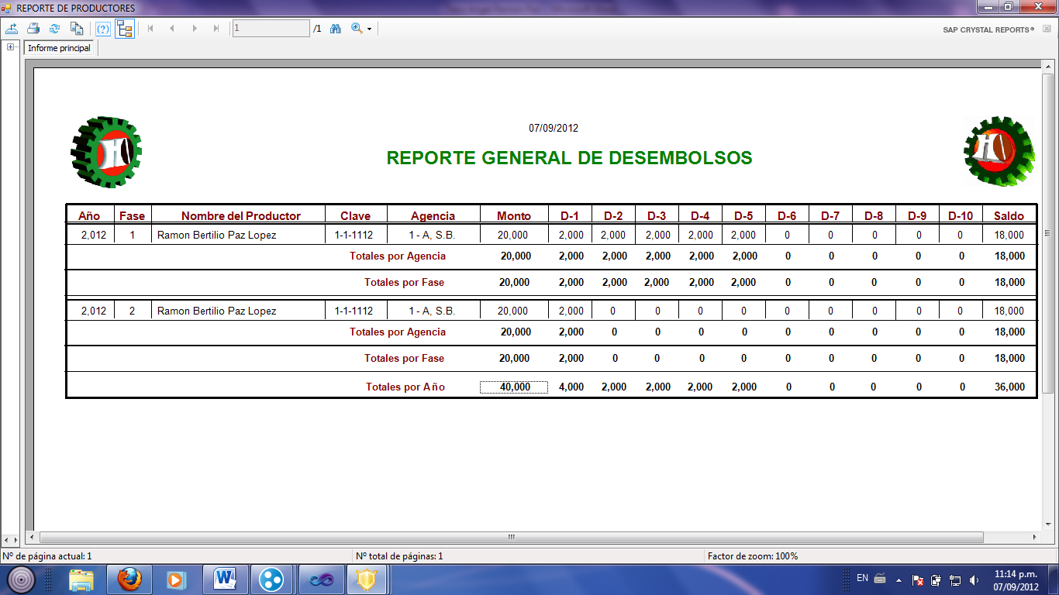

Figura 8.3.1. Reporte Individual de un Productor

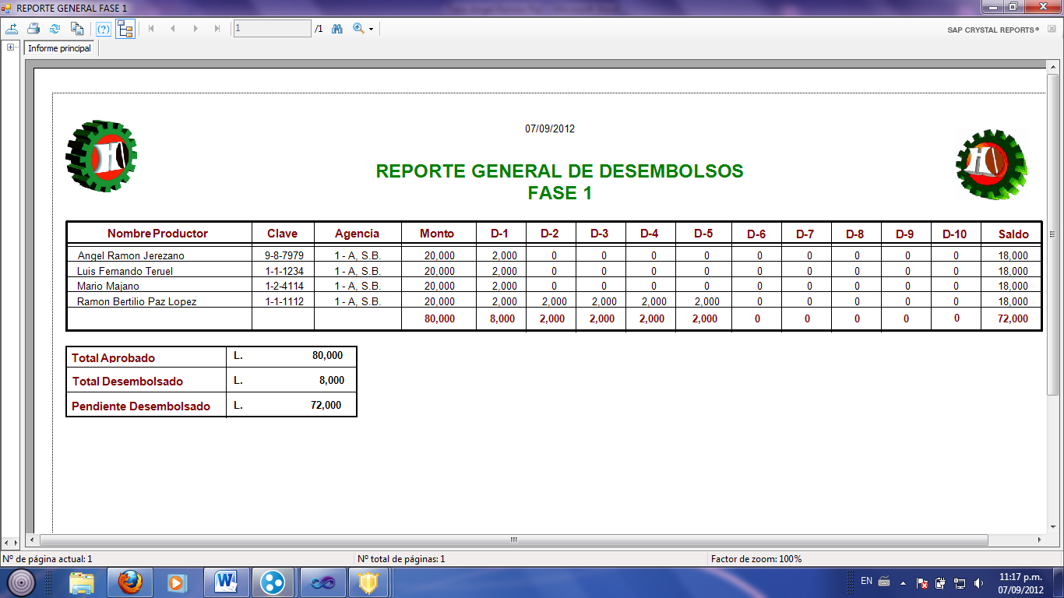REPORTE GENERAL DE DESEMBOLSOS

Figura 8.3.2. Reporte General de Productores

**Descripción del menú “Reporte Insumos”**

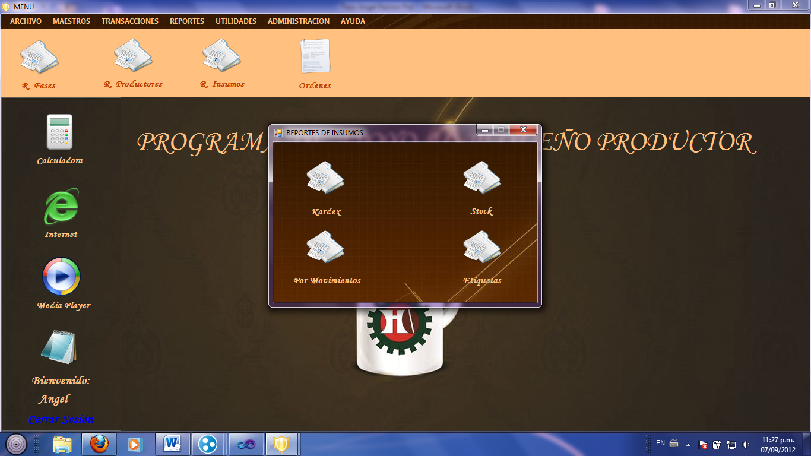En esta opción se mostraran los distintos reportes relacionados con los insumos.

Figura 8.4. Menú de Reportes de Insumos

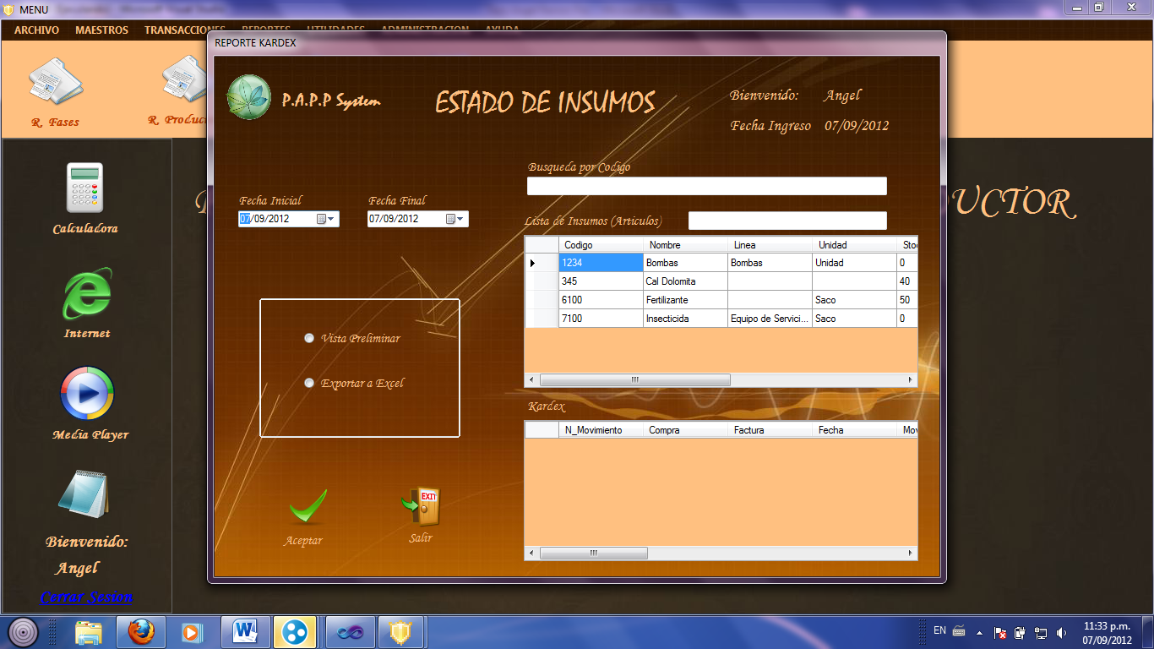**Descripción del Formulario “Kardex”**

5

1

6

3

2

7

4

Figura 8.4.1. Formulario de Kardex

En este formulario se puede ver los movimientos que se realizados en el inventario. Se explica con detalle su funcionamiento:

En este campo se busca el insumo por código.

1

Datagrid: Aquí se ve reflejado el resultado de la búsqueda. Aquí se da doble clic para seleccionar el insumo que se desea ver el reporte.

2

3

En este campo se muestra el insumo seleccionado.

Datagrid del Kardex: Aquí se ve reflejado los movimientos (Entrada y salidas) que se han hecho del insumo

4

El formulario cuenta con parámetros o rango de búsquedas. La cual este campo se encuentran las fechas (Inicial o final) para buscar los movimientos del insumo en el kardex con respecto al rango seleccionado.

5

En esta sección se elige el tipo de salida del reporte:

6

Ver Reporte: Es dar una vista preliminar del documento e imprimir si se desea.

Exportar a Excel: Es exportar todos los datos del kardex en Excel para guardar la información en libros o para imprimir.

En esta sección se encuentran los dos botones del formulario.

**Aceptar**: Nos ejecuta la salida del reporte que se elija en el formulario.

7

**Salir:** Sirve para salir del formulario

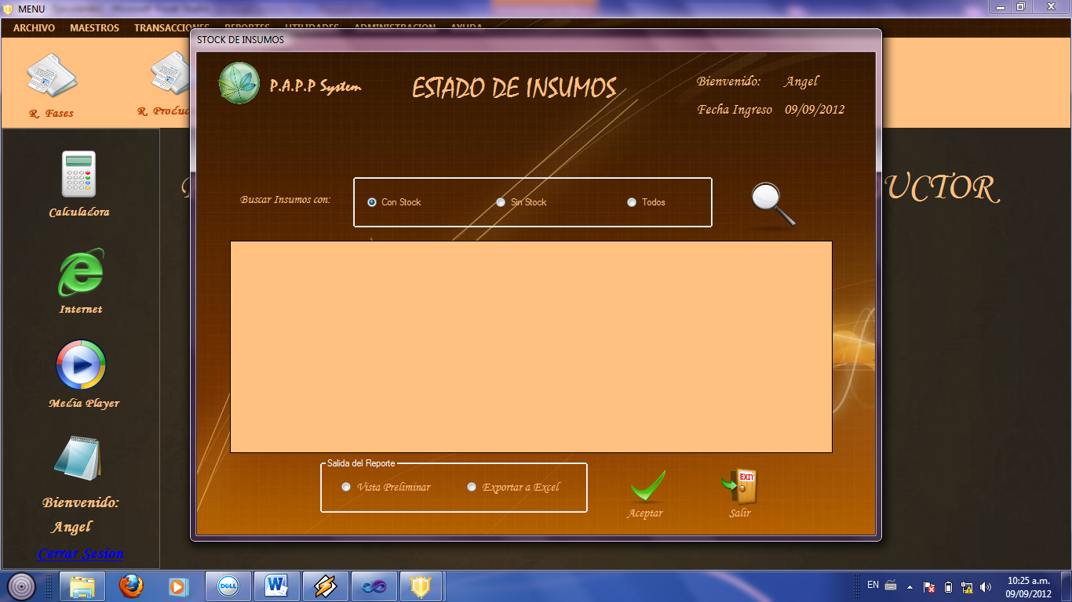**Descripción del Formulario “Stock”**

1

2

3

5

4

Figura 8.4.2. Formulario de Estados de Insumos

En este formulario se puede ver el estado de insumos en inventario según las existencias del producto en inventario: con Stock, Sin Stock o todos los insumos. Se explica con detalle su funcionamiento:

En este campo se busca el insumo por según las existencias del stock: Insumos con Stock, Insumos sin Stock o Todos los insumos.

1

Botón Buscar: Aquí se da clic para buscar los datos del insumo según el parámetro de búsqueda que eligió.

3

2

Datagrid: Aquí se ve reflejado el resultado de la búsqueda.

En esta sección se elige el tipo de salida del reporte:

4

Ver Reporte: Es dar una vista preliminar del documento e imprimir si se desea.

Exportar a Excel: Es exportar todos los datos del kardex en Excel para guardar la información en libros o para imprimir.

**Aceptar**: Nos ejecuta la salida del reporte que se elija en el formulario.

6

**Salir:** Sirve para salir del formulario

**Descripción del Formulario “Por Movimientos”**

En este formulario se consultan e imprimen todos los movimientos (Entradas y salidas de Insumos) que se han hecho en el Sistema P.A.P.P System.

Se explica con detalle su funcionamiento:

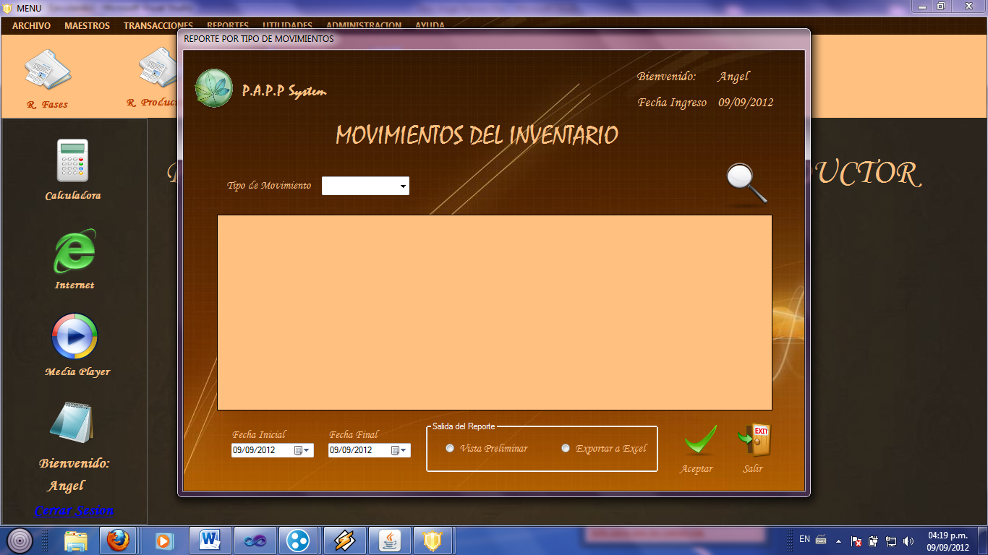

4

6

5

3

2

1

Figura 8.4.3. Formulario de Movimientos (Reportes)

Aquí el usuario podrá elegir el tipo de movimiento que desea buscar: Entrada o Salida

1

2

Con este botón al dar clic se realiza la búsqueda del movimiento que se eligió (Entrada o Salida).

Datagrid: Aquí se ve reflejado el resultado de la búsqueda.

3

El formulario cuenta con parámetros o rango de búsquedas. La cual este campo se encuentran las fechas (Inicial o final) para buscar los movimientos (Entradas o salidas) con respecto al rango seleccionado.

4

En esta sección se elige el tipo de salida del reporte:

5

Ver Reporte: Es dar una vista preliminar del documento e imprimir si se desea.

Exportar a Excel: Es exportar todos los datos reflejados en el Datagrid y mostrarlos en Excel para guardar la información en libros o para imprimir.

**Aceptar**: Nos ejecuta la salida del reporte que se elija en el formulario.

6

**Salir:** Sirve para salir del formulario

Con este formulario el usuario podrá llevar un control detallado de las entradas y salidas de insumos que se realizan en inventario.

**Descripción del Formulario “Etiquetas”**

El formulario de Etiquetas sirve para imprimir las etiquetas para rotular los insumos.

Se explica su funcionamiento:

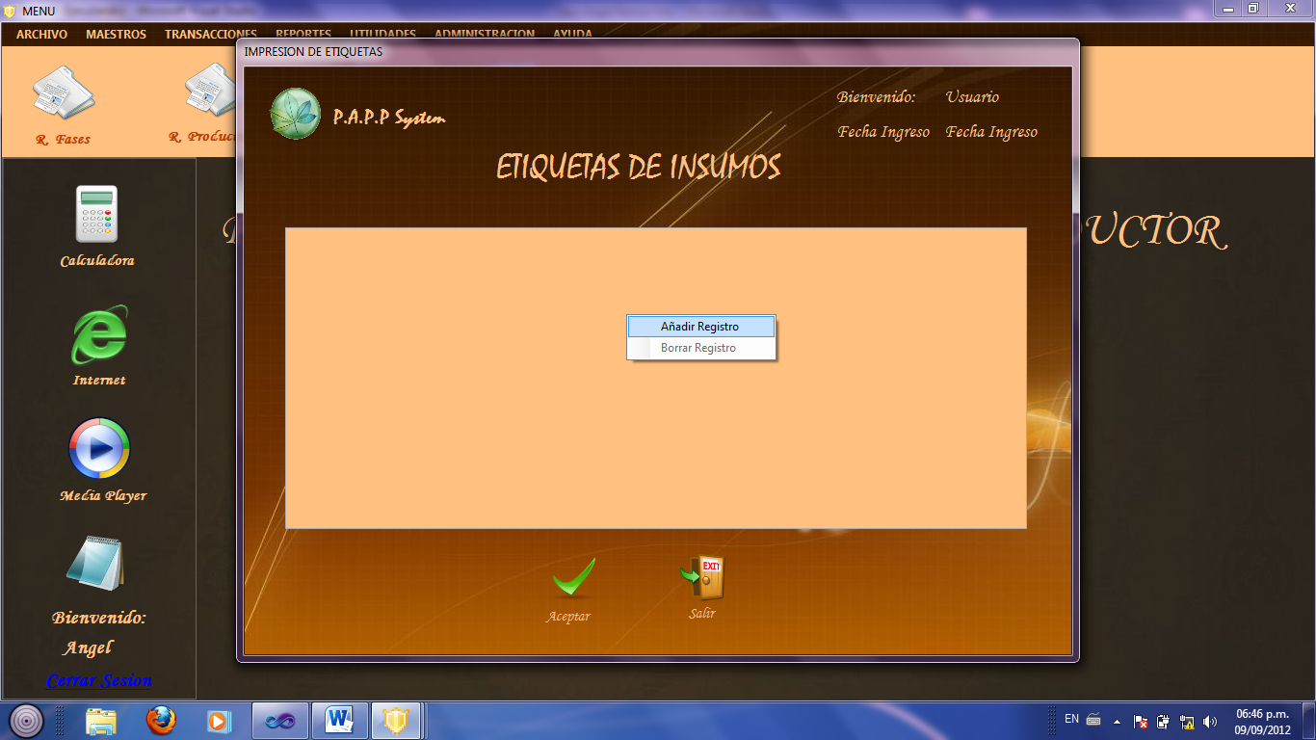

2

1

3

Figura 8.4.5. Formulario de Etiquetas

1

Sirve para agregar la etiqueta del registro del insumo que se desea imprimir.

El formulario cuenta con dos opciones al dar clic derecho al Datagrid

1. Añadir Registro
2. Borrar Registro

**Opción Añadir Registro**

Al dar clic en la opción añadir registro aparecerá la siguiente ventana:

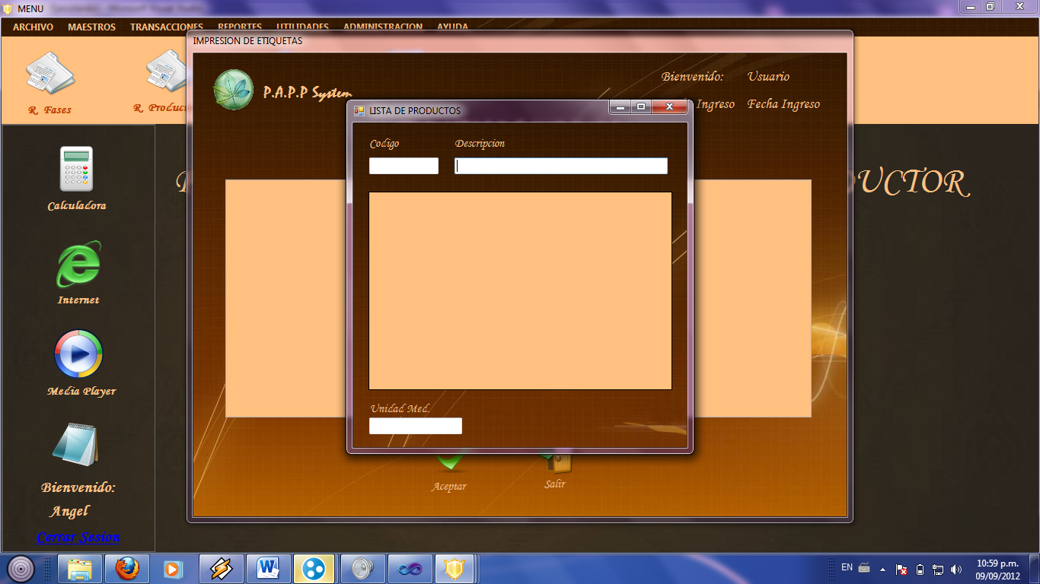



Figura 8.4.5.1. Lista de Productos

En este formulario se busca el insumo que se desee e imprimir la etiqueta. El formulario consta de 3 campos (Código, Descripción y Unidad) y un Datagrid para ver los resultados de la búsqueda y un botón aceptar el registro.

Una vez aceptado el insumo se mostrara en el Datagrid y para imprimir la etiqueta volver a dar clic en el botón de aceptar en el formulario.

**Opción Borrar Registro**

Con esta opción el usuario puede eliminar el registro del insumo en el Datagrid. Solo basta en dar clic en la opción “Borrar Registro”.

**Datagrid:** Nos muestra la etiqueta que se agregó y lista para ser impresa.

2

3

**Aceptar**: Nos ejecuta la impresión del reporte del insumo que se escogió en el formulario.

**Salir:** Sirve para salir del formulario

**REPORTES DE INSUMOS**

**Reporte de Kardex**

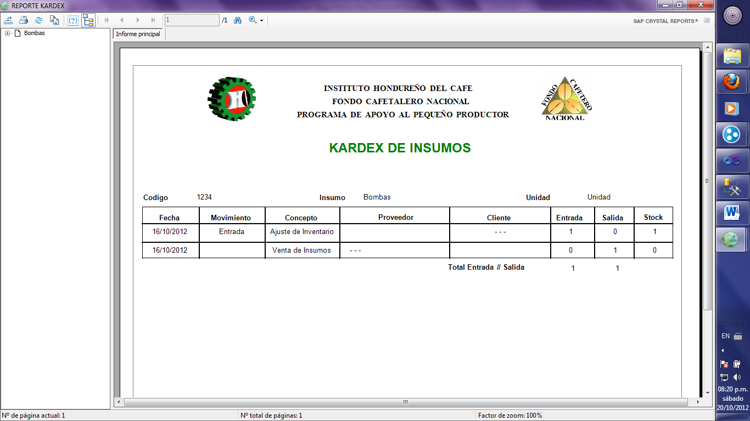

Figura 8.5

**Reporte por Stock**

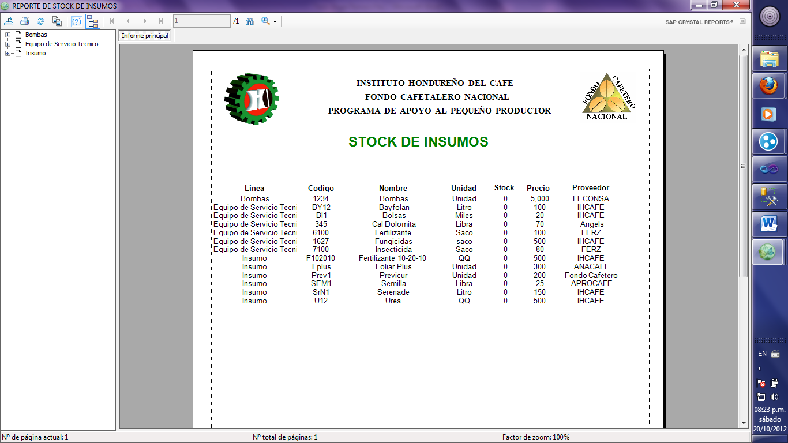

Figura 8.6

**Reporte por movimientos**

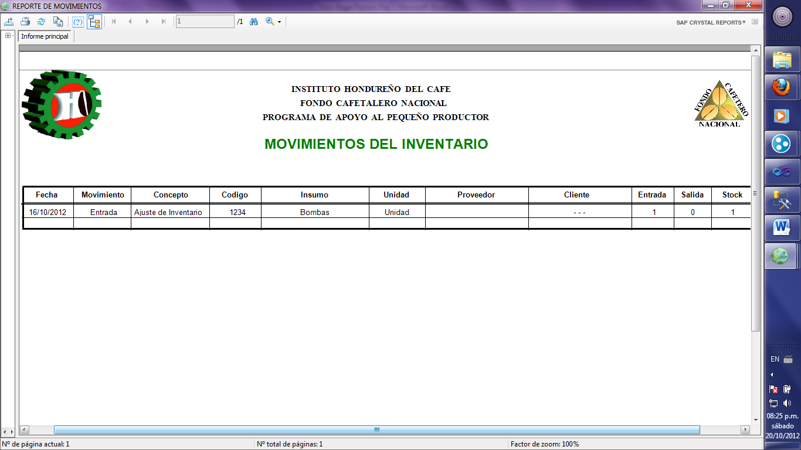

Figura 8.7

**Muestra de Etiquetas**

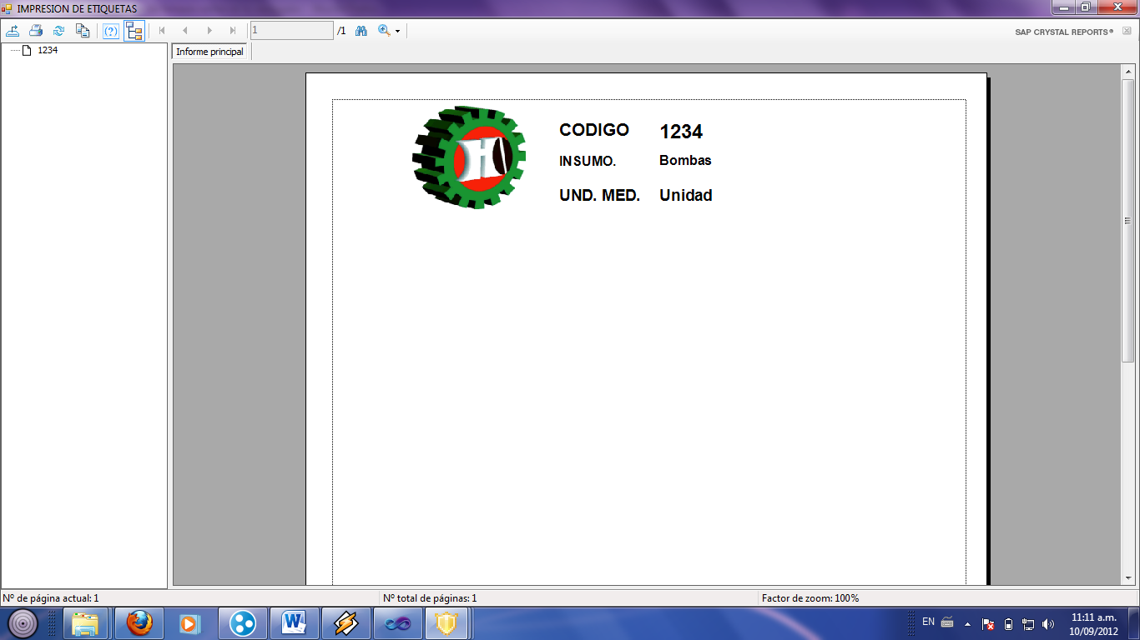

Figura 8.8

Son todos los diversos reportes que se encuentran en la sección de Reportes de Insumos, la cual ayudara al Usuario Administrador poder visualizar todos los datos de entrada y salidas de insumos en el Inventario ya sea por Compra, venta y prestamos de insumos a productores de café.

**Descripción del menú “Ordenes”**

Esta opción sirve al usuario para ver y consultar las órdenes de salidas o los préstamos por desembolsos que se han otorgado a los productores de café inscritos en el Sistema.

Con el objetivo de llevar un mejor control de la información de todos los movimientos que se realizan con respectos a los préstamos que se otorgan a los productores.

1. 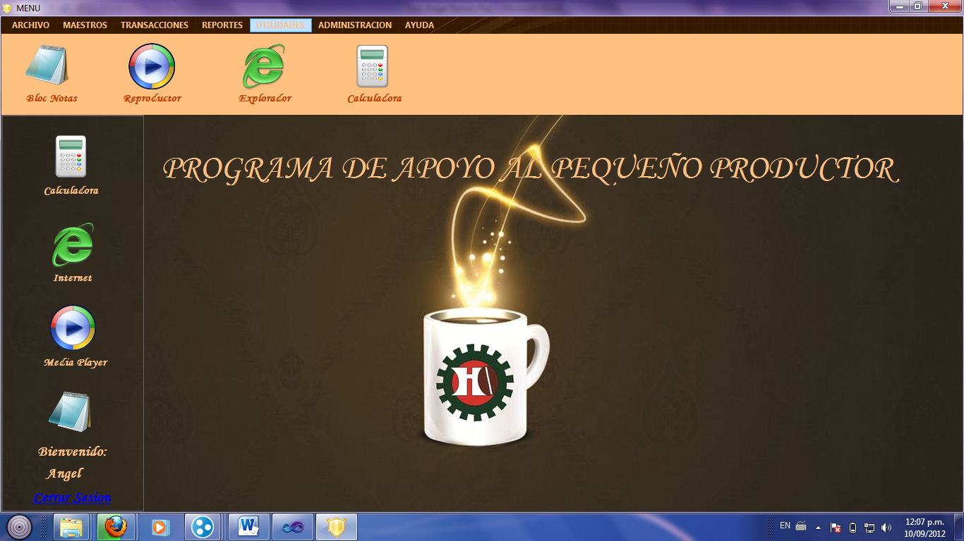**Menú: “Utilidades”**

Figura 9. Menú Utilidades

En este menú “Utilidades” se encuentran opciones de entrenamiento al usuario y herramientas importantes que puedan servir al usuario en su trabajo diario en el uso del sistema.

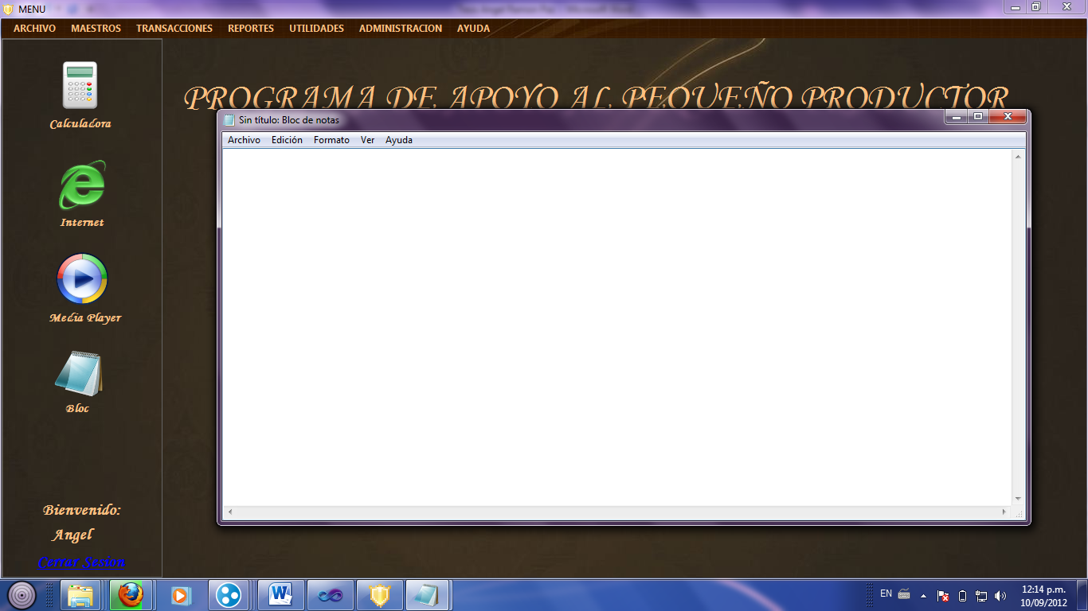**Bloc de Notas:** es un procesador de texto para que el usuario pueda hacer apuntes de cualquier asunto.

Figura 9.1. Bloc de Notas

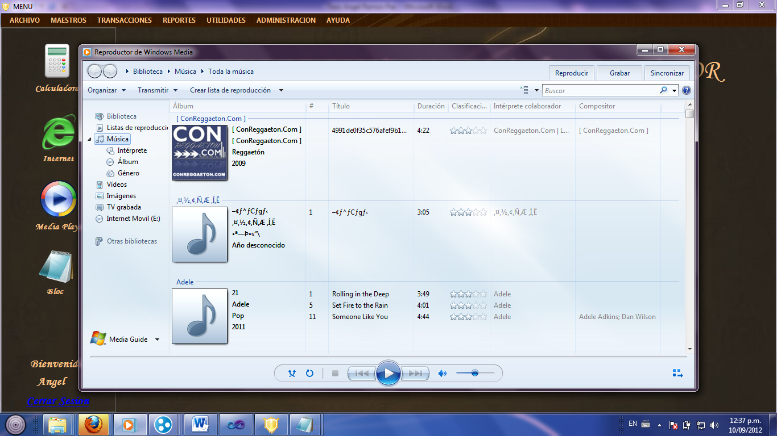**Windows Media Player:** es el reproductor de música que trae incorporado la computadora.

Figura 9.2. Windows Media Player

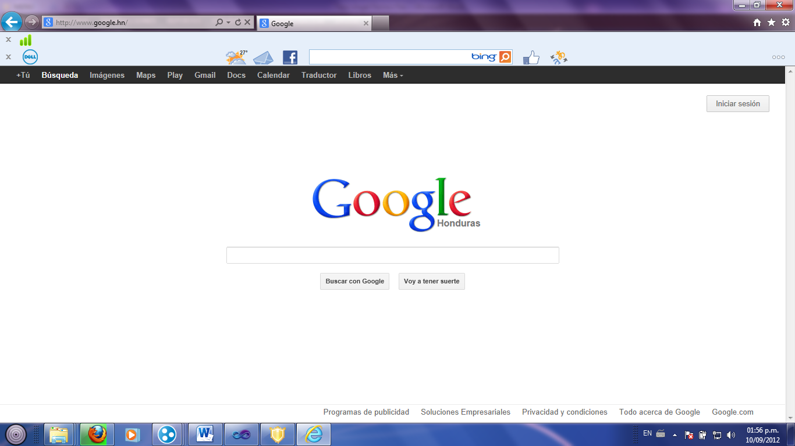**Internet Explorer:** es una aplicación que abre el explorador web para navegar en internet.

Figura 9.3. Internet Explorer

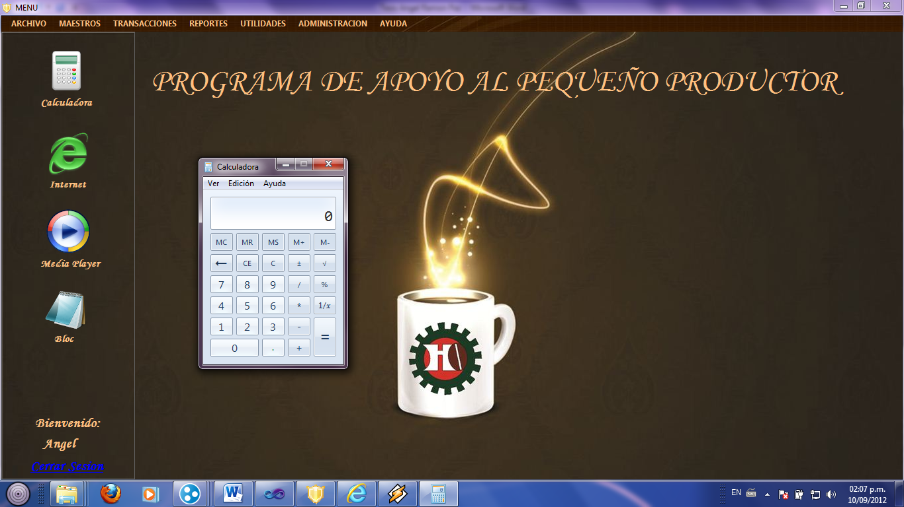**Calculadora:** Es una herramienta que le servirá al usuario realizar o verificar cálculos sencillos.

Figura 9.4. Calculadora

1. **Menú: “Administración”**

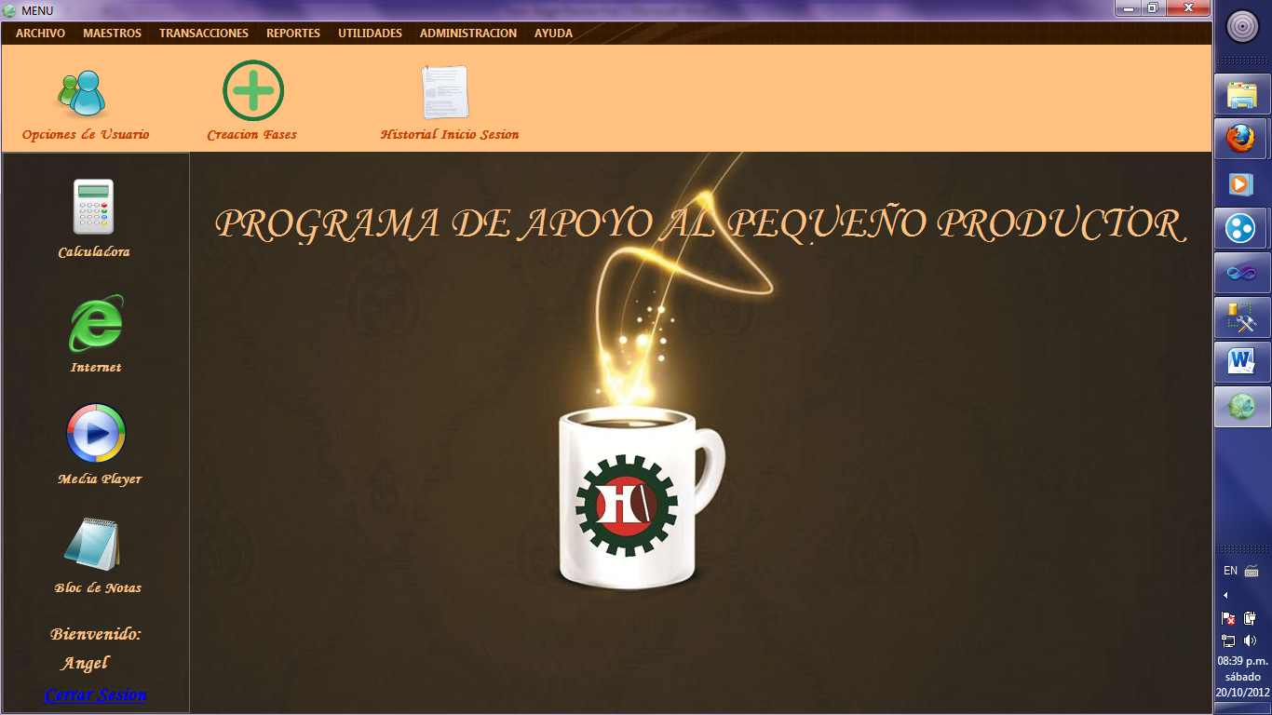

Figura 10. Menú Administración

En este menú “Administración” se encuentran opciones de seguridad del sistema y del usuario (edición del perfil del usuario del sistema), opción de creación de fases y una opción del Historial de inicio de sesión la cual más adelante se explicara cada módulo con más detalle.

**Descripción de la Opción “Opciones de Usuarios”**

Con esta opción se abre el formulario de Opciones de Usuario con la cual el Administrador o Usuario que utilice el sistema podrá editar todos los usuarios y contraseñas (Agregar, Modificar y Eliminar Usuarios)

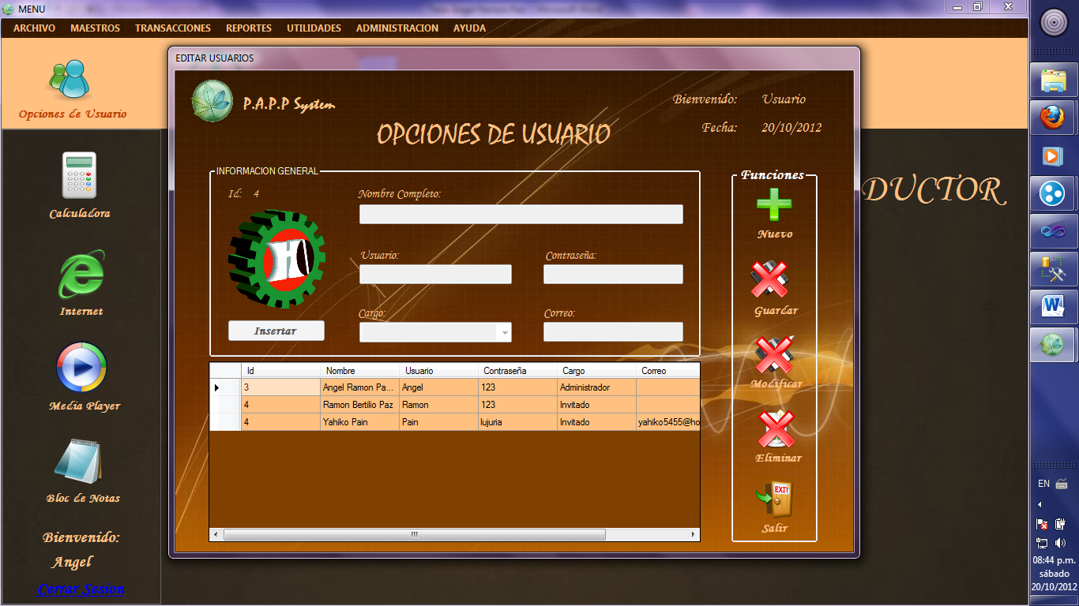**Ventana de Opciones de Usuarios**

1

4

2

3

Figura 10.1. Formulario de Opciones de Usuario.

En esta sección se coloca los datos básicos del Usuario para poder ingresar al sistema (Nombre Completo, Nombre del Usuario, Contraseña, Cargo y Correo).

1

**Botón Insertar:** En esta opción el usuario puede ingresar la foto del productor.

2

**Datagrid:** Aquí se muestran todos los usuarios agregados o registrados en el sistema “P.A.P.P System”

3

4

**Grupo de Funciones o Botones del Sistema**

En este grupo se encuentra las funciones de todos los formularios del sistema (Nuevo, Guardar, Modificar, Eliminar, Salir) ver Pag96

**Funciones de Cargos en Opciones de Usuario**

1. Administrador: El Usuario Administrador tiene acceso a todo el Sistema (P.A.P.P System)
2. Invitado: El Usuario Invitado tiene restringido algunos módulos del sistema como ser:

* Menú de Reportes
* Menú de Administración

**Descripción de la Opción “Creación Fases”**

En esta opción el Usuario Administrador podrá crear las fases de los préstamos de forma anual.

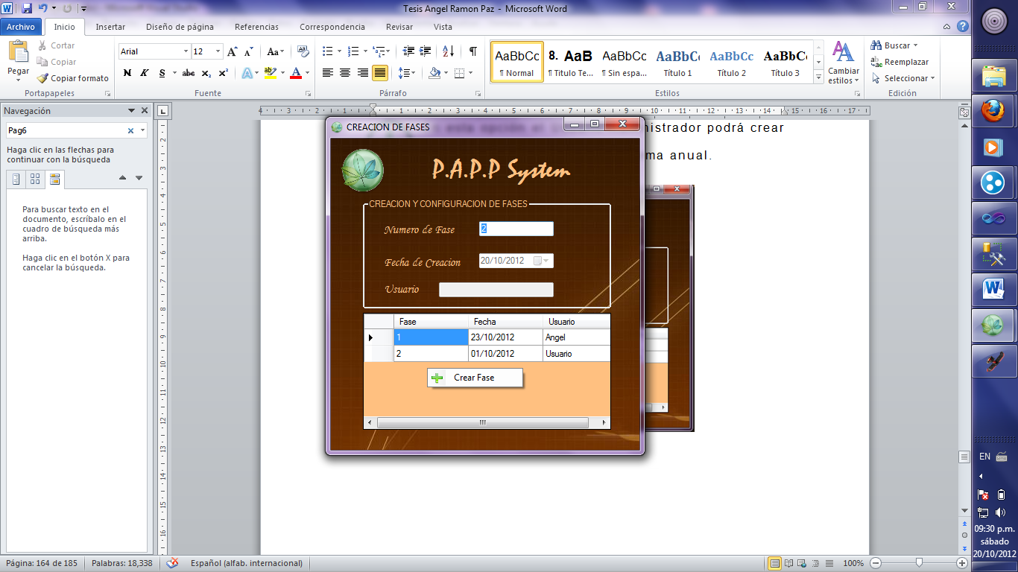

Figura 10.2. Formulario de Creación de Fases

Para agregar una fase al Sistema, solo es dar clic derecho al formulario y elegir opción crear fase y automáticamente la fase se creara. En el Datagrid se reflejaran las fases ya creadas con la fecha de creación y el usuario quien creo la fase.

**Descripción de la Opción “Historial de Inicio de Sesión”**

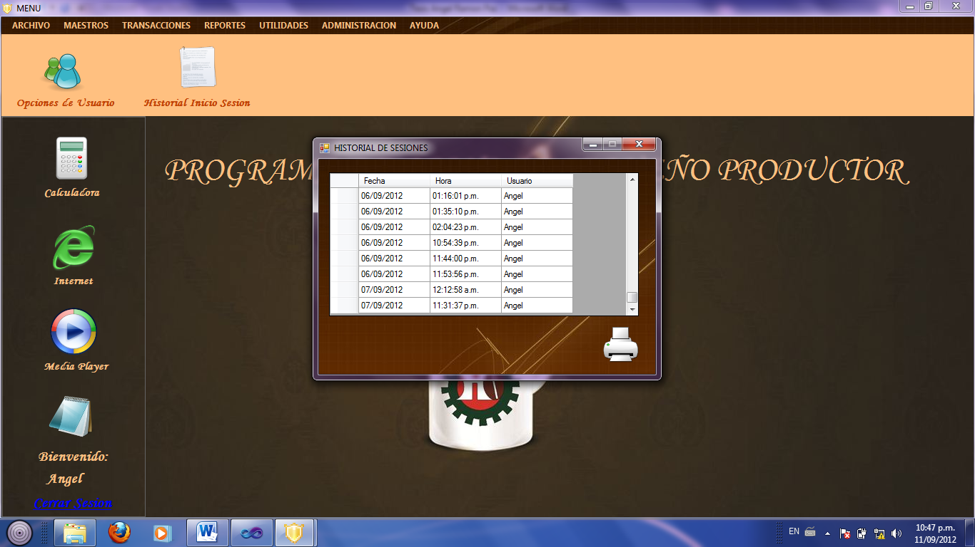**Ventana de Opciones de Usuarios**

Al dar clic nos muestra el reporte general de todos los inicios de sesiones que han ingresado al sistema.

Figura 10.2. Historial de Inicio de Sesión

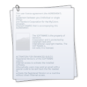Aquí el Usuario podrá consultar los horarios e ingresos que se han hecho al Sistema.

1. **Menú: “Ayuda”**

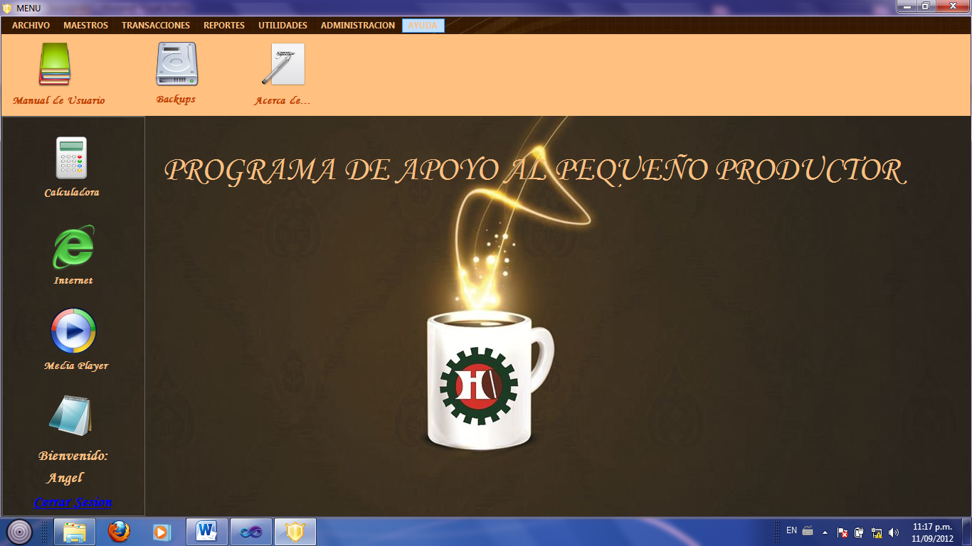

Figura 11. Menú Ayuda

En este menú “Ayuda” se encuentran opciones de ayuda e información para el usuario acerca sobre el Sistema P.A.P.P System y de la forma de como poder usarlo.

El menú consta de tres opciones muy importantes para el usuario la cual se explica a continuación:



**Manual de Usuario:** Esta opción permitirá al usuario ver un manual de cómo utilizar el sistema P.A.P.P System



**Backups:** Esta opción permitirá al usuario crear copias de seguridad de las bases de datos del sistema.



**Acerca de:** Muestra la información básica sobre la elaboración del Sistema P.A.P.P System.

CONCLUSIONES

Una vez finalizada todas las etapas planificadas de análisis, desarrollo e implementación del sistema **P.A.P.P System** y aplicando todos los conocimientos adquiridos a lo largo de mi carrera, puedo dar con imparcialidad las siguientes conclusiones:

* Todos los procesos que se desarrollaran entre Productor de café – IHCAFE, se desarrollan de una forma más estructurada y rápida, mejorando la atención al cliente (Productor) gracias a la implementación de este nuevo sistema.
* El sistema nuevo brinda un soporte de información muy profesional a la directiva del Instituto Hondureño de Café, mediante reportes detallados de los procesos que se realizan en el sistema, estados de los Desembolsos de los préstamos del Productor de Café, Estados del Inventario con entradas y salidas de insumos y toda la amplia gama de reportes que el sistema informático brinda a sus directivos.

RECOMENDACIONES

* Restringir el uso del sistema al personal que no ha sido capacitado para el uso del mismo, antes deberá de pasar por un curso de aprendizaje y conocimiento del sistema informático y aprobar dicho curso, para que pueda estar autorizado a manejar el sistema de forma correcta y evitar problemas técnicos en el funcionamiento del mismo.
* No permitir la reproducción total o parcial ni la distribución del sistema sin previa autorización por el autor.
* Realizar copias de respaldo de los datos del sistema de forma diaria, para asegurar al máximo los datos valiosos que se manejan en el sistema del área del P.A.P.P
* En el caso que el sistema presente algún problema inesperado, contactarse inmediatamente con el desarrollador del mismo, para que se le brinde un soporte profesional y capacitado al sistema informático del área del P.A.P.P

REFERENCIAS

*Wikipedia*. (15 de Julio de 2011). Recuperado el 28 de Agosto de 2012, de Wikipedia: http://en.wikipedia.org.es.mk.gd/wiki/Microsoft_SQL_Server

*Wikipedia*. (19 de Agosto de 2012). Recuperado el 28 de Agosto de 2012, de Wikipedia: http://es.wikipedia.org/wiki/Microsoft_Visual_Studio#Versiones

Fabregas, L. (17 de Septiembre de 2002). *angelfire*. Recuperado el 05 de Junio de 2011, de http://www.angelfire.com/cantina/plan/ciclofabregas.pdf

Gutierrez, J. A. (16 de abril de 2008). *wordpress.* Recuperado el 15 de 06 de 2011, de http://jorgesaavedra.wordpress.com/2008/04/16/historia-de-visual-basic/

IHCAFE. (2009). *Proceso de Administracion Estrategica.* Santa Barbara: IHCAFE.

IHCAFE. (17 de Septiembre de 2012). Historia del Instituto Hondureño del Cafe. (A. R. Lopez, Entrevistador)

APÉNDICES

**CICLO DE VIDA DE UN SISTEMA DE INFORMACIÓN**

**FASE I – REQUERIMIENTOS**

Esta fase fundamental para que la estrategia informática encaje dentro de las metas de la empresa, ya que en ella se cumplen las funciones del modelaje del negocio y planificación de sistemas; esto con el fin de proyectar las estrategias del negocio y determinar de esta forma sus requerimientos de información.

Aunque la fase de requerimientos puede aplicarse a todos los procesos de la empresa, o a un área en específico, suele ser más practico analizar área por área del negocio.

Durante esta fase se desarrolla un modelo del área estudiada, donde se representa: Los procesos que se llevan a cabo, la información utilizada por ellos y las reglas políticas y prácticas de la empresa relacionada con estos procesos.

Este modelo permite proyectar las estrategias, procesos y flujos de datos de la empresa al igual que las interrelaciones entre procesos y datos, con el fin de desarrollar un plan de sistema de información capaz de guiar el desarrollo de un sistema que permita dar soporte al área en estudio en el cumplimiento de sus objetivos.

El Plan de Sistemas debe contener:

* Los sistemas que requiere el área del negocio, así como sus bases de datos y la información que intercambiaran o compartieran.
* Descripción detallada de cada sistema y aplicación incluyendo sus objetivos funcionales y sus bases de diseño.
* Todo hardware y software que serán utilizados para el funcionamiento requeridos por el área de negocio (incluyendo las redes)
* Métodos de desarrollo para cada sistema como lo es adquisición de paquetes, nuevo desarrollo o actualizaciones
* Esquema de los problemas actuales del área de negocio y de las posibles mejoras que se puedan realizar en cada sistema
* Análisis de los beneficios que se espera derivar de los sistemas que conforman la arquitectura

El plan de sistemas de información es uno de los factores más importantes para el departamento de informática o sistemas ya que constituye la guía para emprender los proyectos que requiera el cliente, reclutar y adiestrar al personal necesario y la adquisición e instalación de hardware y software necesarios.

Además, el plan de sistemas es fundamental para la construcción y desarrollo de un ambiente de alta calidad y productividad ya que:

* La arquitectura de sistemas sobre la cual descansa el plan para una determinada área de negocios define la forma de cómo cada aplicación desarrollada será destinada a dar soporte a objetivos claves y estratégicos para esa específica área del negocio y, por ende, a la empresa.
* Se determinara una definición precisa de los beneficios, alcances y objetivos de cada sistema, lo cual creara soluciones que el negocio realmente necesite. Estos sistemas se ajustaran a las estrategias definidas por la gerencia.
* Cada proyecto tendrá una prioridad fijada por la gerencia, lo que determinara el orden de ejecución.
* Cada aplicación desarrollada podrá ser interrelacionada con otros sistemas.

**FASE II - ANÁLISIS / DISEÑO.**

El objetivo de esta fase es desarrollar el diseño arquitectónico de los sistemas, utilizando los requerimientos obtenidos en la primera fase. En el diseño arquitectónico se engloban dos componentes: los datos y los procesos, los cuales serán analizados y diseñados desde una perspectiva conceptual a una física, dentro de las cuatros actividades que se encuentran en esta fase.

Actividades dentro de la fase de Análisis/Diseño.

* Analizar y Diseñar Proceso: Las operaciones del negocio y los requerimientos de funcionamiento definidos en la primera fase, se toman en cuenta con el propósito de determinar la forma en que debe funcionar el sistema.
* Analizar y Diseñar Los Datos: Con los requerimientos de información definidos en la fase I se debe organizar los distintos modelos de datos que nos ayuden a diseñar la base de datos que hagan falta para que el sistema funcione de acuerdo al modelo de funcionamiento.
* Diseñar y Organizar Los Componentes Físicos: Todo componente físico como (pantallas, base de datos) que hagan posible el funcionamiento del sistema de acuerdo al modelo de funcionamiento.
* Planificar El Desarrollo De Los Componentes Físicos: actividad en la cual planificamos la forma en que pueden ser construidos e implementados los componentes físicos de una forma rápida y productiva.

En esta fase de análisis / diseño puede incluirse una sub.-fase de evaluación de paquetes. Esta se pudiese realizar si en los requerimientos se estableció adquirir un paquete de aplicaciones en lugar de completar un diseño arquitectónico.

**FASE III – CONSTRUCCIÓN**

Dentro de esta fase de construcción existen actividades separadas en cinco sub.-fases:

* Desarrollo De Infraestructura

Durante esta fase se desarrollará y organizará la infraestructura que permita cumplir las tareas de construcción en la forma más productiva posible.

* Adaptación De Paquetes

Ofrece una desventaja fundamental: el personal de la instalación no conoce los componentes del paquete con la misma profundidad con que conoce los componentes desarrollados por ellos mismos. Uno de los objetivos centrales de esta sub.-fase es conocer al máximo detalle posible el funcionamiento del paquete, este asegurará que el paquete será utilizado con el máximo provecho, tanto desde el punto de vista del negocio, como de la utilización de recursos. Cada componente del paquete será revisado en forma exhaustiva por el equipo Analista – Usuario, con el fin de conocer y comprender todos los aspectos del paquete.

* Desarrollo De Unidades De Diseño Interactivas

Las unidades de diseño interactivas, son procedimientos que se cumple o se ejecutan a través de un dialogo usuario – sistema.

Las actividades de esta sub.-fase tienen como objetivo central:

* Especificar en detalle las tareas que debe cumplir la unidad de diseño
* Desarrollar componentes
* Realizar las pruebas unitarias y las pruebas de integración a nivel de la unidad de diseño.
* Desarrollo De Unidades De Diseño Batch

Las unidades de diseño Batch, son aquellos procedimientos que se cumplen en forma automatizada, pero en la que no se entabla un dialogo entre usuario y el analista, sino que involucra grupos de transacciones que se alimentan al computador de una sola vez. Su objetivo central es igual a la fase de desarrollo de unidades de diseño interactivas. En esta sub.-fase se preparan especificaciones hechas utilizando una combinación de técnicas como flujo gramas, diagramas de estructuras, tablas de decisiones etc. Cualquiera que se utilice será útil para que la especificación sea clara y se logre el propósito de que el programador comprenda y pueda programar y probar los programas correspondientes.

* Desarrollo De Unidades De Diseño Manuales

Esta sub.-fase incluyen las tareas que se ejecutan en forma manual que se incluyen dentro de los procedimientos administrativos. Las actividades de esta sub.-fase tienen como objetivo central desarrollar todos los procedimientos administrativos que rodearán y gobernarán la utilización de los componentes computarizados desarrollados en la fase de diseño detallado y construcción.

**FASE IV - PRUEBAS**

Esta fase, da inicio luego de que las diferentes unidades de diseño han sido desarrolladas y probadas por separado. Durante su desarrollo, el sistema se emplea de forma experimental para asegurar que el software no falle, es decir que funcione de acuerdo a sus especificaciones y a la manera que los usuarios esperan que lo haga, y de esta forma poder detectar cualquier anomalía, antes de que el sistema sea puesto en marcha y se dependa de él.

Para evaluar el desenvolvimiento del sistema, en esta fase se llevan a cabo varios niveles de prueba:

* Funcional: Prueba desde el punto de vista de los requerimientos funcionales.
* De Sistema: Prueba desde el punto de vista de los niveles de calidad del sistema y de desempeño.
* De Integración: Prueba de interfaces.
* De Aceptación Técnica: Prueba de manejo de condiciones extremas.

Si el Sistema cumple de forma satisfactoria con estos niveles mencionados anteriormente, se procede a realizar la carga de los archivos, base de datos y tablas del nuevo sistema, para de esta forma dar inicio al proceso de aceptación final, durante el cual, el sistema comenzará a funcionar bajo la responsabilidad del departamento de operaciones y del usuario, por un lapso determinado de tiempo llamado Periodo de Aceptación.

Finalizado el Periodo de Aceptación, se le dará al sistema la aprobación final, para que pase a ser el sistema oficial.

**FASE V - PRODUCCIÓN Y MANTENIMIENTO**

“Una vez que un sistema pasa a formar parte de la vida diaria de la empresa, cada programa, cada procedimiento y cada estructura de datos se convierte en una pieza del negocio que, como tal, deberá funcionar en forma constante, exacta y confiable. La operación del negocio ahora dependerá del funcionamiento del sistema, por lo que las tareas de mantenimiento cobran vital importancia.

Durante la fase de mantenimiento, se ponen en práctica todas las políticas y los procedimientos destinados a garantizar la operación continúa de los de los sistemas y a asegurar su uso efectivo, con el fin, de que éstos se constituyan en una verdadera herramienta de apoyo al logro de los objetivos estratégicos de la empresa (Llorens Fábregas).”



* + Producción

Finalmente, en la etapa de producción se asegura que el sistema funcione correctamente en la mayoría de los casos, y con intervención mínima de los administradores del sistema. Para esto se realizan nuevas pruebas, se reevalúan los resultados y se hacen refinamientos del sistema, los cambios necesarios deberán ser introducidos sin afectar a los usuarios, y deberá conseguirse la máxima confianza de los usuarios. El resultado de esta etapa un sistema listo para su operación.

* + Mantenimiento

Luego que el nuevo sistema ha estado operando, el auditor de sistemas independiente de las otras fases de la vida del sistema, revisará lo siguiente: Determinar si el programa ha logrado los requerimientos de los objetivos, se debe prestar especial atención a la utilización y la satisfacción de los usuarios finales, ellos constituirán un indicador excelente. Verificar que se miden, analizan e informan adecuadamente a la gerencia los beneficios identificados con el estudio de factibilidad. Revisar las solicitudes de cambios a los programas que se han realizado, para evaluar el tipo de cambios que se exigen al sistema, el tipo de cambios puede indicar problemas de diseño, programación o interpretación de los requerimientos de usuario. (Fabregas, 2002)

ANEXOS

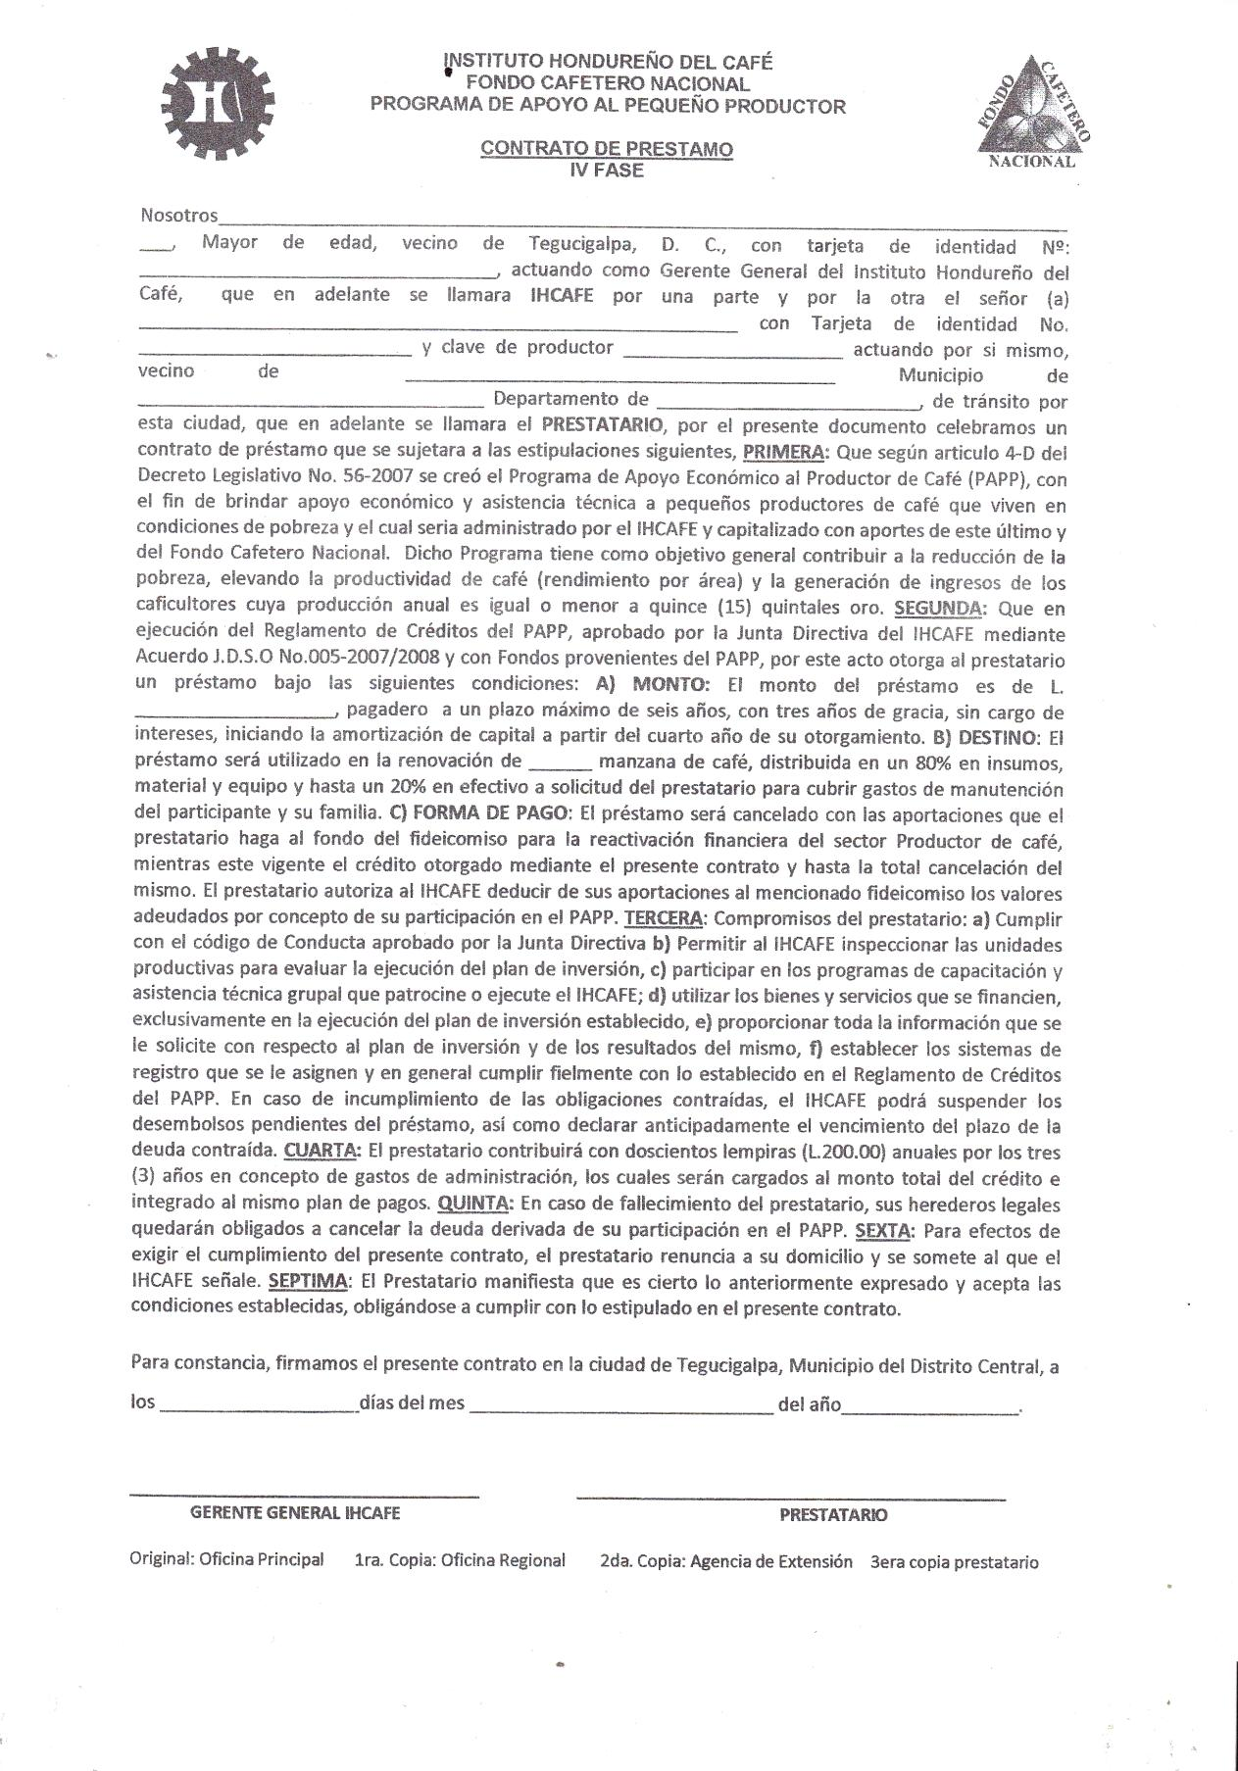En esta sección se presenta la documentación de préstamos:

AUTORIZACION

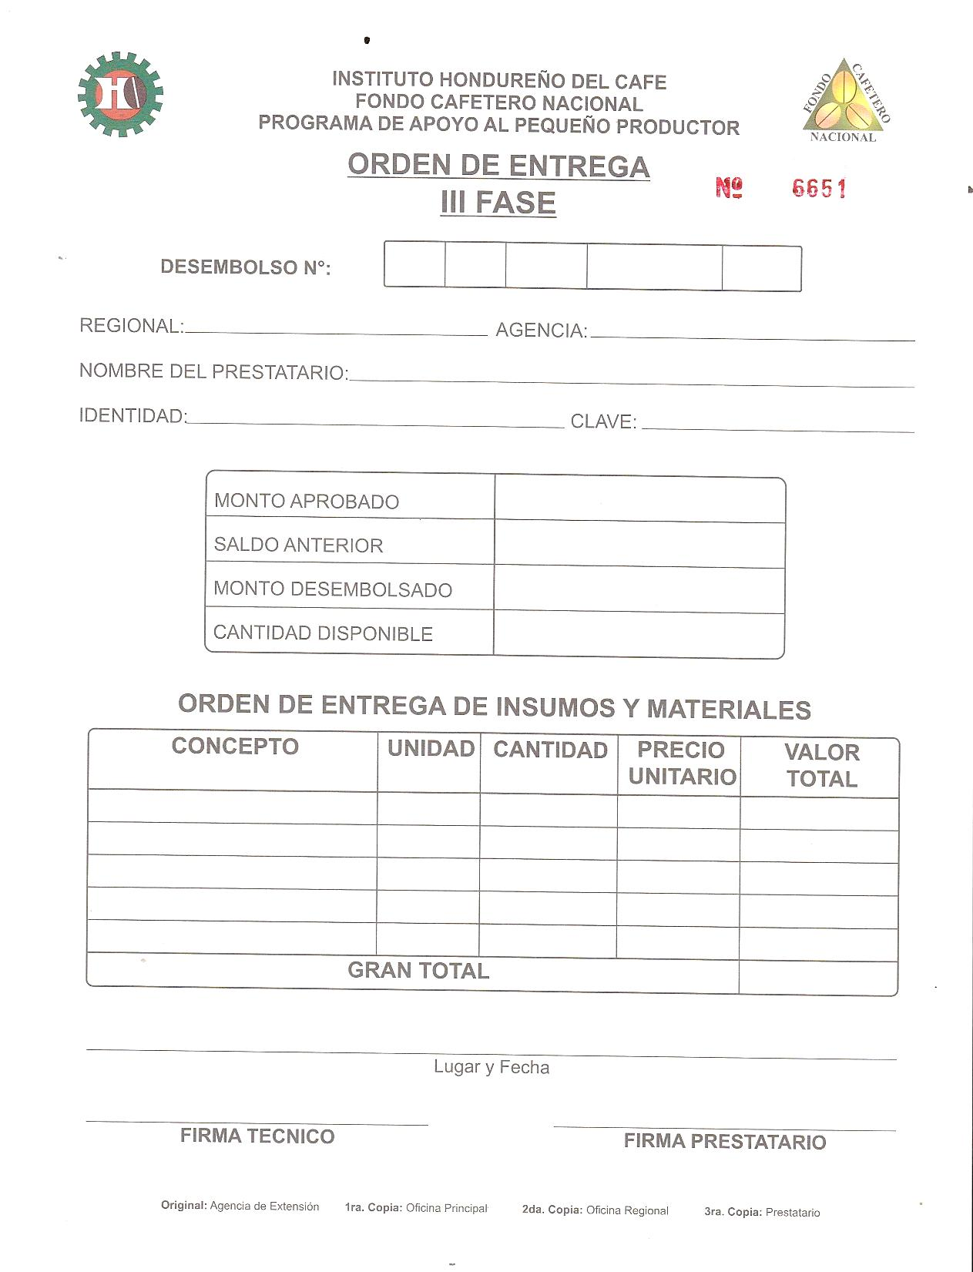

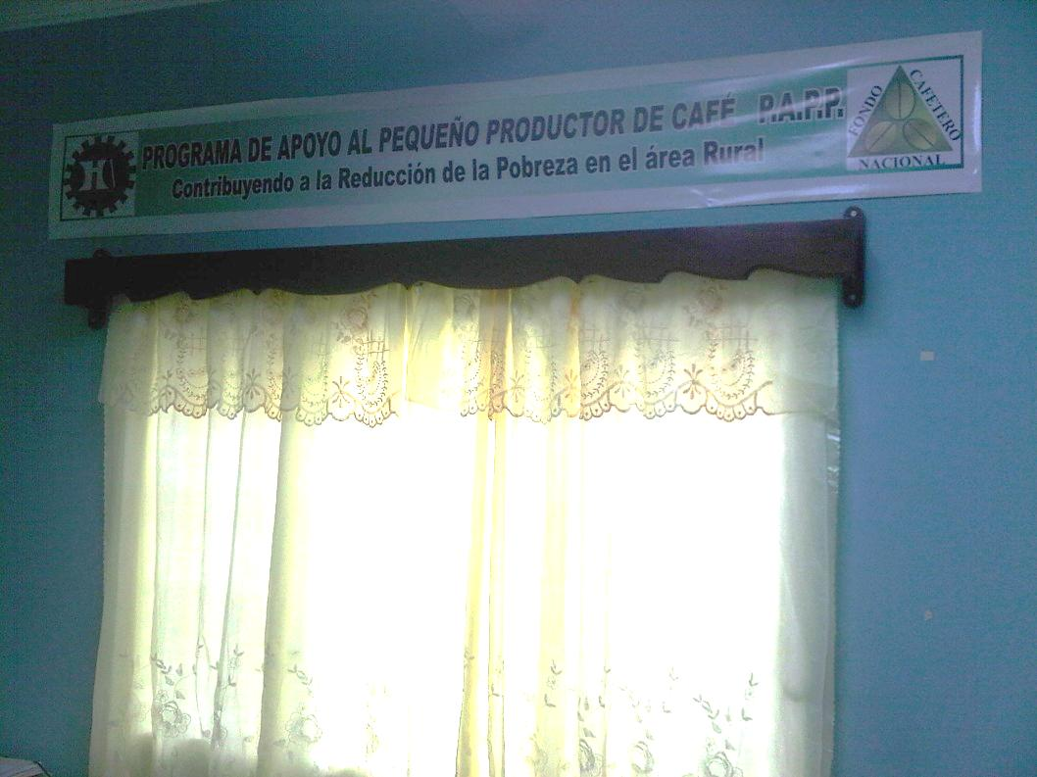**OFICINA DEL P.A.P.P**

